Математический анализ

2 семестр

Содержание

Определенный интеграл
- Интегральные суммы. Определение интеграла
- Необходимое условие существования интеграла
- Суммы Дарбу и их свойства
- Критерий интегрируемости
- Интегрируемость непрерывной функции, монотонной функции
- Свойства интеграла
- Определенный интеграл с переменным верхним пределом
- Приемы вычисления определенных интегралов
- Приложения интеграла: площадь плоской фигуры
- Приложения интеграла: объем тела
- Приложения интеграла: длина дуги кривой
- Приложения интеграла: площадь поверхности вращения
- Несобственные интегралы
Функции нескольких переменных
- Пространство R^{n}
- Функции и отображения. Предел
- Свойства предела. Непрерывность
- Дифференцируемость функции многих переменных. Частные производные
- Достаточное условие дифференцируемости
- Дифференциал
- Производная сложной функции. Инвариантность формы первого дифференциала
- Производные высших порядков
- Дифференциалы высших порядков
- Формула Тейлора
- Геометрические приложения: касательная плоскость
- Геометрические приложения: производная по направлению, градиент
- Экстремумы функций нескольких переменных
- Достаточные условия экстремума
- Неявная функция
- Условный экстремум

Определенный интеграл

Интегральные суммы. Определение интеграла

Определение. Точки $x_{0}=a<x_{1}<\text{.}\text{.}\text{.}<x_{n−1}<x_{n}=b$ задают разбиение отрезка $\left[a;b\right]$. Для краткости будем обозначать разбиение буквой $T$.
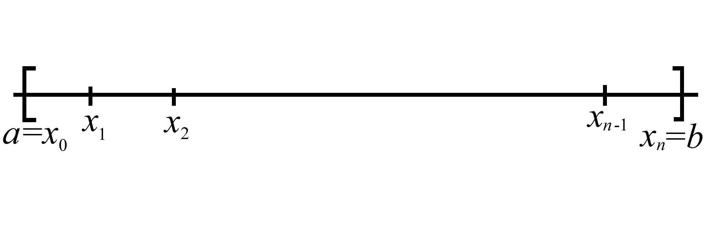
Обозначим ${Δx}_{i}=x_{i+1}−x_{i}, i=0,1,\text{.}\text{.}\text{.},n−1$.
Определение. Наибольшее из чисел ${Δx}_{i},i=0,1,\text{.}\text{.}\text{.},n−1$ называется диаметром разбиения T и обозначается $d\left(T\right)$.
Определение. Если произвольным образом выбрать точки $ξ_{i},ξ_{i}∈\left[x_{i},x_{i+1}\right],$ $i=0,1,\text{.}\text{.}\text{.},n−1$, то получится разбиение T с отмеченными точками $ξ_{i},i=0,1,\text{.}\text{.}\text{.},n−1$. Будкм обозначать $\bar{ξ}$ набор $ξ_{0},ξ_{1},\text{.}\text{.}\text{.},ξ_{n−1}$.
Пусть функция $f\left(x\right)$ определена на отрезке $\left[a,b\right]$.
Определение. Величина $\sum_{i=0}^{n−1}{f\left(ξ_{i}\right)}{Δx}_{i}=σ\left(f,T,\left\{\bar{ξ}\right\}\right)$ называется интегральной суммой, соответствующей разбиению T с выбранными точками $\bar{ξ}$.
Определение. Пусть существует число $I∈R$ такое, что для любого $ε>0$ существует $δ>0$, $δ=δ\left(ε\right)$ такое, что для $d\left(T\right)<δ$ и любого выбора точек $\left\{\overline{ξ}\right\}$ выполняется неравенство
$\left|σ\left(f,T,\left\{\bar{ξ}\right\}−I\right)\right|<ε$.
Тогда функция $f\left(x\right)$ называется интегрируемой на $\left[a;b\right]$, а число I называется ее интегралом по отрезку $\left[a;b\right]$ и обозначается
$I=\int_{a}^{b}{f\left(x\right)\text{dx}}$.
Примечания.
Это-определение интеграла Римана (Б. Риман (1826-1866)). Существуют другие определения интеграла (интеграл Лебега, интеграл Мак-Шейна, интеграл Курцвейла-Хенстока, интеграл Стилтьеса и др.). Мы будем рассматривать лишь интеграл Римана ввиду относительной простоты его определения, с одной стороны, и его достаточности для приложений, с другой стороны.
Чисто, допуская некоторую вольность языка (в математическом смысле!) говорят, что интеграл – это предел интегральных сумм при стремлении к нулю диаметра разбиения $d\left(T\right)$. «Вольность» состоит в том, что у нас имеется определение предела функции одной переменной, а интегральная сумма зависит не только от $d\left(T\right)$, но и от самого разбиения T, и от выбора точек $\bar{ξ}$. Поэтому говоря в дальнейшем о пределе интегральных сумм мы имеем в виду утверждение, сформулированное в определении интеграла.
Впрочем, этой вольности можно избежать, если рассматривать понятие предела по базе (с этим понятием можно ознакомиться в более развернутых курсах математического анализа).

Необходимое условие существования интеграла

Теорема. Если функция $f\left(x\right)$ интегрируема на отрезке $\left[a;b\right]$, то она ограничена на $\left[a;b\right]$.
Доказательство. Возьмем в определении интеграла $ε=1$ и рассмотрим соответствующее ему $δ$. Пусть T – любое разбиение, удовлетворяющее условию $d\left(T\right)<δ$. Для того, чтобы убедиться в справедливости теоремы, достаточно доказать, что при всех $j,j=0,1,\text{.}\text{.}\text{.},n−1$ функция $f\left(x\right)$ ограничена на отрезке $\left[x_{j};x_{j+1}\right]$, т.е. $\left|f\left(x\right)\right|≤M_{j}$. Действительно, тогда для $M=\text{max}\left(M_{0},\text{.}\text{.}\text{.},M_{n−1}\right)$ имеем при $x∈\left[a;b\right]$: $\left|f\left(x\right)\right|≤M$, т.к. x входит в некоторый отрезок $\left[x_{j};x_{j+1}\right]$ и, значит $\left|f\left(x\right)\right|≤M_{j}≤M$.
Выберем любое $j,j=0,1,\text{.}\text{.}\text{.},n−1$ и представим интегральную сумму $σ\left(f,T,\left\{\bar{ξ}\right\}\right)$ в виде$\sum_{i=0}^{j−1}{f\left(ξ_{i}\right){Δx}_{i}}+f\left(ξ_{j}\right){Δx}_{j}+\sum_{i=j+1}^{n−1}{f\left(ξ_{i}\right){Δx}_{i}}$ (1).
Зафиксируем произвольным образом числа $ξ_{0},\text{.}\text{.}\text{.},ξ_{j−1},ξ_{j+1},\text{.}\text{.}\text{.},ξ_{n−1}$ выбранные в соответствующих промежутках. При этом первое и третье слагаемые в равенстве (1) примут определенное фиксированное значение. Обозначим сумму этих слагаемых буквой J. Таким образом, при любом $ξ_{j}∈\left[x_{j},x_{j+1}\right]$ $σ\left(f,T,\left\{\bar{ξ}\right\}\right)=J+f\left(ξ_{j}\right){Δx}_{j}$ (2).
По условию, функция интегрируема, значит $\left|σ\left(f,T,\left\{\bar{ξ}\right\}\right)−I\right|<1$, т.е. $−1<σ\left(f,T,\left\{\bar{ξ}\right\}\right)<1$, или $I−1<σ\left(f,T,\left\{\bar{ξ}\right\}\right)<I+1$. Откуда, учитывая (2), $I−1<J+f\left(ξ_{j}\right){Δx}_{j}<I+1$, $I−J−1<f\left(ξ_{i}\right){Δx}_{j}<I−J+1$, $\frac{I−J−1}{{Δx}_{j}}<f\left(ξ_{i}\right)<\frac{I−J+1}{{Δx}_{j}}$ (3).
Левая и правая части неравенств (3) представляют собой величины, не зависящие от $ξ_{j}$. Поэтому неравенства (3) означают, что $\left|f\left(ξ_{j}\right)\right|<\text{max}\left(\left|\frac{I−J−1}{{Δx}_{j}}\right|,\left|\frac{I−J+1}{{Δx}_{j}}\right|\right)=M_{j}$. Теорема доказана.

Суммы Дарбу и их свойства

При исследовании вопроса о существовании интеграла важную роль играют суммы Дарбу (Г. Дарбу (1842-1917)).
По доказанной в §2 теореме $f\left(x\right)$ ограничена на $\left[a;b\right]$ и, следовательно, для любого разбиения T отрезка она ограничена на всех отрезках $\left[x_{i},x_{i+1}\right]$, (т.е. множество ее значений на этом отрезке ограничено сверху и снизу). Обозначим $M_{i}$ - точную верхнюю грань, а $m_{i}$ - точную нижнюю грань множества значений функции $f\left(x\right)$ на $\left[x_{i},x_{i+1}\right]$, $i=0,1,\text{.}\text{.}\text{.},n−1$.
Определение. Числа $S\left(T\right)=\sum_{i=0}^{n−1}{M_{i}{Δx}_{i}}$ и $s\left(T\right)=\sum_{i=0}^{n−1}{m_{i}{Δx}_{i}}$ называются соответственно верхней и нижней суммами Дарбу функции $f\left(x\right)$ для разбиения T на отрезке $\left[a;b\right]$.
Теорема. Верхняя сумма Дарбу $S\left(T\right)$ представляет собой точную верхнюю грань, а нижняя сумма Дарбу $s\left(T\right)$ - точную нижнюю грань множества значений интегральных сумм при заданном разбиении T и всевозможных выборах точек $\left\{\overline{ξ}\right\}$.
Доказательство. Проведем его для верхней суммы Дарбу. Для нижней суммы рассуждения вполне аналогичны.
Во-первых, для любого $i$ и для любой точки $ξ_{i}∈\left[x_{i},x_{i+1}\right]$ имеет место неравенство $f\left(ξ_{i}\right)≤M_{i}$ (по определению $M_{i}$). Значит, $f\left(ξ_{i}\right){Δx}_{i}≤M_{i}{Δx}_{i},i=0,1,\text{.}\text{.}\text{.},n−1$ (1).
Суммируя неравенства (1) по всем $i=0,1,\text{.}\text{.}\text{.},n−1$ получаем $σ\left(f,T,\left\{\bar{ξ}\right\}\right)=\sum_{i=0}^{n−1}{f\left(ξ_{i}\right)}{Δx}_{i}≤\sum_{i=0}^{n−1}{M_{i}{Δx}_{i}}=S\left(T\right)$. Т.е. $S\left(T\right)$ - верхняя грань множества $σ\left(f,T,\left\{\bar{ξ}\right\}\right)$ по всевозможным выборам $\left\{\overline{ξ}\right\}$.
Осталось доказать, что $S\left(T\right)$ - точная верхняя грань. Для этого возьмем произвольное $ε>0$. Поскольку $M_{i}$ - точная верхняя грань множества значений $f\left(x\right)$ на отрезке $\left[x_{i},x_{i+1}\right]$, $i=0,1,\text{.}\text{.}\text{.},n−1$ существует точка $ξ_{i}∈\left[x_{i},x_{i+1}\right]$ такая, что $f\left(ξ_{i}\right)>M_{i}−\frac{ε}{b−a},i=0,\text{.}\text{.}\text{.},n−1$ и $f\left(ξ_{i}\right){Δx}_{i}>M_{i}{Δx}_{i}−\frac{{εΔx}_{i}}{b−a},i=0,\text{.}\text{.}\text{.},n−1$ (2).
Суммируя неравенства (2) по $i=0,1,\text{.}\text{.}\text{.},n−1$ получаем, что $σ\left(f,T,\left\{\bar{ξ}\right\}\right)=\sum_{i=0}^{n−1}{f\left(ξ_{i}\right)}{Δx}_{i}>\sum_{i=0}^{n−1}{M_{i}{Δx}_{i}}$ $−\sum_{i=0}^{n−1}{\frac{{εΔx}_{i}}{b−a}}=S\left(T\right)−\frac{ε}{b−a}\sum_{i=0}^{n−1}{{Δx}_{i}}=S\left(T\right)−ε$, т.к. $\sum_{i=0}^{n−1}{{Δx}_{i}=b−a}$ (суммарная длина отрезков, составляющих отрезок $\left[a,b\right]$, равна длине этого отрезка).
Итак, доказано, что для любого $ε>0$ можно так выбрать точки $ξ_{0},\text{.}\text{.}\text{.},ξ_{n−1}$, что $σ\left(f,T,\left\{\bar{ξ}\right\}\right)>S\left(T\right)−ε$, что как раз и означает, что $S\left(T\right)=\text{sup}\left\{σ\left(f,T,\left\{\bar{ξ}\right\}\right)\right\}$, где верхняя грань взята по всевозможным выборам точек $ξ_{0},\text{.}\text{.}\text{.},ξ_{n−1}$. Теорема доказана.
Замечание. Отметим очевидность неравенства: $s\left(T\right)≤σ\left(f,T,\left\{\bar{ξ}\right\}\right)≤S\left(T\right)$.
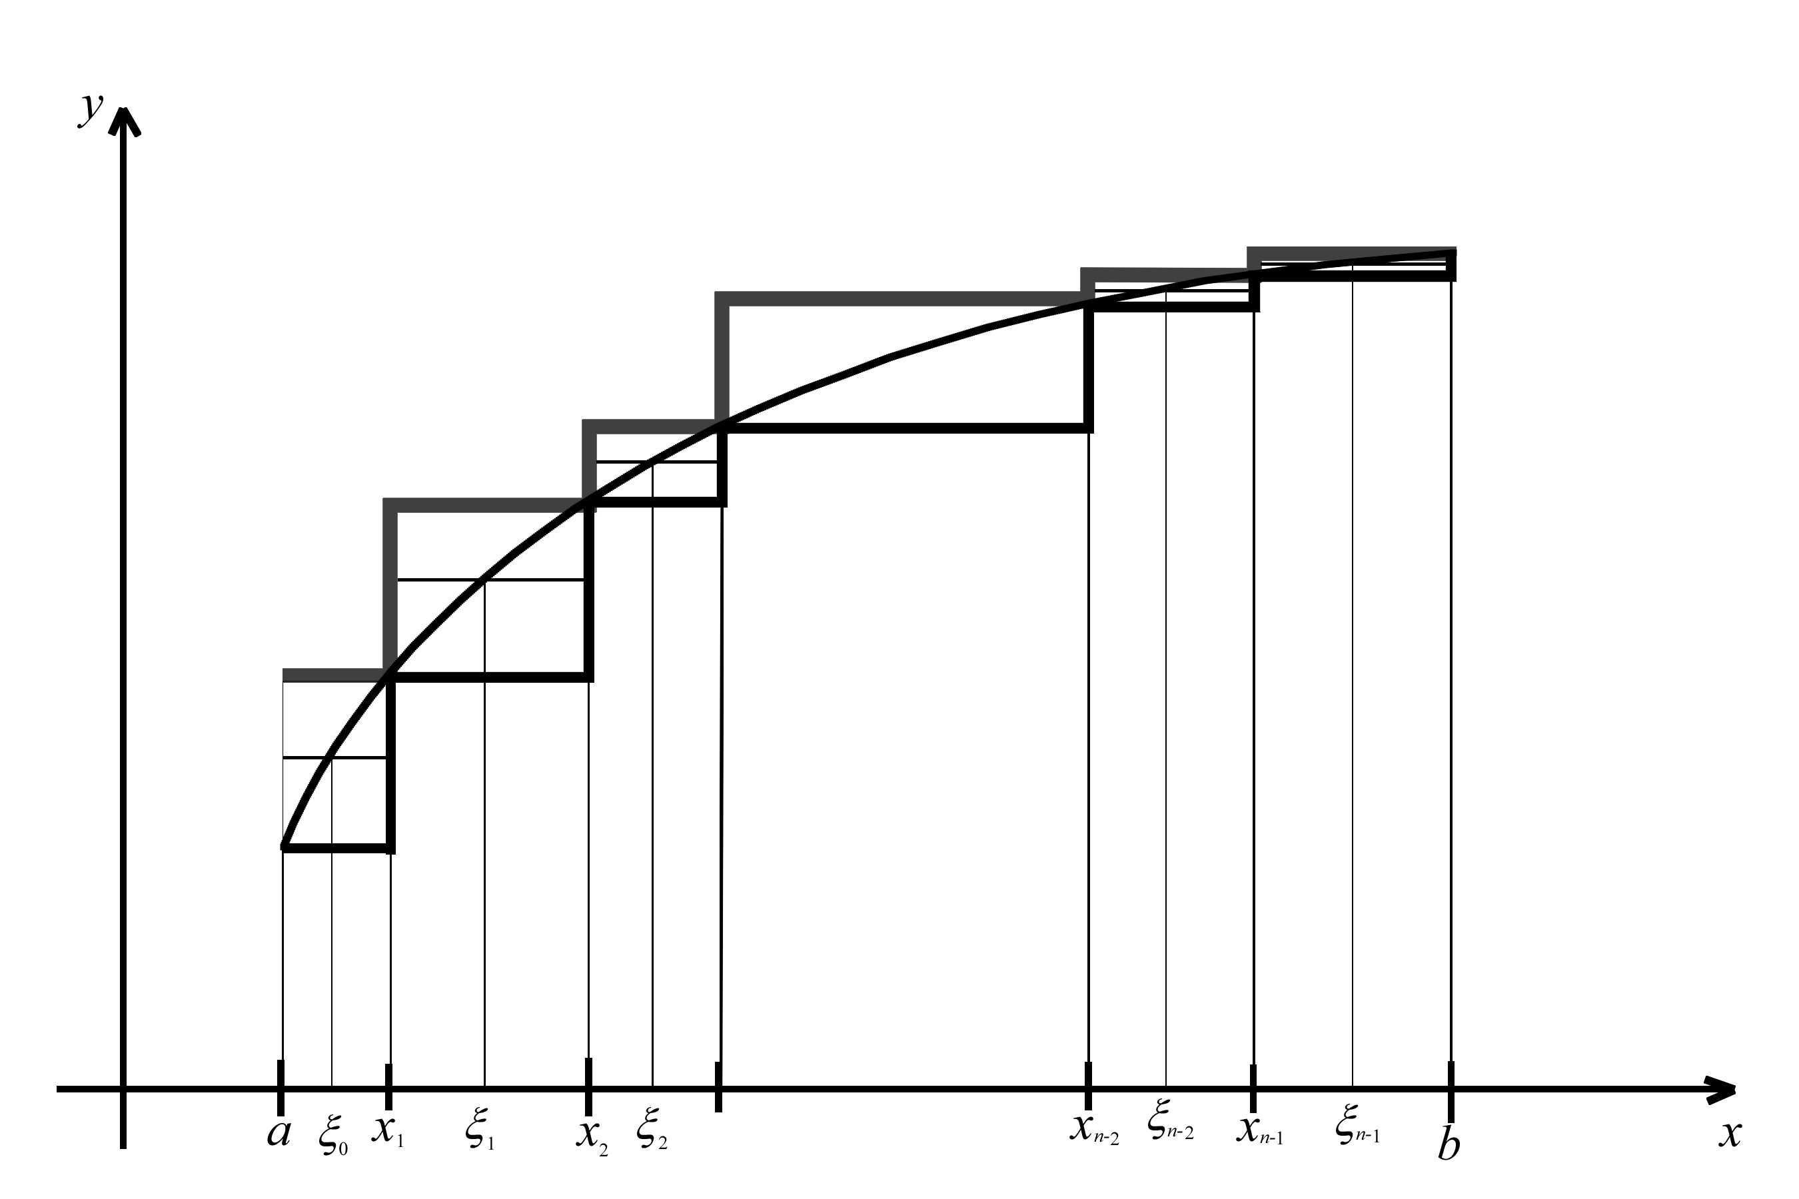
Считая известным понятие площади многоугольника, отметим, что нижняя сумма Дарбу, соответствующая разбиению $a=x_{0}<x_{1}<\text{.}\text{.}\text{.}<x_{n−1}<x_{n}=b$, представляет собой площадь многоугольника, верхняя граница которого на рисунке есть нижняя из 3 ломаных, отмечена жирной линией.
Верхняя сумма Дарбу - это площадь многоугольника, верхняя граница которого - верхняя из 3 ломаных линий, отмечена еще более жирной линией.
Наконец, интегральная сумма, соответствующая выбору точек $ξ_{0},\text{.}\text{.}\text{.},ξ_{n−1}$ - это площадь многоугольника, верхняя граница которого на рисунке заключена между описанными выше линиями и изображена простой линией.
Определение. Разбиение $T_{2}$ отрезка $\left[a,b\right]$ называется продолжением разбиения $T_{1}$ (или измельчением), если оно получено присоединением к $T_{1}$ новых точек деления.
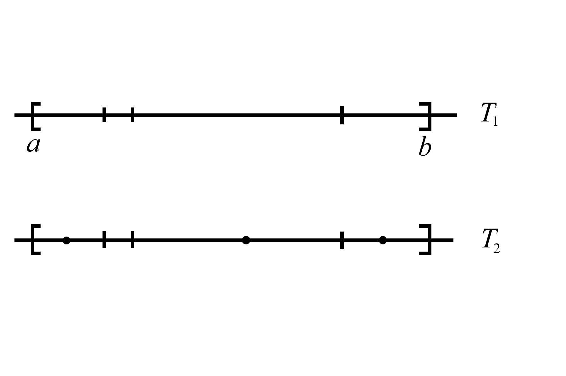
(круглыми точками отмечены новые точки деления).

Теорема.
- Если $T_{2}$ продолжает $T_{1}$, то $s\left(T_{1}\right)≤s\left(T_{2}\right)$, $S\left(T_{1}\right)≥S\left(T_{2}\right)$ (3).
- Для любых разбиений $T_{1}$ и $T_{2}$ имеет место неравенство: $s\left(T_{1}\right)≤S\left(T_{2}\right)$ (4).
Доказательство. Сначала докажем неравенства (3) в случае, когда $T_{2}$ получено присоединением к $T_{1}$ одной новой точки. Пусть эта точка, обозначим ее $x^{'}$, попала в интервал $x_{i}<x^{'}<x_{i+1}$. Рассмотрим суммы Дарбу, соответствующие старому разбиению и новому разбиению.
Поскольку остальные отрезки старого разбиения остались без изменения, соответствующие им слагаемые сумм Дарбу не изменятся. Поэтому различие старой и новой суммы Дарбу только в том, что:
Для верхней суммы Дарбу слагаемое $M_{i}{Δx}_{i}$ заменяется на сумму $M_{i^{′}}\left(x^{'}−x_{i}\right)+M_{i^{″}}\left(x_{i+1}−x^{'}\right)$, где $M_{i^{′}}$ - точная верхняя грань множества значений $f\left(x\right)$ на $\left[x_{i},x^{'}\right]$, $M_{i^{″}}$ - на $\left[x^{'},x_{i+1}\right]$;
Для нижней суммы Дарбу слагаемое $m_{i}{Δx}_{i}$ заменяется суммой $m_{i^{′}}\left(x^{'}−x_{i}\right)+m_{i^{″}}\left(x_{i+1}−x^{'}\right)$, где $m_{i^{′}},m_{i^{″}}$ - соответствующие точные нижние грани.
Очевидны неравенства: $M_{i^{′}}≤M_{i},M_{i^{″}}≤M_{i},m_{i^{′}}≥m_{i},m_{i^{″}}≥m_{i}$ (точная верхняя грань множества значений $f\left(x\right)$ на части отрезка не превосходит точной верхней грани множества значений $f\left(x\right)$ на всем отрезке, а точная нижняя грань множества значений $f\left(x\right)$ на части отрезка не меньше, чем точная нижняя грань множества значений $f\left(x\right)$ на всем отрезке).
Поэтому $S\left(T_{1}\right)−S\left(T_{2}\right)=M_{i}{Δx}_{i}−M_{i^{′}}\left(x^{'}−x_{i}\right)−M_{i^{″}}\left(x_{i+1}−x^{'}\right)=$ $=M_{i}\left(\left(x^{'}−x_{i}\right)+\left(x_{i+1}−x^{'}\right)\right)−M_{i^{′}}\left(x^{'}−x_{i}\right)−M_{i^{″}}\left(x_{i+1}−x^{'}\right)=\left(M_{i}−M_{i^{′}}\right)\left(x^{'}−x_{i}\right)+$ $+\left(M_{i}−M_{i^{″}}\right)\left(x_{i+1}−x^{'}\right)≥0$, т.к. $M_{i}≥M_{i^{′}},M_{i}≥M_{i^{″}},x^{'}>x_{i},x_{i+1}>x^{'}$.
Аналогично, $s\left(T_{2}\right)−s\left(T_{1}\right)=m_{i^{′}}\left(x^{'}−x_{i}\right)+m_{i^{″}}\left(x_{i+1}−x^{'}\right)−m_{i}\left(x_{i+1}−x_{i}\right)=m_{i^{′}}\left(x^{'}−x_{i}\right)$ $+m_{i^{″}}\left(x_{i+1}−x^{'}\right)−m_{i}\left(\left(x_{i+1}−x^{'}\right)+\left(x^{'}−x_{i}\right)\right)=\left(m_{i^{′}}−m_{i}\right)\left(x^{'}−x_{i}\right)+\left(m_{i^{″}}−m_{i}\right)\left(x_{i+1}−x^{'}\right)≥0$, т.к. $m_{i^{′}}≥m_{i},m_{i^{″}}≥m_{i},x^{'}>x_{i},x_{i+1}>x^{'}$.
Итак, первое утверждение теоремы доказано в случае, когда $T_{2}$ получено из $T_{1}$ добавлением одной новой точки.
Если же таких новых точек - несколько, то мы можем рассматривать $T_{2}$ как результат последовательного присоединения по одной точке. При этом, по доказанному выше, при каждом таком присоединении точки верхняя сумма Дарбу не увеличивается. Значит, $S\left(T_{2}\right)≤S\left(T_{1}\right)$ и в общем случае. Аналогичное рассуждение справедливо и для нижних сумм.
Поэтому первое утверждение теоремы полностью доказано.
Докажем утверждение 2. Неравенство (4) легко следует из первой части теоремы. Действительно, рассмотрим разбиение $T_{3}$, которое получается, когда мы берем все точки, входящие в $T_{1}$ и все точки, входящие в $T_{2}$. Тогда $T_{3}$ - продолжение $T_{1}$ и $T_{2}$. Но тогда $s\left(T_{1}\right)≤s\left(T_{3}\right)≤S\left(T_{3}\right)≤S\left(T_{2}\right)$. Первое и последнее неравенства следуют из доказанной первой части теоремы, среднее неравенство очевидно.

Критерий интегрируемости

Теорема. Для того, чтобы функция $f\left(x\right)$ была интегрируема на $\left[a;b\right]$ необходимо и достаточно, чтобы
$∀ε>0 ∃δ>0 ∀T d\left(T\right)<δ S\left(T\right)−s\left(T\right)<ε$ (1)
Доказательство.
1. Необходимость. Для числа $\frac{ε}{3}$ выберем $δ$ так, чтобы $∀T,d\left(T\right)<δ$ $∀\left\{\overline{ξ}\right\}$ $\left|σ\left(f,T,\left\{\bar{ξ}\right\}\right)−I\right|<ε3$, что можно сделать ввиду интегрируемости $f\left(x\right)$ на $\left[a;b\right]$. Тогда $−ε3<σ\left(f,T,\left\{\bar{ξ}\right\}\right)−I<ε3$, $I−ε3<σ\left(f,T,\left\{\bar{ξ}\right\}\right)<I+ε3$ для любого выбора $\left\{\overline{ξ}\right\}$. Значит, число $I+ε3$ - верхняя грань множества значений $\left\{σ\left(f,T,\left\{\bar{ξ}\right\}\right)\right\}$ при всевозможных выборах $\left\{\overline{ξ}\right\}$.
Значит, $S\left(T\right)≤I+ε3$, поскольку, по доказанному в §3, $S\left(T\right)$ - точная верхняя грань этого множества, а точная верхняя грань является наименьшей из верхних граней и не может превосходить числа $I+ε3$. Аналогично, $s\left(T\right)≥I−ε3$. Поэтому $S\left(T\right)−s\left(T\right)≤I+ε3−\left(I−ε3\right)=\frac{2}{3}ε<ε$.
Неравенство (1) доказано.
2. Достаточность. Поскольку $∀T_{1},T_{2}$ $s\left(T_{1}\right)≤s\left(T_{2}\right)$ (2), множество $\left\{s\left(T\right)\right\}$ значений $s\left(T\right)$ при всевозможных разбиениях $T$ отрезка $\left[a;b\right]$ ограничено сверху (любым числом вида $S\left(T\right)$). Аналогично, множество $\left\{S\left(T\right)\right\}$ ограничено снизу. Поэтому существуют $I_{}=\text{sup}\left\{s\left(T\right)\right\}$, $I^{}=\text{inf}\left\{S\left(T\right)\right\}$. Из неравенства (2) сразу следует, что $I^{}−I_{}≥0$.
Покажем сначала, что из (1) следует, что $I^{}=I_{}$. Действительно, $S\left(T\right)≥I^{},s\left(T\right)≤I_{}$ и $I^{}−I_{}≤S\left(T\right)−s\left(T\right)<ε$. Значит, ввиду произвольности $ε$, $I_{}=I^{}$. Обозначим $I=I_{}=I^{}$.
Далее, $s\left(T\right)≤I≤S\left(T\right)$. Но при любом выборе $\left\{\overline{ξ}\right\}$ $s\left(T\right)≤σ\left(f,T,\left\{\bar{ξ}\right\}\right)≤S\left(T\right)$. Поэтому $s\left(T\right)−S\left(T\right)≤σ\left(f,T,\left\{\bar{ξ}\right\}\right)−I≤S\left(T\right)−s\left(T\right)$, или $\left|σ\left(f,T,\left\{\bar{ξ}\right\}\right)−I\right|≤S\left(T\right)−s\left(T\right)<ε$ согласно (1). Поэтому $f\left(x\right)$ - интегрируема на $\left[a;b\right]$. Теорема доказана.

Примечания.
- Это - достаточно слабый критерий (Более сильные критерии, например критерий Дю-Буа-Реймона, критерий Лебега интегрируемости приведены в более развернутых курсах анализа). Однако нам будет вполне достаточно этой теоремы.
- Часто обозначают $ω_{i}=M_{i}−m_{i}$ и называют $ω_{i}$ колебанием $f\left(x\right)$ на $\left[x_{i};x_{i+1}\right]$. Тогда критерий примет вид: $f\left(x\right)$ - интегрируема на $\left[a;b\right]⇔$ $∀ε>0 ∃δ>0 ∀T:d\left(T\right)<δ \sum_{i=0}^{n−1}{ω_{i}{Δx}_{i}}<ε$.
- Используя теорему, докажем, что существуют ограниченные, но неинтегрируемые функции.
Пример. $D\left(x\right)=\left\{\begin{matrix}1,x∈R \\ 0,x∈I\end{matrix}\right.$. Тогда $∀T S\left(T\right)=b−a,s\left(T\right)=0$ и $S\left(T\right)−s\left(T\right)=b−a$. Поэтому условие критерия не выполняется.

Интегрируемость непрерывной функции, монотонной функции

Теорема. Если $f\left(x\right)∈C\left[a;b\right]$, то $f\left(x\right)$ - интегрируема на $\left[a;b\right]$.
Доказательство. По теореме Кантора, $f\left(x\right)$ равномерно непрерывна на $\left[a;b\right]$, т.е. $∀ε>0 ∃δ>0 ∀x^{'},x^{''}:\left|x^{'}−x^{''}\right|<δ$ $\left|f\left(x^{'}\right)−f\left(x^{''}\right)\right|<\frac{ε}{2\left(b−a\right)}$ (1).
Рассмотрим разбиение $T$ отрезка $\left[a;b\right]$ с диаметром меньшим, чем выбранное $δ$. Тогда на каждом отрезке $\left[x_{i},x_{i+1}\right]$ имеет место неравенство:
$M_{i}−m_{i}<\frac{ε}{b−a}$ (2).
Действительно, достаточно подобрать точку $x^{'}$ так, что
$M_{i}−f\left(x^{'}\right)<\frac{ε}{4\left(b−a\right)}$ (3)
и точку $x^{''}$ так, чтобы $f\left(x^{''}\right)−m_{i}<\frac{ε}{4\left(b−a\right)}$ (4).
(Это можно сделать, т.к. числа $M_{i},m_{i}$ - точные грани множества значений). Тогда ввиду (1), (3), (4) $M_{i}−m_{i}=M_{i}−f\left(x^{'}\right)+f\left(x^{'}\right)−f\left(x^{''}\right)+f\left(x^{''}\right)−m_{i}$, и $M_{i}−m_{i}≤\left|M_{i}−f\left(x^{'}\right)\right|+\left|f\left(x^{'}\right)−f\left(x^{''}\right)\right|+\left|f\left(x^{''}\right)−m_{i}\right|<\frac{ε}{4\left(b−a\right)}+\frac{ε}{2\left(b−a\right)}+\frac{ε}{4\left(b−a\right)}=$ $=\frac{ε}{b−a}$. Неравенство (2) доказано. Тогда $S\left(T\right)−s\left(T\right)=\sum_{i=0}^{n−1}{M_{i}{Δx}_{i}}−\sum_{i=0}^{n−1}{m_{i}{Δx}_{i}}=\sum_{i=0}^{n−1}{\left(M_{i}−m_{i}\right)}{Δx}_{i}<\frac{ε}{b−a}\sum_{i=0}^{n−1}{{Δx}_{i}=\frac{ε}{b−a}\left(b−a\right)}=ε$. Т.о. критерий интегрируемости выполняется.
Теорема. Если $f\left(x\right)$ не убывает (не возрастает) на $\left[a;b\right]$, то она интегрируема на $\left[a;b\right]$.
Доказательство. Пусть $f\left(x\right)$ не убывает. Тогда на отрезке $\left[x_{i},x_{i+1}\right]$ выполняются равенства: $m_{i}=f\left(x_{i}\right),M_{i}=f\left(x_{i+1}\right)$. Если $f\left(b\right)=f\left(a\right)$, то $f\left(x\right)$ - постоянная и ее интегрируемость очевидна ($S\left(T\right)≡s\left(T\right)$). Если $f\left(b\right)>f\left(a\right)$, то положим $δ=\frac{ε}{f\left(b\right)−f\left(a\right)}$ (5). Тогда если ${Δx}_{i}<δ$, то $\sum_{i=0}^{n−1}{ω_{i}{Δx}_{i}}<δ\sum_{i=0}^{n−1}{M_{i}−m_{i}}=δ\sum_{i=0}^{n−1}{f\left(x_{i+1}\right)}−f\left(x_{i}\right)=δ\left(f\left(x_{n}\right)−f\left(x_{0}\right)\right)=δ\left(f\left(b\right)−f\left(a\right)\right)=ε$ ввиду (5). Т.о. теорема доказана.

Свойства интеграла

Пусть $a≤b$. Положим по определению $\int_{b}^{a}{f\left(x\right)\text{dx}}=−\int_{a}^{b}{f\left(x\right)\text{dx}}$. Отметим, что эта формула верна и при $a≥b$. Действительно, при этом $\int_{a}^{b}{f\left(x\right)\text{dx}}=−\int_{b}^{a}{f\left(x\right)\text{dx}}$ или $−\int_{a}^{b}{f\left(x\right)\text{dx}}=\int_{b}^{a}{f\left(x\right)\text{dx}}$, что и утверждалось.
Итак, для любых $a,b$ $\int_{b}^{a}{f\left(x\right)\text{dx}}=−\int_{a}^{b}{f\left(x\right)\text{dx}}$.
Примечание. Отсюда сразу следует, что $\int_{a}^{a}{f\left(x\right)\text{dx}}=−\int_{a}^{a}{f\left(x\right)\text{dx}}=0$.
Свойство 1. Пусть $f\left(x\right)$ интегрируема на $\left[a;b\right]$, $c∈\left[a;b\right]$. Тогда $f\left(x\right)$ интегрируема на $\left[a;c\right]$ и $\left[c;b\right]$ и $\int_{a}^{b}{f\left(x\right)\text{dx}}=\int_{a}^{c}{f\left(x\right)\text{dx}}+\int_{c}^{b}{f\left(x\right)\text{dx}}$ (1).
Важное примечание. Это свойство можно сформулировать иначе: если существуют интегралы $\int_{a}^{c}{f\left(x\right)\text{dx}},\int_{c}^{b}{f\left(x\right)\text{dx}}$, то $f\left(x\right)$ интегрируема на $\left[a;b\right]$ и имеет место равенство (1). Ниже будет доказано свойство (1) в первой из формулировок.
Отметим также, что вторая формулировка позволяет утверждать, что если $f\left(x\right)$ непрерывна на $\left[a;c\right]$ и на $\left[c;b\right]$ и ограничена на $\left[a;b\right]$, то она интегрируема на $\left[a;b\right]$. Действительно, доопределяя $f\left(x\right)$ на отрезке $\left[a;c\right]$ в точке $c$ по непрерывности получаем, что $f\left(x\right)$ интегрируема на $\left[a;c\right]$. Аналогично, $f\left(x\right)$ – интегрируема на $\left[c;b\right]$. Тогда, по вышеупомянутому свойству, $f\left(x\right)$ интегрируема на $\left[a;b\right]$.
Аналогичные рассуждения легко провести и в случае конечного числа точек разрыва $f\left(x\right)$ на $\left[a;b\right]$. При этом $f\left(x\right)$ – интегрируема на $\left[a;b\right]$.
Доказательство. Произвольные разбиения отрезков $\left[a;c\right]$ и $\left[c;b\right]$ дают разбиение отрезка $\left[a;b\right]$. Пусть $c=x_{j}$ в этом разбиении отрезка $\left[a;b\right]$. Тогда $\sum_{i=0}^{n−1}{ω_{i}{Δx}_{i}=\sum_{i=0}^{j−1}{ω_{i}{Δx}_{i}}}+\sum_{i=j}^{n−1}{ω_{i}{Δx}_{i}}$ (2). Левая часть суммы (2) соответствует всему отрезку $\left[a;b\right]$, первое слагаемое правой части - отрезку $\left[a;c\right]$, второе слагаемое - $\left[c;b\right]$. Поскольку все $ω_{i}$ и ${Δx}_{i}$ неотрицательные, $\sum_{i=0}^{n−1}{ω_{i}{Δx}_{i}}≥\sum_{i=0}^{j}{ω_{i}{Δx}_{i}}$ (3) и $\sum_{i=0}^{n−1}{ω_{i}{Δx}_{i}}≥\sum_{i=j}^{n−1}{ω_{i}{Δx}_{i}}$ (4).
По условию, $f\left(x\right)$ интегрируема на $\left[a;b\right]$, значит $∀ε>0 ∃δ>0 ∀T:d\left(T\right)<δ$ $\sum_{i=0}^{n−1}{ω_{i}{Δx}_{i}}<ε$.
Но тогда, ввиду (3) и (4) $\sum_{i=0}^{j}{ω_{i}{Δx}_{i}}<ε$ (5) и $\sum_{i=j}^{n−1}{ω_{i}{Δx}_{i}}<ε$ (6).
Поскольку левые части (5) и (6) представляют собой разности верхней и нижней суммы Дарбу для отрезков $\left[a;c\right]$ и $\left[c;b\right]$, соответственно, мы получаем, что функция $f\left(x\right)$ интегрируема на этих отрезках.
Рассмотрим произвольные интегральные суммы для интегралов $\int_{a}^{c}{f\left(x\right)\text{dx}}$ и $\int_{c}^{b}{f\left(x\right)\text{dx}}$. Их сумма даст некоторую интегральную сумму $σ\left(f,T,\left\{\bar{ξ}\right\}\right)$ для $\int_{a}^{b}{f\left(x\right)\text{dx}}$. $\sum_{i=0}^{n−1}{f\left(ξ_{i}\right)}{Δx}_{i}=\sum_{i=0}^{j−1}{f\left(ξ_{i}\right){Δx}_{i}}+\sum_{i=j}^{n−1}{f\left(ξ_{i}\right){Δx}_{i}}$ (7). (первое слагаемое правой части - интегральная сумма для $\int_{a}^{c}{f\left(x\right)\text{dx}}$, второе слагаемое - интегральная сумма для $\int_{c}^{b}{f\left(x\right)\text{dx}}$).
По доказанному выше, интегральные суммы в правой части стремятся к $\int_{a}^{c}{f\left(x\right)\text{dx}}$ и к $\int_{c}^{b}{f\left(x\right)\text{dx}}$ при стремлении $d\left(T\right)$ к нулю, а интегральная сумма в левой части стремится к $\int_{a}^{b}{f\left(x\right)}\text{dx}$. Поэтому из равенства (7) при $d\left(T\right)→0$ следует, что $\int_{a}^{b}{f\left(x\right)\text{dx}}=\int_{a}^{c}{f\left(x\right)\text{dx}+}\int_{c}^{b}{f\left(x\right)\text{dx}}$, т.е. (1).
Следствие. С учетом данного перед свойством 1 определения равенство (1) справедливо при любом расположении точек $a,b,c$ при условии, что $f\left(x\right)$ интегрируема на том из отрезков $\left[a;b\right],\left[a;c\right],\left[c;b\right]$, который содержит в себе остальные.
Примечание. Свойство 1 можно сформулировать так: интеграл есть аддитивная функция отрезка.
Свойство 2. Если $f\left(x\right)$ интегрируема на $\left[a;b\right]$, то $∀k=\text{const}$ функция $\text{kf}\left(x\right)$ интегрируема на $\left[a;b\right]$ и $\int_{a}^{b}{\text{kf}\left(x\right)}\text{dx}=k\int_{a}^{b}{f\left(x\right)\text{dx}}$ (8).
Свойство 3. Если $f\left(x\right),g\left(x\right)$ - интегрируемы на $\left[a;b\right]$, то $f\left(x\right)+g\left(x\right)$ - интегрируема на $\left[a;b\right]$ и $\int_{a}^{b}{\left(f\left(x\right)+g\left(x\right)\right)\text{dx}=\int_{a}^{b}{f\left(x\right)\text{dx}+\int_{a}^{b}{g\left(x\right)\text{dx}}}}$ (9).
Доказательство свойств 2 и 3.
Обозначим $S_{f}\left(T\right),S_{g}\left(T\right),s_{f}\left(T\right),s_{g}\left(T\right)$ суммы Дарбу для $f\left(x\right)$ и $g\left(x\right)$. Поскольку $\begin{aligned}\text{sup}\left\{\text{kf}\left(x\right)\right\}=k\text{sup}\left\{f\left(x\right)\right\} \\ \text{inf}\left\{\text{kf}\left(x\right)\right\}=k\text{inf}\left\{f\left(x\right)\right\}\end{aligned}$ $S_{\text{kf}}\left(T\right)−s_{\text{kf}}\left(T\right)<\frac{ε}{k}$, что выполняется при $d\left(T\right)<δ$ ввиду интегрируемости $f\left(x\right)$. Далее, $\text{sup}\left\{f\left(x\right)+g\left(x\right)\right\}≤\text{sup}\left\{f\left(x\right)\right\}+\text{sup}\left\{g\left(x\right)\right\}$, $\text{inf}\left\{f\left(x\right)+g\left(x\right)\right\}≥\text{inf}\left\{f\left(x\right)\right\}+\text{inf}\left\{g\left(x\right)\right\}$.
Поэтому, при $S_{f}\left(T\right)−s_{f}\left(T\right)<\frac{ε}{2},S_{g}\left(T\right)−s_{g}\left(T\right)<\frac{ε}{2}$ имеем: $S_{f+g}\left(T\right)−s_{f+g}\left(T\right)≤S_{f}\left(T\right)−s_{f}\left(T\right)+S_{g}\left(T\right)−s_{g}\left(T\right)<\frac{ε}{2}+\frac{ε}{2}=ε$.
Итак, интегрируемость в свойствах 2 и 3 доказана. Равенства (8) и (9) следуют теперь из очевидных равенств: $σ\left(\text{kf},T,\left\{\bar{ξ}\right\}\right)=kσ\left(f,T,\left\{\bar{ξ}\right\}\right)$ и $σ\left(f+g,T,\left\{\bar{ξ}\right\}\right)=σ\left(f,T,\left\{\bar{ξ}\right\}\right)+σ\left(g,T,\left\{\bar{ξ}\right\}\right)$ для интегральных сумм при стремлении $d\left(T\right)$ к 0.
Свойство 4. Если $f\left(x\right)≥0$ на $\left[a;b\right]$ $\left(a<b\right)$, и $f\left(x\right)$ - интегрируема на $\left[a;b\right]$, то $\int_{a}^{b}{f\left(x\right)\text{dx}}≥0$.
Доказательство. $∀T,∀\left\{\overline{ξ}\right\}$ $σ\left(f,T,\left\{\bar{ξ}\right\}\right)≥0$. Поэтому $s\left(T\right)≥0,S\left(T\right)≥0$ и, т.к. $s\left(T\right)≤I≤S\left(T\right)$, тоже $I≥0$.
Свойство 5. Если $f\left(x\right),g\left(x\right)$ интегрируемы на $\left[a;b\right]$ $\left(a<b\right)$ и $∀x∈\left[a;b\right]$ имеет место неравенство $f\left(x\right)≤g\left(x\right)$, то $\int_{a}^{b}{f\left(x\right)\text{dx}}≤\int_{a}^{b}{g\left(x\right)\text{dx}}$ (10).
Доказательство. По свойствам 2 и 3 функция $f\left(x\right)−g\left(x\right)$ интегрируема. По свойству 4, $\int_{a}^{b}{\left(f\left(x\right)−g\left(x\right)\right)\text{dx}}≥0$ (11).
Вновь по свойствам 2 и 3, $\int_{a}^{b}{\left(f\left(x\right)−g\left(x\right)\right)\text{dx}}=\int_{a}^{b}{f\left(x\right)\text{dx}}−\int_{a}^{b}{g\left(x\right)\text{dx}}$. Поэтому из (11) следует (10).
Свойство 6. Пусть $f\left(x\right)$ - интегрируема на $\left[a;b\right]$ и $a<b$. Тогда $\left|f\left(x\right)\right|$ - интегрируема на $\left[a;b\right]$ и $\left|\int_{a}^{b}{f\left(x\right)\text{dx}}\right|≤\int_{a}^{b}{\left|f\left(x\right)\right|\text{dx}}$ (12).
Доказательство. Известно, что $∀A,B \left|A−B\right|≥\left|\left|A\right|−\left|B\right|\right|$. Значит, $∀x^{'},x^{''}$ $\left|\left|f\left(x^{''}\right)\right|−\left|f\left(x^{'}\right)\right|\right|≤\left|f\left(x^{''}\right)−f\left(x^{'}\right)\right|$. Из этого следует, что $ω_{i}^{}$ - колебание функции $\left|f\left(x\right)\right|$ на отрезке $\left[x_{i};x_{i+1}\right]$ не превосходит колебания $ω_{i}$ функции $f\left(x\right)$ на $\left[x_{i},x_{i+1}\right]$. Значит, $\sum_{i=0}^{n−1}{ω_{i}^{}{Δx}_{i}}≤\sum_{i=0}^{n−1}{ω_{i}{Δx}_{i}<ε}$ при достаточно малом $d\left(T\right)$. Это доказывает интегрируемость функции $\left|f\left(x\right)\right|$.
Наконец, $\left|\sum_{i=0}^{n−1}{f\left(ξ_{i}\right){Δx}_{i}}\right|≤\sum_{i=0}^{n−1}{\left|f\left(ξ_{i}\right)\right|{Δx}_{i}}$ (13) (т.к. $\left|A_{0}+\text{.}\text{.}\text{.}+A_{n−1}\right|≤\left|A_{0}\right|+\text{.}\text{.}\text{.}+\left|A_{n−1}\right|$ для любых чисел $A_{0},\text{.}\text{.}\text{.},A_{n−1}$).
Из (13) при $d\left(T\right)→0$ следует (12).
Замечание. Из того, что $\left|f\left(x\right)\right|$ интегрируема на $\left[a;b\right]$ не следует, что $f\left(x\right)$ - интегрируема на $\left[a;b\right]$.
Пример. $f\left(x\right)=\left\{\begin{matrix}1,\text{ if }x∈R \\ −1,\text{ if }x∈I\end{matrix}\right.$. $S\left(T\right)−s\left(T\right)=2\left(b−a\right)→0$, а $\left|f\left(x\right)\right|≡1$ - очевидно, интегрируемая функция.
Свойство 7. Пусть $f\left(x\right)$ - интегрируема на $\left[a;b\right]$, $a<b$ и при $x∈\left[a;b\right] m≤f\left(x\right)≤M$. Тогда $m\left(b−a\right)≤\int_{a}^{b}{f\left(x\right)\text{dx}}≤M\left(b−a\right)$.
Это сразу следует из свойства 5 и того, что для постоянной $c \int_{a}^{b}{\text{cdx}}=c\left(b−a\right)$.
Теорема. (Теорема о среднем значении). Пусть $f\left(x\right)$ интегрируема на $\left[a;b\right]$, $a<b$ и при $x∈\left[a;b\right] m≤f\left(x\right)≤M$. Тогда $∃μ,m≤μ≤M$ такое, что $\int_{a}^{b}{f\left(x\right)}\text{dx}=μ\left(b−a\right)$. Если, кроме того, $f\left(x\right)∈C\left(\left[a;b\right]\right)$, то $∃ξ∈\left[a;b\right]:μ=f\left(ξ\right)$, т.е. $\int_{a}^{b}{f\left(x\right)\text{dx}}=f\left(ξ\right)\left(b−a\right)$.
Доказательство. Первое утверждение сразу следует из свойства 7. Действительно $m≤\frac{\int_{a}^{b}{f\left(x\right)\text{dx}}}{b−a}≤M$. Обозначив $μ=\frac{\int_{a}^{b}{f\left(x\right)\text{dx}}}{b−a}$, получаем требуемое утверждение.
Если же $f\left(x\right)$ - непрерывна, то она принимает все свои промежуточные значения между наименьшим $m_{0}$ и наибольшим $M_{0}$ значениями на отрезке $\left[a;b\right]$. При этом $m_{0}\left(b−a\right)≤\int_{a}^{b}{f\left(x\right)\text{dx}}≤M_{0}\left(b−a\right)$ и $\int_{a}^{b}{f\left(x\right)\text{dx}}=μ\left(b−a\right)$, где $m_{0}≤μ≤M_{0}$. Ввиду непрерывности $f\left(x\right)$ на $\left[a;b\right]$, как отмечено выше, $μ=f\left(ξ\right),ξ∈\left[a;b\right]$.
Теорема. (Обобщенная теорема о среднем значении). Пусть:
- $g\left(x\right),g\left(x\right)⋅f\left(x\right)$ - интегрируемы на $\left[a;b\right]$;
- $m≤f\left(x\right)≤M$;
- $g\left(x\right)$ не меняет знак на $\left[a;b\right]$.
Тогда $∃μ,m≤μ≤M$ такое, что $\int_{a}^{b}{f\left(x\right)g\left(x\right)\text{dx}}=μ\int_{a}^{b}{g\left(x\right)\text{dx}}$. Если, при этом, $f\left(x\right)$ - непрерывна на $\left[a;b\right]$, то $∃ξ∈\left(a;b\right):μ=f\left(ξ\right)$.
Доказательство. Пусть, для определенности, $g\left(x\right)≥0$ на $\left[a;b\right]$, $a<b$. Тогда $\text{mg}\left(x\right)≤f\left(x\right)g\left(x\right)≤\text{Mg}\left(x\right)$ и $m\int_{a}^{b}{g\left(x\right)\text{dx}}≤\int_{a}^{b}{f\left(x\right)g\left(x\right)\text{dx}}≤M\int_{a}^{b}{g\left(x\right)\text{dx}}$ (1).
По свойству 4 $\int_{a}^{b}{g\left(x\right)\text{dx}}≥0$. Если оказалось, что $\int_{a}^{b}{g\left(x\right)\text{dx}}=0$, то из (1) следует, что $\int_{a}^{b}{f\left(x\right)g\left(x\right)\text{dx}}=0$ и теорема справедлива при любом значении $μ$.
Если же $\int_{a}^{b}{g\left(x\right)\text{dx}}>0$, то из (1) $m≤\frac{\int_{a}^{b}{f\left(x\right)g\left(x\right)\text{dx}}}{\int_{a}^{b}{g\left(x\right)\text{dx}}}≤M$. Обозначая $μ=\frac{\int_{a}^{b}{f\left(x\right)g\left(x\right)\text{dx}}}{\int_{a}^{b}{g\left(x\right)\text{dx}}}$, получаем утверждение теоремы.
Если $f\left(x\right)$ - непрерывна, то, как и в предыдущей теореме, $∃ξ∈\left[a;b\right]:μ=f\left(ξ\right)$.

Определенный интеграл с переменным верхнем пределом

Пусть $f\left(x\right)$ интегрируема на $\left[a;b\right]$. Тогда, по свойству 1 предыдущего параграфа, $f\left(x\right)$ интегрируема на $\left[a;x\right]$ при любом $x∈\left[a;b\right]$.
Рассмотрим функцию $Φ\left(x\right)=\int_{a}^{x}{f\left(t\right)\text{dt}}$ (1).
Теорема 1. Если $f\left(x\right)$ - интегрируема на $\left[a;b\right]$, то $Φ\left(x\right)∈C\left(\left[a;b\right]\right)$.
Доказательство. Достаточно доказать, что при $Δx→0$ $Φ\left(x+Δx\right)−Φ\left(x\right)→0$ (при этом предполагается, что $x,x+Δx∈\left[a;b\right]$). По определению (1) $Φ\left(x+Δx\right)−Φ\left(x\right)=\int_{a}^{x+Δx}{f\left(t\right)\text{dt}}−\int_{a}^{x}{f\left(t\right)\text{dt}}=\int_{x}^{x+Δx}{f\left(t\right)\text{dt}}=μΔx$, согласно теореме о среднем (При этом $m≤μ≤M$, где $m=\underset{\left[a;b\right]}{\text{inf}}\left\{f\left(x\right)\right\},M=\underset{\left[a;b\right]}{\text{sup}}\left\{f\left(x\right)\right\}$). При $Δx→0$ очевидно, $μΔx→0$ и теорема доказана.
Теорема 2. Пусть $f\left(x\right)$ интегрируема на $\left[a;b\right]$ и непрерывна в точке $x∈\left[a;b\right]$. Тогда $Φ\left(x\right)$ имеет производную в точке $x$, причем $Φ^{'}\left(x\right)=f\left(x\right)$.
Доказательство. $\left|\frac{Φ\left(x+Δx\right)−Φ\left(x\right)}{Δx}−f\left(x\right)\right|=\frac{\left|\int_{x}^{x+Δx}{f\left(t\right)\text{dt}}−f\left(x\right)Δx\right|}{Δx}=\frac{\left|\int_{x}^{x+Δx}{\left(f\left(t\right)−f\left(x\right)\right)\text{dx}}\right|}{Δx}≤\frac{\int_{x}^{x+Δx}{\left|f\left(t\right)−f\left(x\right)\right|\text{dx}}}{Δx}$. По условию, $f\left(t\right)$ непрерывна в точке $x$, следовательно, $\left|f\left(t\right)−f\left(x\right)\right|<ε$, как только $\left|t−x\right|<δ$. Но $\left|t−x\right|<Δx$. Значит, при $Δx<δ$ $\left|\frac{Φ\left(x+Δx\right)−Φ\left(x\right)}{Δx}−f\left(x\right)\right|<\frac{εΔx}{Δx}=ε$, что как раз и означает, что $Φ^{'}\left(x\right)=f\left(x\right)$.
Следствие. Если $f\left(x\right)∈C\left(\left[a;b\right]\right)$, то ${∀x∈\left[a;b\right]\text{ \{}Φ}^{'}\left(x\right)=f\left(x\right)$ и $Φ\left(x\right)$ - первообразная для $f\left(x\right)$.
Замечание. Пример $f\left(t\right)=\left\{\begin{matrix}1,t=0 \\ 0,t≠0\end{matrix}\right.$, $Φ\left(x\right)=\int_{−1}^{x}{f\left(t\right)\text{dt}}$ показывает, что $Φ^{'}\left(0\right)=0$ (т.к. $Φ\left(x\right)≡0$), т.е. $Φ^{'}\left(0\right)≠f\left(0\right)=1$, поэтому в случае точки разрыва теорема может оказаться неверной.
Теорема 3. (Формула Ньютона-Лейбница). Если $f\left(x\right)∈C\left(\left[a;b\right]\right)$, то для любой первообразной $F\left(x\right)$ имеет место равенство $\int_{a}^{b}{f\left(x\right)\text{dx}}=F\left(b\right)−F\left(a\right)$.
Доказательство. По доказанному следствию, первообразная $Φ\left(x\right)$ существует. Если $F\left(x\right)$ - любая другая первообразная, то существует $C=\text{const}$ такая, что $Φ\left(x\right)−F\left(x\right)=C$, т.е. $Φ\left(x\right)=F\left(x\right)+C$. Тогда $\int_{a}^{b}{f\left(x\right)\text{dx}}=Φ\left(b\right)−Φ\left(a\right)=\left(F\left(b\right)+C\right)−\left(F\left(a\right)+C\right)=F\left(b\right)−F\left(a\right)$, что и требовалось доказать.

Приемы вычисления определенных интегралов

Теорема. (Замена переменной). Пусть $f\left(x\right)∈C\left(\left[a;b\right]\right)$ и $x=φ\left(t\right)$, где:
- $φ\left(t\right)$ определена и непрерывна на $\left[α;β\right]$;
- Значения $φ\left(t\right)$ при $t∈\left[α;b\right]$ не выходят за пределы отрезка $\left[a;b\right]$;
- $φ\left(α\right)=a,φ\left(β\right)=b$;
- $φ^{'}\left(t\right)∈C\left(\left[α;β\right]\right)$.
Тогда $\int_{a}^{b}{f\left(x\right)\text{dx}}=\int_{α}^{β}{f\left(φ\left(t\right)\right)φ^{'}\left(t\right)\text{dt}}$ (1).
Доказательство. Пусть $F\left(x\right)$ - первообразная для $f\left(x\right)$. Тогда $F{\left(φ\left(t\right)\right)}^{′}=F^{'}\left(x\right)⋅φ^{'}\left(t\right)=F^{'}\left(φ\left(t\right)\right)φ^{'}\left(t\right)$. Поэтому выполняются равенства: $\int_{a}^{b}{f\left(x\right)\text{dx}}=F\left(b\right)−F\left(a\right)$, $\int_{a}^{b}{f\left(φ\left(t\right)\right)φ^{'}\left(t\right)\text{dt}}=F\left(φ\left(b\right)\right)−F\left(φ\left(a\right)\right)=F\left(b\right)−F\left(a\right)$ и требуемое равенство (1) установлено.
Теорема. (Интегрирование по частям). Пусть $u\left(x\right),v\left(x\right),u^{'}\left(x\right),v^{'}\left(x\right)$ непрерывны на $\left[a;b\right]$. Тогда $\int_{a}^{b}{u\left(x\right)v^{'}\left(x\right)\text{dx}}=u\left(x\right)v\left(x\right)|_{a}^{b}−\int_{a}^{b}{u^{'}\left(x\right)v\left(x\right)\text{dx}}$.
Доказательство. ${\left(u\left(x\right)v\left(x\right)\right)}^{′}=u^{'}\left(x\right)v\left(x\right)+u\left(x\right)v^{'}\left(x\right)$. Поскольку $u^{'}\left(x\right)v\left(x\right)$ - непрерывная функция, то существует ее первообразная $Ψ\left(x\right)$, т.е. $u^{'}\left(x\right)v\left(x\right)=Ψ^{'}\left(x\right)$. Тогда $u\left(x\right)v^{'}\left(x\right)={\left(u\left(x\right)v\left(x\right)\right)}^{′}−u^{'}\left(x\right)v\left(x\right)={\left(u\left(x\right)v\left(x\right)\right)}^{′}−Ψ^{'}\left(x\right)$ и $\int_{a}^{b}{u\left(x\right)v^{'}\left(x\right)\text{dx}}=\int_{a}^{b}{\left({\left(u\left(x\right)v\left(x\right)\right)}^{′}−Ψ^{'}\left(x\right)\right)}=u\left(x\right)v\left(x\right)|_{a}^{b}−Ψ\left(x\right)|_{a}^{b}=u\left(x\right)v\left(x\right)|_{a}^{b}−\int_{a}^{b}{Ψ^{'}\left(x\right)\text{dx}}=$$=u\left(x\right)v\left(x\right)|_{a}^{b}−\int_{a}^{b}{u^{'}\left(x\right)v\left(x\right)\text{dx}}$. Теорема доказана.

Приложения интеграла: площадь плоской фигуры

Считаем известным понятие площади треугольника. Площадь – неотрицательная, аддитивная величина. Площадь $S\left(A\right)$ многоугольника $A$ легко определить, как суммарную площадь составляющих его треугольников. Это определение – корректное, т.е.: если разбить многоугольник на треугольники различными способами, все равно сумма площадей этих треугольников одинакова. Докажем это.
Возьмем 2 разбиения многоугольника на треугольники:
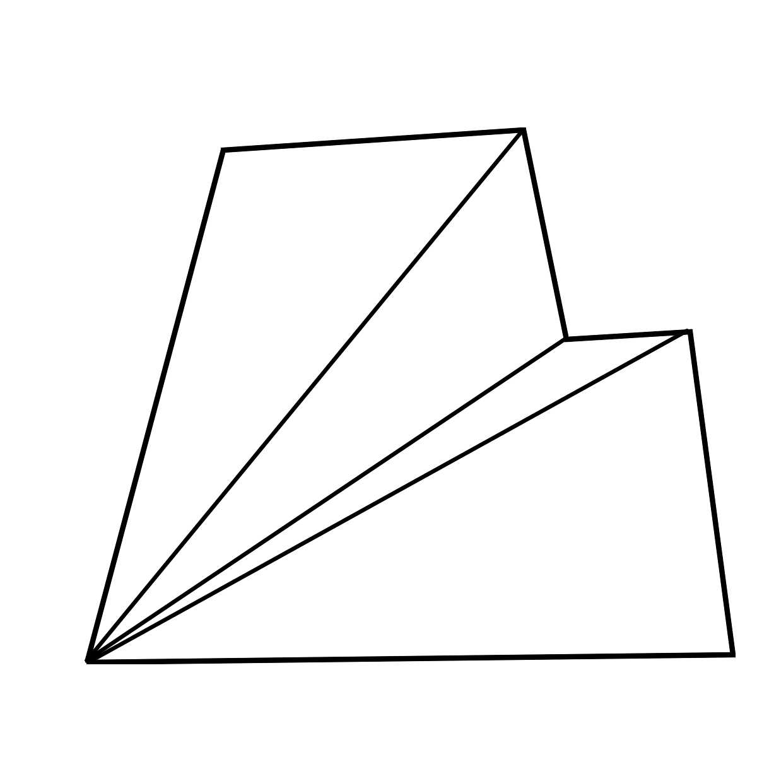 | 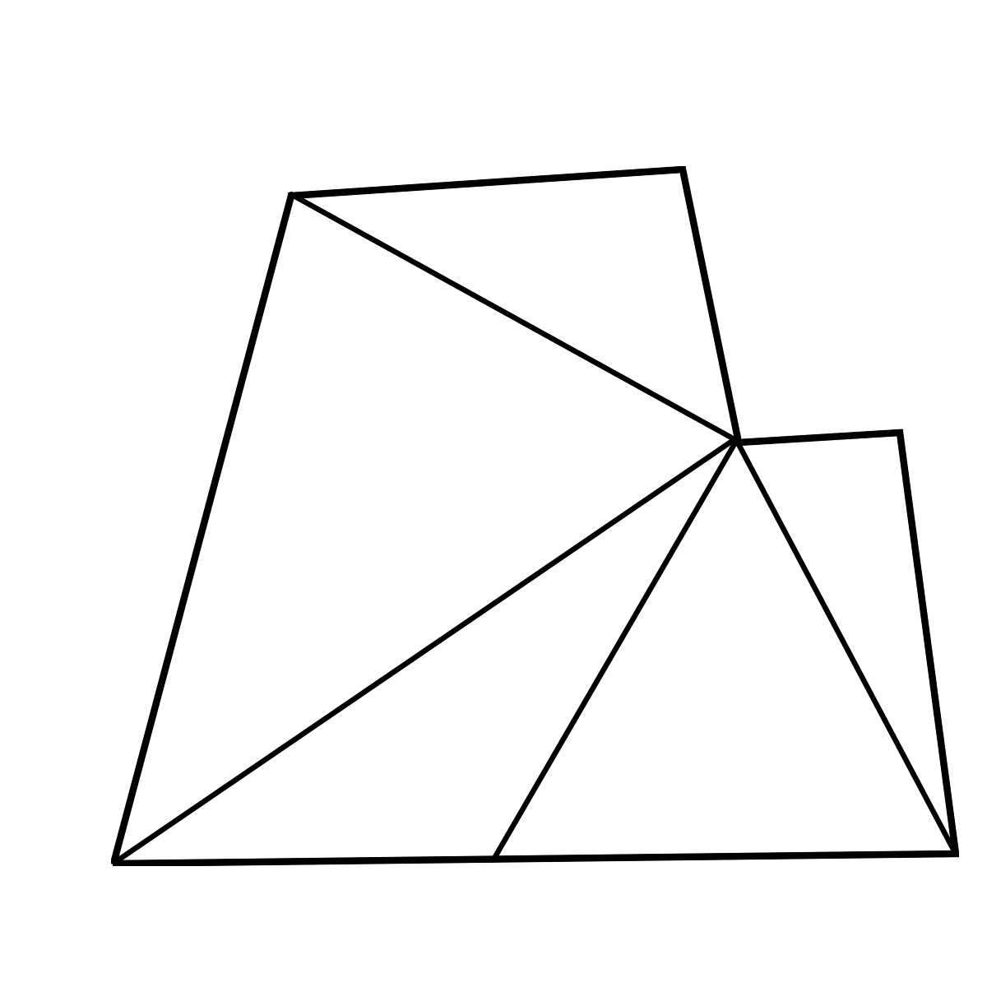
Построим общее разбиение:
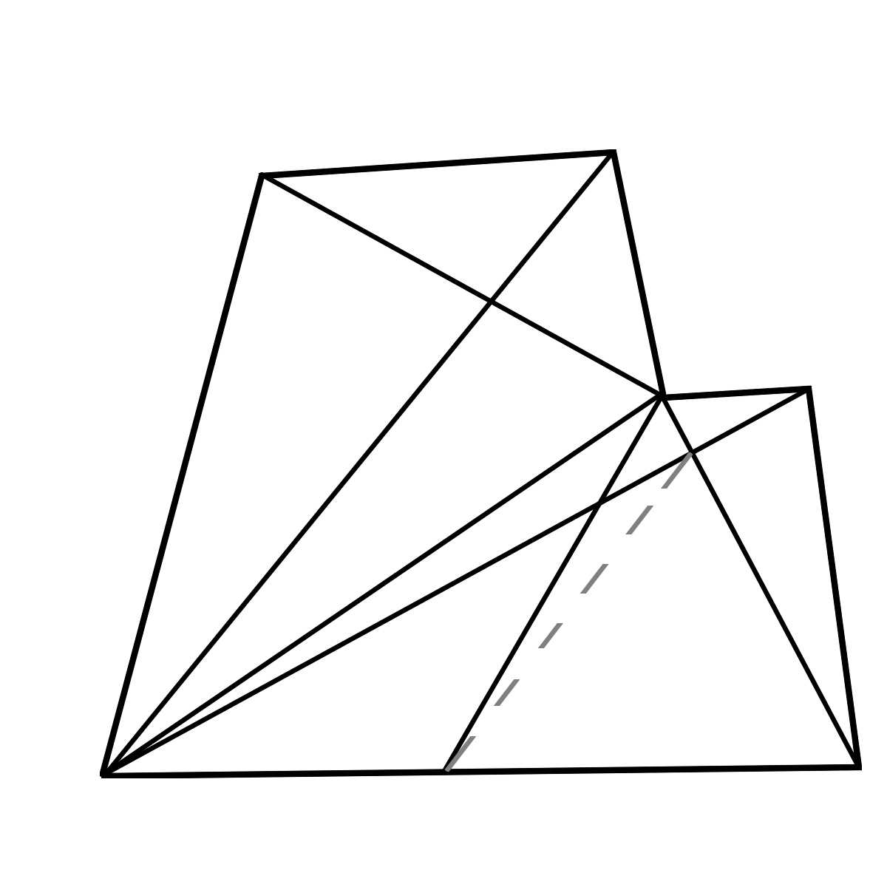 | Получится разбиение на многоугольники, которое можно «доразбить» до треугольников (---).
Тогда площади частей как 1-го, так и 2-го разбиения получаются, как суммы площадей маленьких треугольников из результирующего разбиения. Поэтому суммы частей 1-го и 2-го разбиения отличаются друг от друга только порядком слагаемых и их величины одинаковы.
Пусть теперь $P$ - плоская фигура. Рассмотрим множество $\left\{A\right\}$ многоугольников, целиком лежащих в $P$, и множество $\left\{B\right\}$ многоугольников, содержащих $P$.
Так как $∀A∈\left\{A\right\},B∈\left\{B\right\} A⊂P⊂B,S\left(A\right)≤S\left(B\right)$ множество $\left\{S\left(A\right)\right\}$ ограничено сверху (любым числом $S\left(B\right)$), а множество $\left\{S\left(B\right)\right\}$ ограничено снизу (любым числом $S\left(A\right)$). Поэтому существуют величины $\text{sup}\left\{S\left(A\right)\right\}$ и $\text{inf}\left\{S\left(B\right)\right\}$.
Определение. Множество $P$ называется имеющим площадь (квадрируемым), если $\text{sup}\left\{S\left(A\right)\right\}=\text{inf}\left\{S\left(B\right)\right\}$. При этом общее значение этих величин называется $S\left(P\right)=\text{sup}\left\{S\left(A\right)\right\}=\text{inf}\left\{S\left(B\right)\right\}$.
Теорема.
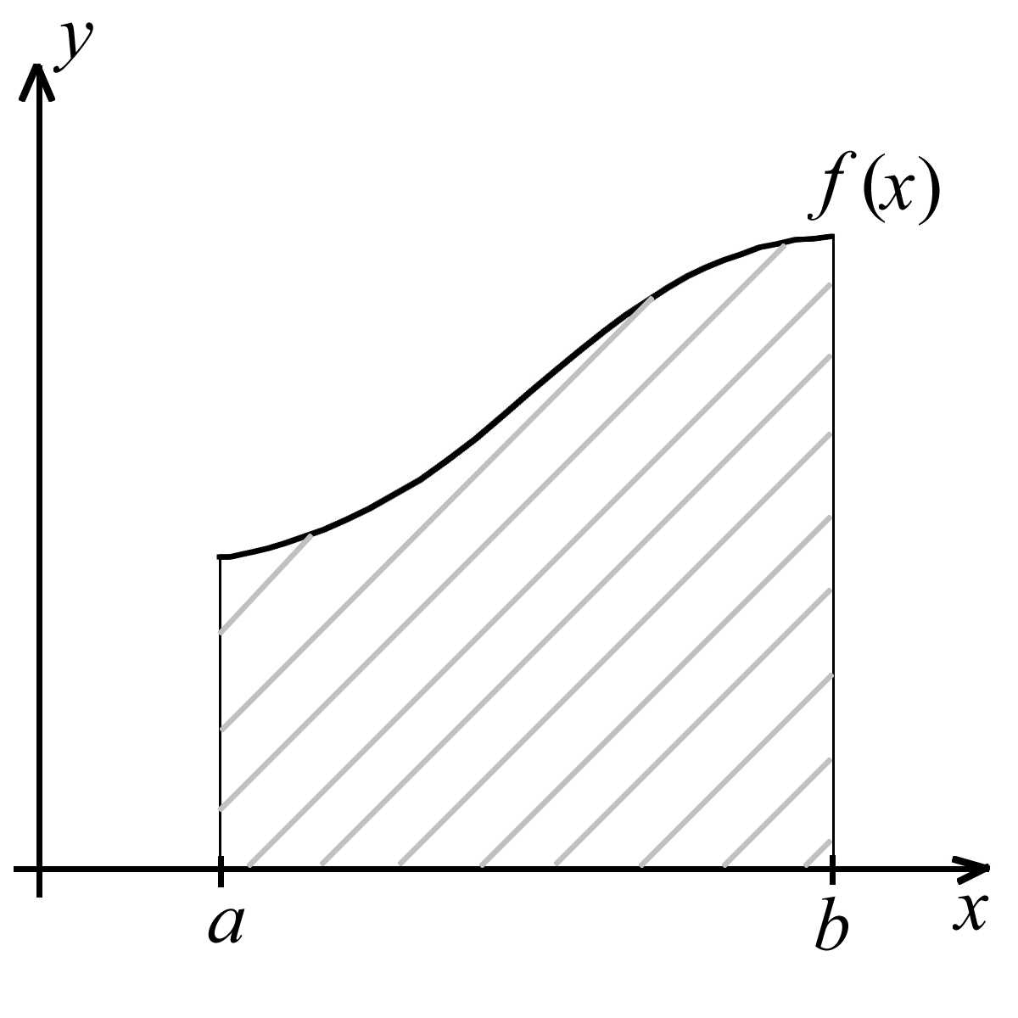 | Пусть $P$ представляет собой фигуру, ограниченную снизу осью $x$, сверху – графиком $y=f\left(x\right)$, где $f\left(x\right)$ – непрерывная функция на $\left[a;b\right]$, с боков – вертикальными прямыми $x=a$ и $x=b$. Тогда $P$ имеет площадь, и $S\left(P\right)=\int_{a}^{b}{f\left(x\right)\text{dx}}$.
Доказательство. Взяв произвольное разбиение отрезка $\left[a;b\right]$, рассмотрим нижнюю и верхнюю суммы Дарбу, соответствующие этому разбиению.
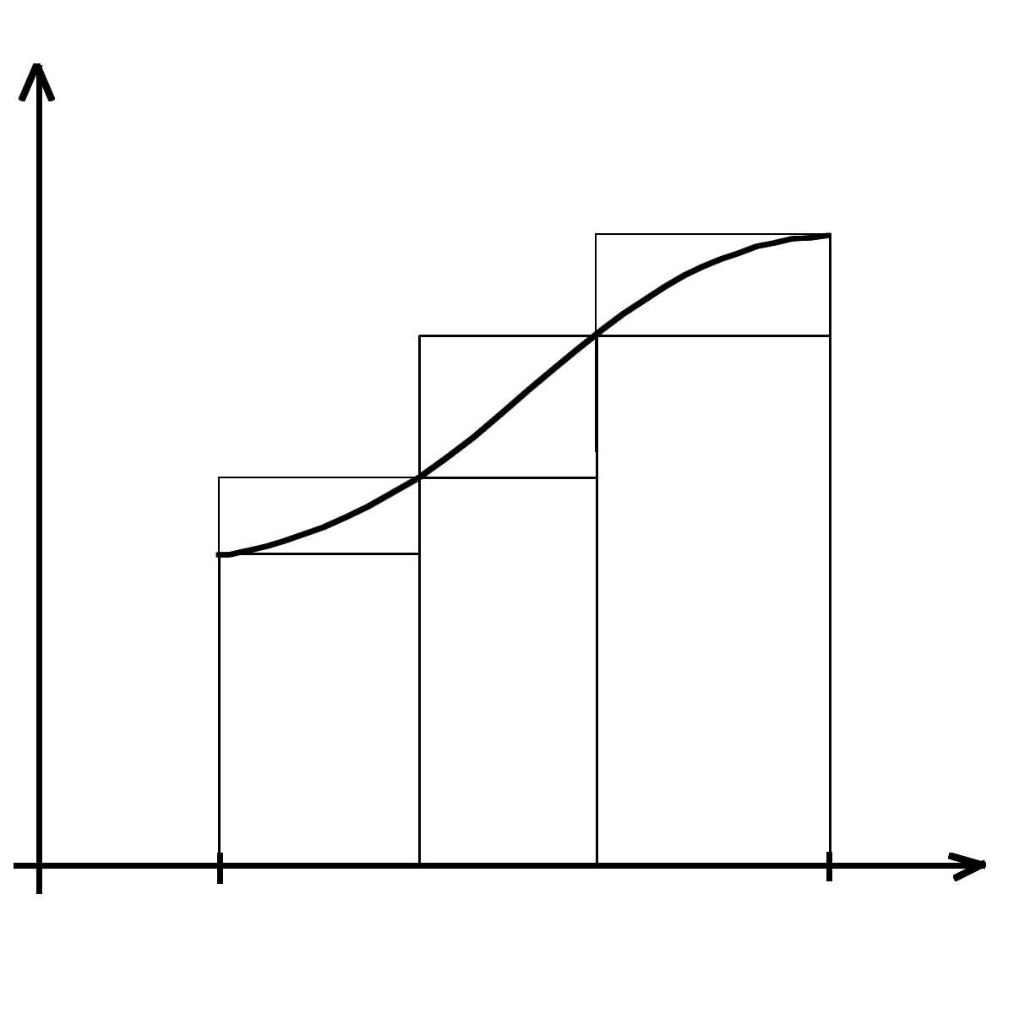 | Они представляют собой, соответственно, площади содержащегося в $P$ и содержащего $P$ многоугольников.
Т.к. $y=f\left(x\right)$ непрерывная функция, она интегрируема на $\left[a;b\right]$ и поэтому $\text{inf}\left\{S\left(T\right)\right\}=\text{sup}\left\{s\left(T\right)\right\}=\int_{a}^{b}{f\left(x\right)\text{dx}}$ и теорема доказана.
Следствие. Площадь криволинейной трапеции
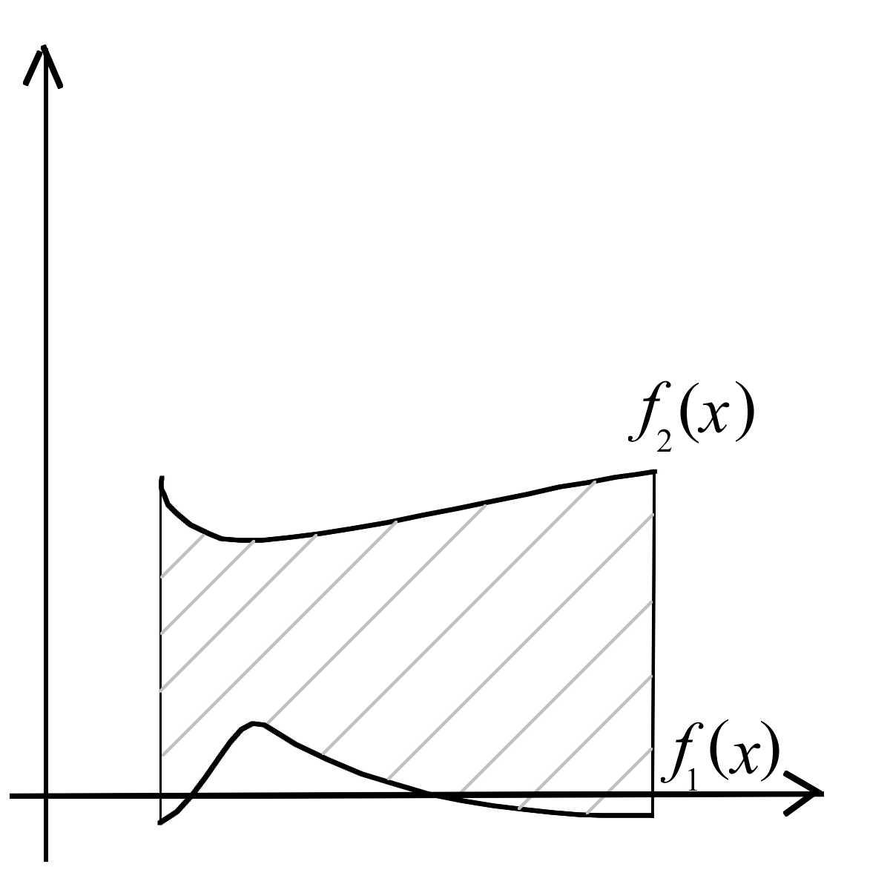 | в предположении непрерывности $f_{1}\left(x\right)$ и $f_{2}\left(x\right)$ вычисляется по формуле $S=\int_{a}^{b}{\left(f_{2}\left(x\right)−f_{1}\left(x\right)\right)\text{dx}}$.
Доказательство. Т.к. $f_{1}\left(x\right)$ и $f_{2}\left(x\right)$ непрерывны на $\left[a;b\right]$, они ограничены на этом отрезке. Поэтому существует число $M$ такое, что $M+f_{1}\left(x\right)≥0$.
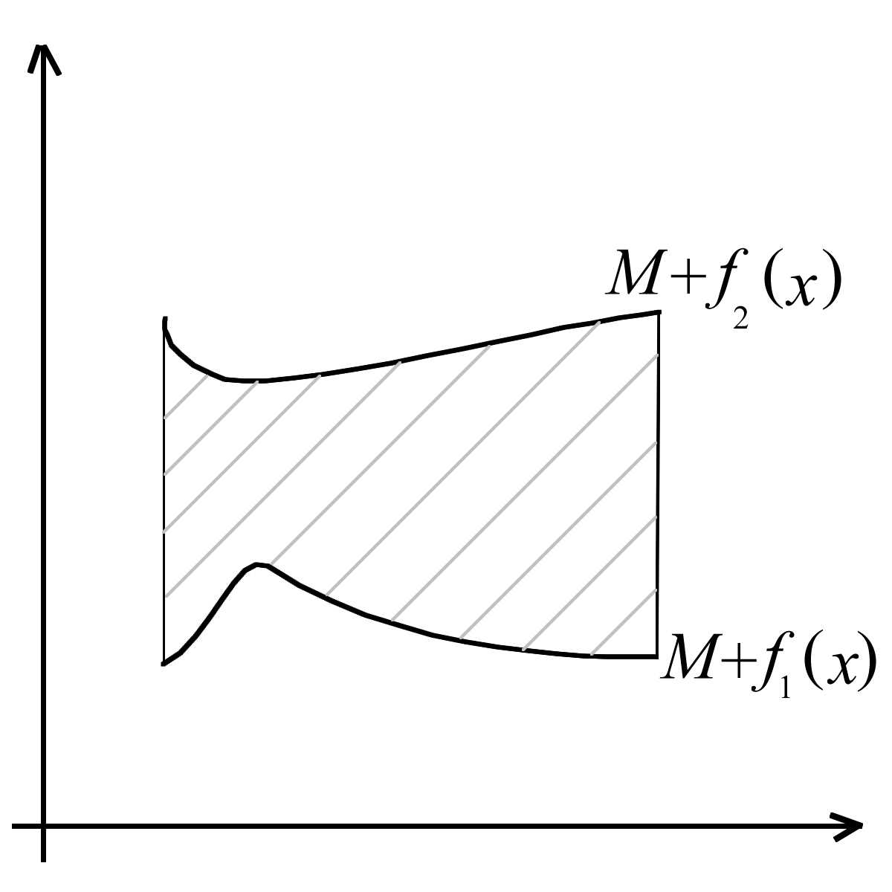 | Тогда площадь рассматриваемой фигуры есть разность площадей криволинейных трапеций и она есть $\int_{a}^{b}{\left(M+f_{2}\left(x\right)\right)\text{dx}}−\int_{a}^{b}{\left(M+f_{1}\left(x\right)\right)\text{dx}}=$ $=\int_{a}^{b}{\left(f_{2}\left(x\right)−f_{1}\left(x\right)\right)\text{dx}}$, что и требовалось доказать.
Важное замечание. Если рассмотреть квадрируемые фигуры $A,A⊂P$ и квадрируемые фигуры $B,B⊃P$ то выполняется неравенство $\text{sup}\left\{S\left(A\right)\right\}≤\text{inf}\left\{S\left(B\right)\right\}$. При этом, если эти числа равны, то $P$ - тоже квадрируемая фигура и $\text{sup}\left\{S\left(A\right)\right\}=S\left(P\right)=\text{inf}\left\{S\left(B\right)\right\}$ (1).
Действительно, взяв любое $ε>0$ и фигуры $A_{1}$ и $B_{1}$ такие, что $S\left(B_{1}\right)−S\left(A_{1}\right)<\frac{ε}{3}$ (что можно сделать ввиду (1)), выберем многоугольники $P_{1}⊂A_{1}$ и $P_{2}⊃B_{1}$ так, чтобы $S\left(A_{1}\right)−S\left(P_{1}\right)<\frac{ε}{3},S\left(P_{2}\right)−S\left(B_{1}\right)<\frac{ε}{3}$ мы получим, что $P_{1}⊂P⊂P_{2}$ и $S\left(P_{2}\right)−S\left(P_{1}\right)<ε$, а это означает, что $P$ - квадрируемая фигура.
Теорема. (Площадь в полярных координатах).
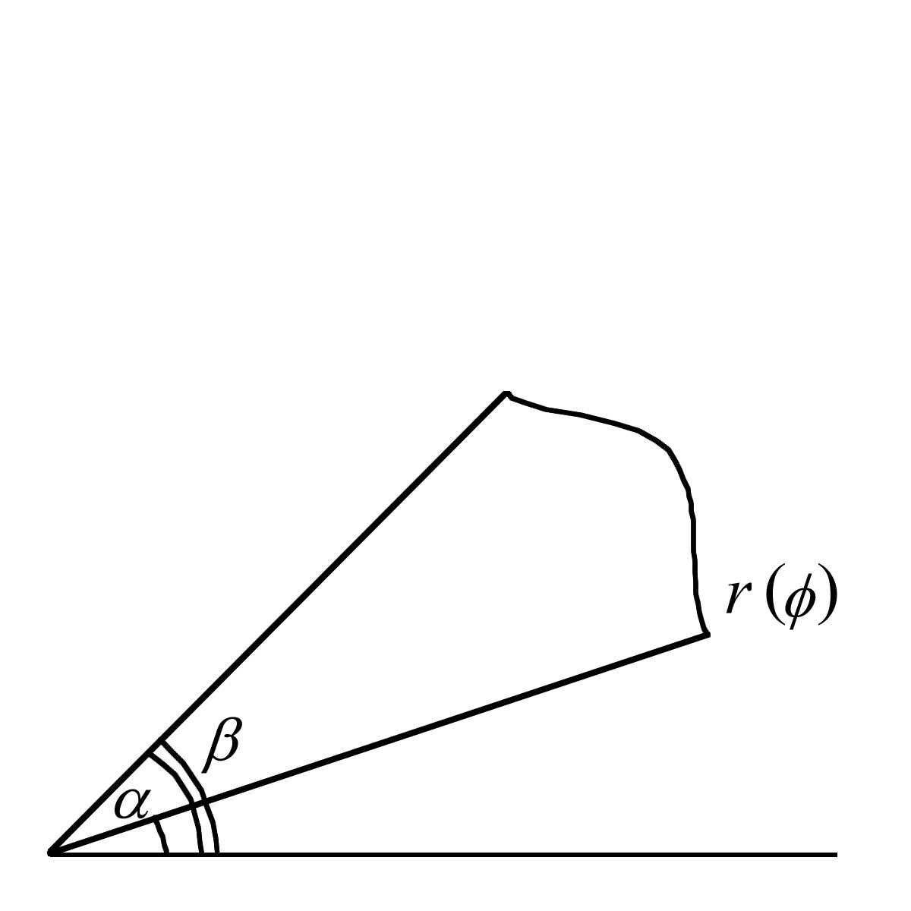 | Пусть фигура представляет собой часть угла: $α≤φ≤β$, ограниченную графиком $r=r\left(φ\right)$, $r\left(φ\right)$ - непрерывная на $\left[α;β\right]$ функция. Тогда $S\left(P\right)=\frac{1}{2}\int_{α}^{β}{r^{2}\left(φ\right)dφ}$.
Доказательство. Рассмотрим разбиение отрезка $\left[α;β\right]$ и соответствующие ему нижнюю и верхнюю суммы Дарбу для интеграла из формулировки теоремы. По известной из школьного курса формулы для площади кругового сектора, эти суммы представляют собой площади фигур $A_{1}⊂P⊂B_{1}$.
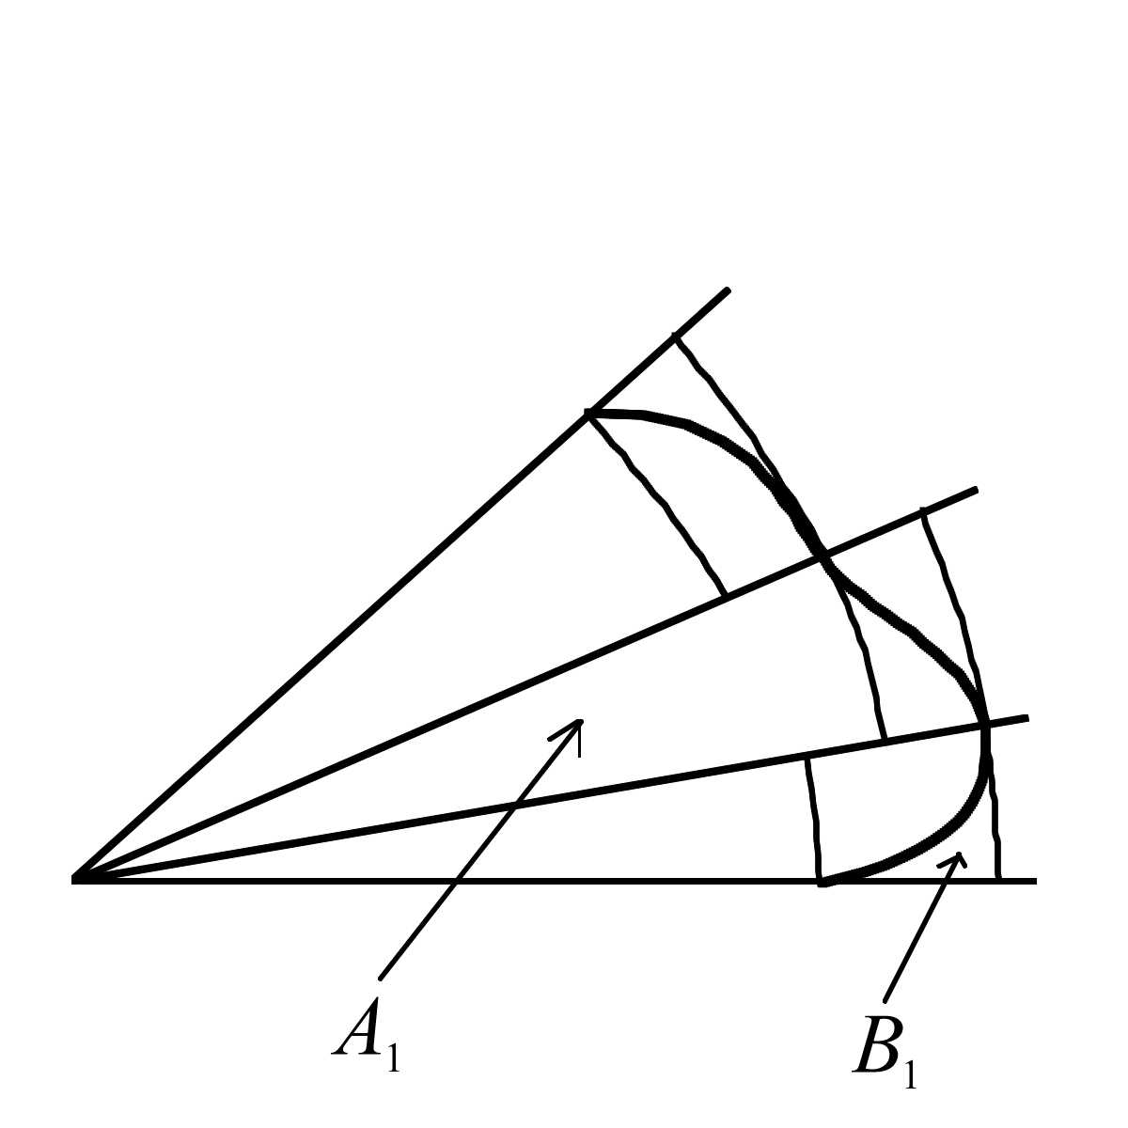 | При измельчении разбиения эти суммы ($\sum_{i=0}^{n−1}{m_{i}^{2}\frac{{Δφ}_{i}}{2}}$ и $\sum_{i=0}^{n−1}{M_{i}^{2}\frac{{Δφ}_{i}}{2}}$, где $m_{i}=\underset{φ∈\left[φ_{i−1},φ_{i}\right]}{\text{min}}r\left(φ\right)$, $M_{i}=\underset{φ∈\left[φ_{i−1},φ_{i}\right]}{\text{max}}r\left(φ\right)$) стремятся к общему значению: $\int_{α}^{β}{\frac{1}{2}r^{2}\left(φ\right)dφ}$, которое и равно искомой величине площади, согласно предыдущему замечанию, поскольку $A_{1}$ и $B_{1}$ - квадрируемые фигуры.

Приложения интеграла: объем тела

Определение объема можно дать вполне аналогичным определению площади образом. Именно, считая известным понятие объема многогранника, рассмотреть множество объемов содержащихся в данном теле многогранников и множество объемов содержащих данное тело многогранников. Если точная верхняя грань первого из рассматриваемых множеств равно точной нижней грани второго, то тело называется кубируемым, или имеющим объем, равный общему значению этих точных граней.
Теорема. Если $T$ представляет собой прямой цилиндр высоты $H$, в основании которого лежит квадрируемая фигура $P$ с площадью $S\left(P\right)$, то $T$ - кубируема, причем $V\left(T\right)=S\left(P\right)⋅H$.
Доказательство. Пусть $ε>0$. Рассмотрим многоугольники $A⊂P⊂B$ такие, что $S\left(B\right)−S\left(A\right)<\frac{ε}{H}$.
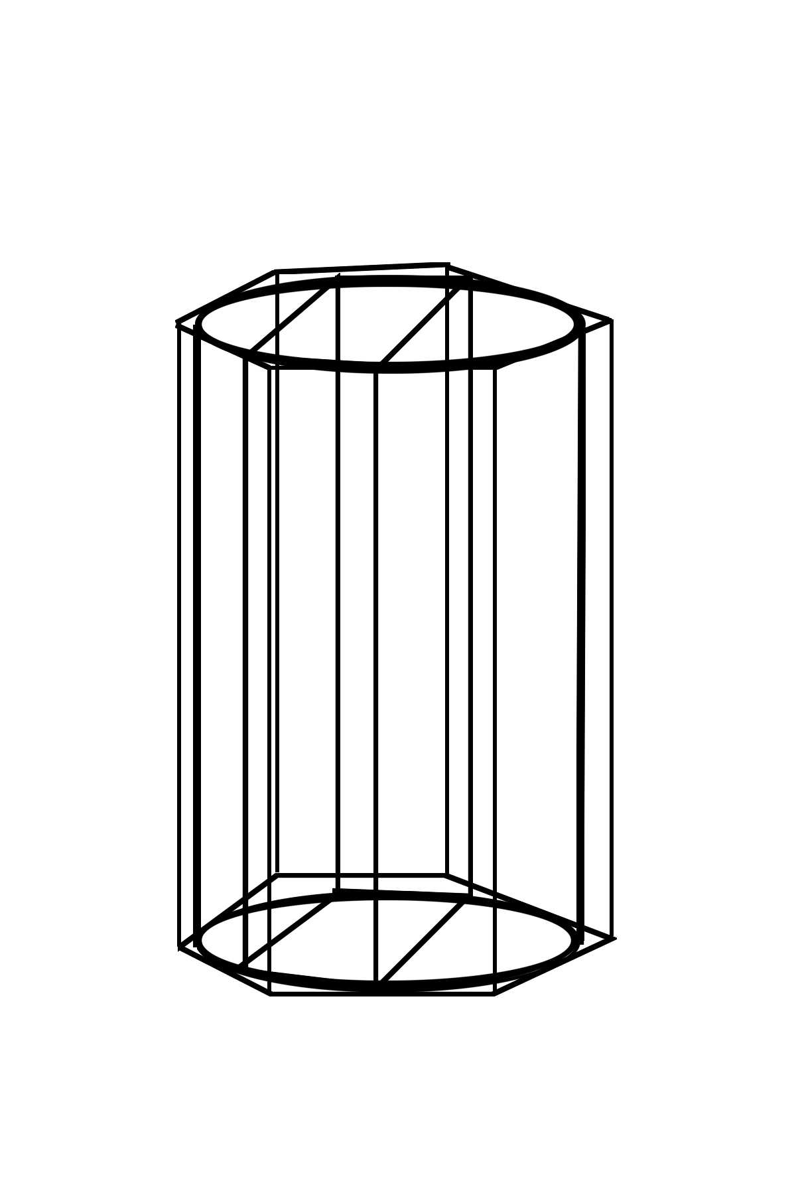 | Построим содержащийся в $T$ и содержащий $T$ многогранники высотой $H$, в основании которых лежат, соответственно, $A$ и $B$. Тогда объемы этих многогранников отличаются на $H\left(S\left(B\right)−S\left(A\right)\right)<H⋅\frac{ε}{H}=ε$. Ввиду произвольности $ε>0$, теорема доказана.
Теорема. Пусть $T$ - пространственное тело, а оси расположены так, что любое сечение, перпендикулярное оси $x$ этого тела представляет собой квадрируемую фигуру с площадью $S\left(x\right),a≤x≤b$, причем для любых $x_{1},x_{2}∈\left[a;b\right]$ проекция одного из сечений на плоскость $\text{OYZ}$ целиком содержится в проекции другого сечения. Тогда $T$ - кубируемое тело, и $V\left(T\right)=\int_{a}^{b}{S\left(x\right)\text{dx}}$.
Доказательство. Для произвольного разбиения отрезка $\left[a;b\right]$ суммы Дарбу представляют собой объемы тел, содержащихся внутри $T$ (нижняя сумма Дарбу) и содержащих $T$ (верхняя сумма Дарбу). Поскольку $S\left(x\right)$ интегрируема, при измельчении разбиения разность между верхней и нижней суммой Дарбу стремится к нулю. Это означает, что $T$ имеет объем, причем $V\left(T\right)=\int_{a}^{b}{S\left(x\right)\text{dx}}$.
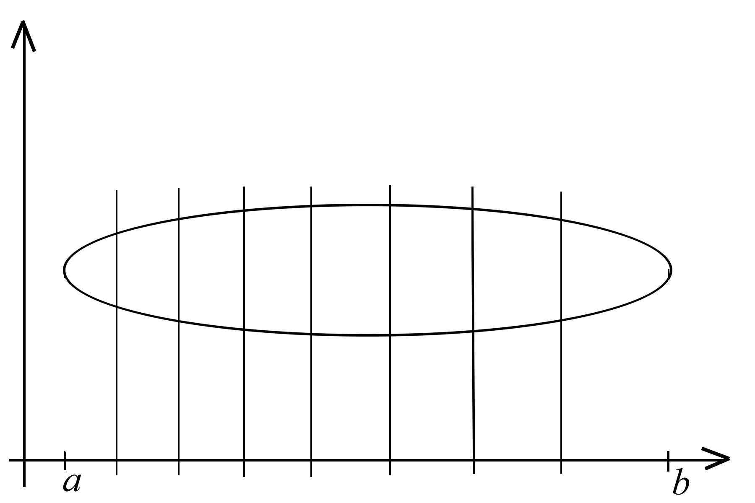 | 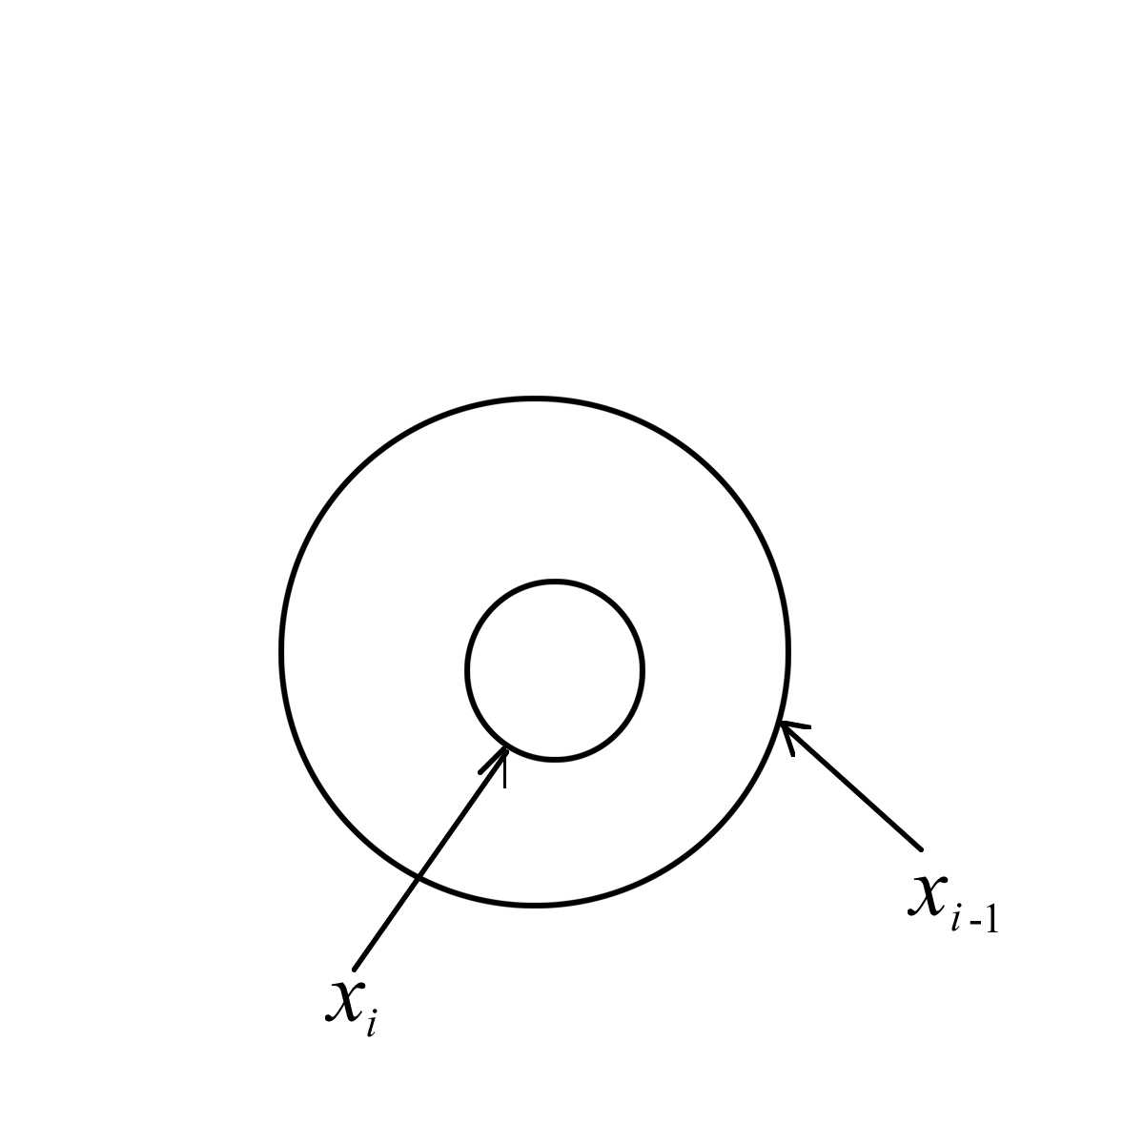
Следствие. Объем тела, полученного вращением вокруг оси $\text{OX}$ графика функции $y=f\left(x\right)$ равен $V\left(T\right)=π\int_{a}^{b}{f^{2}\left(x\right)\text{dx}}$.
Доказательство. Площадь круга радиуса $f\left(x\right)$ равна ${πf}^{2}\left(x\right)$.

Приложения интеграла: длина дуги кривой

Пусть незамкнутая, не имеющая точек самопересечения кривая задана параметрическим уравнением $\begin{aligned}\left\{x=x\left(t\right) | \right.\end{aligned}$, причем $x\left(t\right),y\left(t\right),x^{'}\left(t\right),y^{'}\left(t\right)$ непрерывны на $\left[T_{0},T_{1}\right]$.
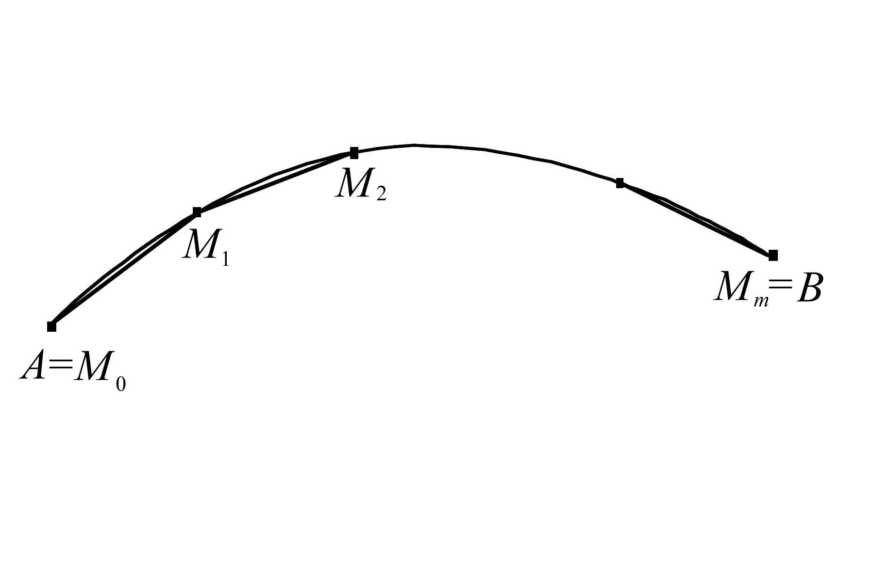
Пусть $M_{i}$ имеет координаты $x\left(t_{i}\right),y\left(t_{i}\right)$. $t_{0}=T_{0}<t_{1}<t_{2}<\text{.}\text{.}\text{.}<t_{m}=T_{1}$. Рассмотрим ломаные линии, соединяющие выбранные вышеуказанным способом точки.
Определение. Если существует предел длины ломаной при стремлении к 0 максимальной длины звена ломаной, то этот предел называется длиной дуги кривой (а кривая называется спрямляемой или имеющей длину).
Теорема. При сформулированных выше условиях (т.е. если кривая – незамкнутая и без точек самопересечения, причем ее параметризация $\begin{aligned}\left\{x=x\left(t\right) | \right.\end{aligned}$ задается непрерывно дифференцируемыми функциями от $t$) кривая имеет длину $l=\int_{T_{0}}^{T_{1}}{\sqrt{{\left(x^{'}\left(t\right)\right)}^{2}+{\left(y^{'}\left(t\right)\right)}^{2}}\text{dt}}$.
Доказательство. Рассмотрим вписанную ломаную и соответствующие ей точки деления отрезка $\left[T_{0},T_{1}\right]$. Длина ломаной равна $\sum_{i=0}^{n−1}{\sqrt{{\left(x\left(t_{i+1}\right)−x\left(t_{i}\right)\right)}^{2}+{\left(y\left(t_{i+1}\right)−y\left(t_{i}\right)\right)}^{2}}}$ (под знаком суммы стоит длина $i$-го звена).
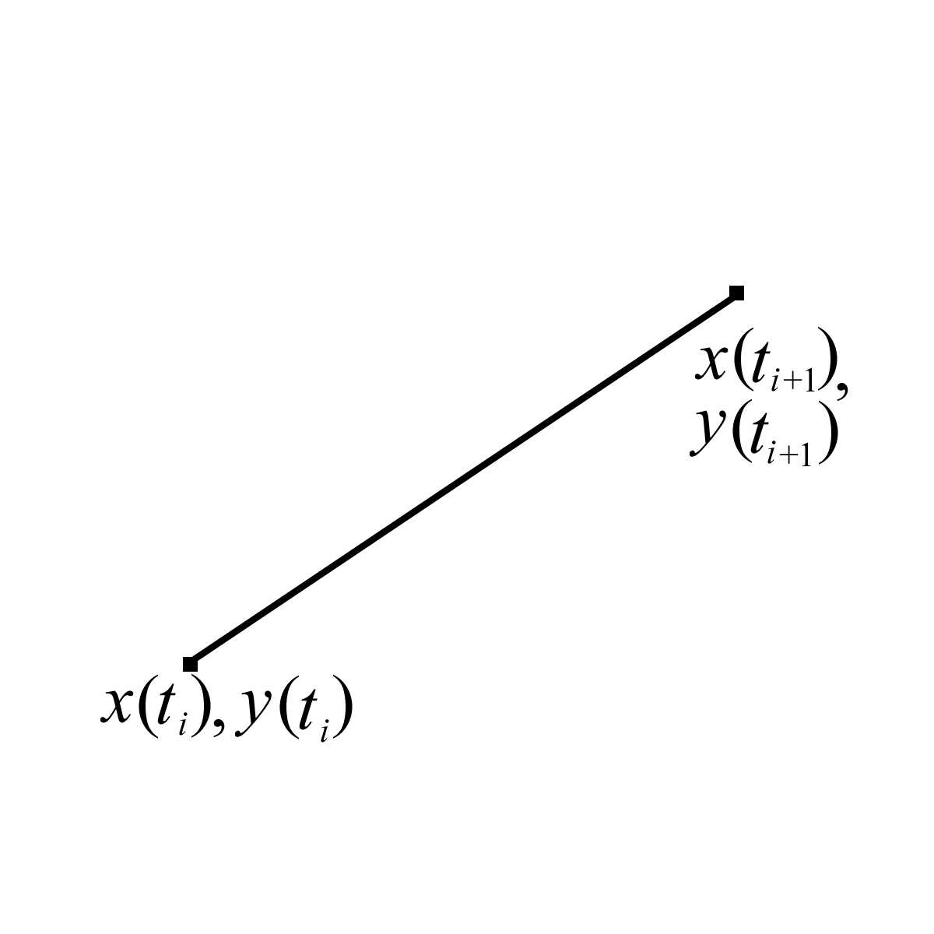
Применим к каждой из разностей $x\left(t_{i+1}\right)−x\left(t_{i}\right)$ и $y\left(t_{i+1}\right)−y\left(t_{i}\right)$ теорему Лагранжа, согласно которой $x\left(t_{i+1}\right)−x\left(t_{i}\right)=x^{'}\left(ξ_{i}\right){Δt}_{i}$, $y\left(t_{i+1}\right)−y\left(t_{i}\right)=y^{'}\left(η_{i}\right){Δt}_{i}$, где точки $ξ_{i}$ и $η_{i}$ лежат на интервале $\left(t_{i},t_{i+1}\right)$. Поэтому длина вышеупомянутой ломаной есть $\sum_{i=0}^{n−1}{\sqrt{{\left(x^{'}\left(ξ_{i}\right)\right)}^{2}+{\left(y^{'}\left(η_{i}\right)\right)}^{2}}{Δt}_{i}}=ρ$ (1). Эта величина напоминает соответствующую интегральную сумму $\sum_{i=0}^{n−1}{\sqrt{{\left(x^{'}\left(ξ_{i}\right)\right)}^{2}+{\left(y^{'}\left(ξ_{i}\right)\right)}^{2}}{Δt}_{i}=σ}$ (2) (различие только в том, что в (1) стоят точки $ξ_{i},η_{i}$, в (2) – только $ξ_{i}$).
Требуется доказать, что при стремлении к 0 максимальной длины звена ломаной линии разность реличин $ρ$ и $σ$ стремится к 0.
Можно доказать (но мы это оставим без строгого доказательства), что стремление к 0 максимальной длины звена ломаной эквивалентно стремлению к 0 диаметров соответствующих разбиений отрезка $\left[T_{0},T_{1}\right]$.
Итак, будем доказывать, что при $d\left(T\right)→0$ $\left|ρ−σ\right|→0$. Для этого заметим, что $\left|ρ−σ\right|=\left|\sum_{i=0}^{n−1}{\left(\sqrt{{\left(x^{'}\left(ξ_{i}\right)\right)}^{2}+{\left(y^{'}\left(η_{i}\right)\right)}^{2}}−\sqrt{{\left(x^{'}\left(ξ_{i}\right)\right)}^{2}+{\left(y^{'}\left(ξ_{i}\right)\right)}^{2}}\right){Δt}_{i}}\right|≤$ $\sum_{i=0}^{n−1}{\left|\sqrt{{\left(x^{'}\left(ξ_{i}\right)\right)}^{2}+{\left(y^{'}\left(η_{i}\right)\right)}^{2}}−\sqrt{{\left(x^{'}\left(ξ_{i}\right)\right)}^{2}+{\left(y^{'}\left(ξ_{i}\right)\right)}^{2}}\right|{Δt}_{i}}≤\sum_{i=0}^{n−1}{\left|y^{'}\left(η_{i}\right)−y^{'}\left(ξ_{i}\right)\right|}$ (3).
Последний переход сделан на основании элементарного неравенства $\left|\sqrt{a^{2}+b^{2}}−\sqrt{a^{2}+b_{1}^{2}}\right|=\frac{\left|b^{2}−b_{1}^{2}\right|}{\sqrt{a^{2}+b^{2}}+\sqrt{a^{2}+b_{1}^{2}}}=\frac{\left|b+b_{1}\right|}{\sqrt{a^{2}+b^{2}}+\sqrt{a^{2}+b_{1}^{2}}}\left|b−b_{1}\right|≤$ $\frac{\left|b\right|+\left|b_{1}\right|}{\sqrt{a^{2}+b^{2}}+\sqrt{a^{2}+b_{1}^{2}}}\left|b−b_{1}\right|≤\left|b−b_{1}\right|$ , т.к. $\sqrt{a^{2}+b^{2}}≥\left|b\right|$, $\sqrt{a^{2}+b_{1}^{2}}≥\left|b_{1}\right|$.
По условию, функция $y^{'}$ непрерывна на $\left[T_{0},T_{1}\right]$, следовательно, по теореме Кантора, $y^{'}$ - равномерно непрерывна на $\left[T_{0},T_{1}\right]$, поэтому $∀ε>0$ $∃δ>0$ $∀$ разбиения $\left[T_{0},T_{1}\right]$ с условием $\text{max}\left|{Δt}_{i}\right|<δ$ $\left|y^{'}\left(ξ_{i}\right)−y^{'}\left(η_{i}\right)\right|<\frac{ε}{b−a}$. Тогда $\left|ρ−σ\right|<\sum_{i=0}^{n−1}{\frac{ε}{b−a}{Δt}_{i}}=ε$.
Поскольку интегральные суммы стремятся к $\int_{T_{0}}^{T_{1}}{\sqrt{{\left(x^{'}\left(t\right)\right)}^{2}+{\left(y^{'}\left(t\right)\right)}^{2}}\text{dt}}$ при $\text{max}\left|{Δt}_{i}\right|→0$, существует предел длины ломаных, причем этот предел равен указанному интегралу и теорема доказана.
Следствие 1. Если кривая задана явным уравнением $y=f\left(x\right),x∈\left[a,b\right]$, то формула принимает вид $l=\int_{a}^{b}{\sqrt{1+{\left(f^{'}\left(x\right)\right)}^{2}}\text{dx}}$.
Доказательство. Сводим к предыдущему случаю: $\begin{aligned}\left\{x=x | \right.\end{aligned}$.
Следствие 2. Если кривая задана полярным уравнением $r=r\left(φ\right)$, $φ∈\left[α,β\right]$, то $l=\int_{α}^{β}{\sqrt{r^{2}\left(φ\right)+{\left(r^{'}\left(φ\right)\right)}^{2}}dφ}$.
Доказательство. Положим $x=r\left(φ\right)\text{cos}φ$, $y=r\left(φ\right)\text{sin}φ$. Тогда $x^{'}=r^{'}\left(φ\right)\text{cos}φ−r\left(φ\right)\text{sin}φ$, $y^{'}=r^{'}\left(φ\right)\text{sin}φ+r\left(φ\right)\text{sin}φ$, ${\left(x^{'}\right)}^{2}+{\left(y^{'}\right)}^{2}=(r^{'}\left(φ\right)\text{cos}φ−$ $−r\left(φ\right)\text{sin}φ)^{2}+{\left(r^{'}\left(φ\right)\text{sin}φ+r\left(φ\right)\text{cos}φ\right)}^{2}={\left(r^{'}\left(φ\right)\right)}^{2}{\text{cos}}^{2}φ−2r^{'}\left(φ\right)r\left(φ\right)\text{cos}φ\text{sin}φ+$ $+r^{2}\left(φ\right){\text{sin}}^{2}φ+{\left(r^{'}\left(φ\right)\right)}^{2}{\text{sin}}^{2}φ+2r^{'}\left(φ\right)r\left(φ\right)\text{cos}φ\text{sin}φ+r^{2}\left(φ\right){\text{cos}}^{2}φ={\left(r^{'}\left(φ\right)\right)}^{2}+{\left(r\left(φ\right)\right)}^{2}$, и можно применить формулу из доказанной теоремы.
Примечание. В случае трехмерной кривой $\begin{aligned}\left\{x=x\left(t\right) | \right.\left\{y=y\left(t\right) | \right.\end{aligned}$, $t∈\left[T_{0},T_{1}\right]$, где $x,y,z$ - непрерывно дифференцируемые функции, $l=\int_{T_{0}}^{T_{1}}{\sqrt{{\left(x^{'}\left(t\right)\right)}^{2}+{\left(y^{'}\left(t\right)\right)}^{2}+{\left(z^{'}\left(t\right)\right)}^{2}}\text{dt}}$.

Приложения интеграла: площадь поверхности вращения

Пусть $\begin{aligned}\left\{x=x\left(t\right) | \right.\end{aligned}$ , $τ_{0}<t<τ_{1}$ – незамкнутая кривая, $x,y,x^{'},y^{'}$ – непрерывные функции. Вращаем кривую вокруг оси $\text{Ox}$. При этом получается поверхность вращения. Не входя в детали определения площади поверхности в общем случае – это будет сделано в курсе 4-го семестра, и считая, что площадь поверхности вращения существует и обладает свойством аддитивности, укажем формулу для ее вычисления: $S=2π\int_{τ_{0}}^{τ_{1}}{y\left(t\right)\sqrt{{\left(x^{'}\left(t\right)\right)}^{2}+{\left(y^{'}\left(t\right)\right)}^{2}}\text{dt}}$. Действительно, считая поверхность вращения малого участка кривой вокруг оси $\text{Ox}$ близкой к части поверхности усеченного конуса с основаниями $y\left(t_{i}\right),y\left(t_{i+1}\right)$ и длиной образующей $\sqrt{{\left(x^{'}\left(ξ_{i}\right)\right)}^{2}+{\left(y^{'}\left(ξ_{i}\right)\right)}^{2}}$ (как и в теореме о длине дуги), получим, что ${ΔS}_{i}≃2π\frac{y\left(t_{i}\right)+y\left(t_{i+1}\right)}{2}\sqrt{{\left(x^{'}\left(ξ_{i}\right)\right)}^{2}+{\left(y^{'}\left(ξ_{i}\right)\right)}^{2}}{Δt}_{i}$. Суммируя и переходя к пределу при $\text{max}{Δt}_{i}→0$, получаем требуемое.

Несобственные интегралы

Предположим, что для всех $b∈[a,+∞)$ существует $F\left(b\right)=\int_{a}^{b}{f\left(x\right)\text{dx}}$. Если существует $\underset{b→+∞}{\text{lim}}F\left(b\right)=I$, то этот предел называется несобственным интегралом $f\left(x\right)$ от $a$ до $+∞$ и обозначается $\int_{a}^{+∞}{f\left(x\right)\text{dx}}$ (1). Говорят еще, что интеграл (1) сходится.
Аналогично, пусть для всех $b∈[a;ω)$, $ω∈R$ существует $F\left(b\right)=\int_{a}^{b}{f\left(x\right)\text{dx}}$. Если существует $\underset{b→ω−0}{\text{lim}}F\left(b\right)=I$, то этот предел называется несобственным интегралом $f\left(x\right)$ от $a$ до $ω$ и обозначается $\int_{a}^{ω}{f\left(x\right)\text{dx}}$ (2).
Отметим, что если $f\left(x\right)$ просто интегрируема на отрезке $\left[a;ω\right]$, то ввиду непрерывности интеграла с переменным верхнем пределом понятие несобственного интеграла совпадает с обычным интегралом. Но бывает и так, что в обычном смысле интеграл не существует, а в несобственном - существует.
Выясним, когда сходится $\int_{a}^{+∞}{\frac{\text{dx}}{x^{p}}}$, $a>0$ (3). Известно, что $\int{\frac{\text{dx}}{x^{p}}}=\begin{aligned}\left\{\frac{1}{1−p}x^{1−p}+C,p≠1 | \right.\end{aligned}$. Поэтому при $p>1$ $\underset{b→+∞}{\text{lim}}\int_{a}^{b}{\frac{\text{dx}}{x^{p}}}=$ $=\underset{b→+∞}{\text{lim}}\left(\frac{1}{1−p}b^{1−p}−\frac{1}{1−p}a^{1−p}\right)=−\frac{1}{1−p}a^{1−p}$, т.к. $b^{1−p}→0$ при $b→+∞$. При $p=1$ $\underset{b→+∞}{\text{lim}}\int_{a}^{b}{\frac{\text{dx}}{x}}=\underset{b→+∞}{\text{lim}}\text{ln}\frac{b}{a}\text{=+}∞$ и при $p<1$ $\underset{b→+∞}{\text{lim}}\int_{a}^{b}{\frac{\text{dx}}{x^{p}}}=\underset{b→+∞}{\text{lim}}\left(\frac{1}{1−p}b^{1−p}−\frac{1}{1−p}a^{1−p}\right)\text{=+}∞$ , т.к. $b^{1−p}→+∞$. То есть интеграл (3) сходится при $p>1$ и расходится при остальных значениях $p$.
Аналогичные рассуждения проведем для $\int_{0}^{1}{\frac{\text{dx}}{x^{q}}}$ (4). При $q≤0$ это – обычный интеграл. При $q>0$ это интеграл не может существовать в собственном смысле, так как $\frac{1}{x^{q}}$ не ограничена в окрестности $x=0$. Далее при $q≠1$ $\underset{ε→+0}{\text{lim}}\int_{ε}^{1}{\frac{\text{dx}}{x^{q}}}=\underset{ε→+0}{\text{lim}}\left(\frac{1}{1−q}−\frac{ε^{1−q}}{1−q}\right)=\begin{aligned}\left\{+∞,q>1 | \right.\end{aligned}$, а при $q=1$ имеем $\underset{ε→+0}{\text{lim}}\int_{ε}^{1}{\frac{\text{dx}}{x}}=$ $=\underset{ε→+0}{\text{lim}}\left(−\text{ln}ε\right)\text{=+}∞$. Значит, интеграл (4) сходится при $q≥1$.
Часто бывает важно установить не само значение интеграла, а только сходится он или нет. Для этого используются признаки сходимости. Особенно простой вид они имеют для неотрицательных функций. Это связано с тем, что для неотрицательной $f\left(x\right)$ интеграл $F\left(b\right)=\int_{a}^{b}{f\left(x\right)\text{dx}}$ есть неубывающая функция от $b$. Поэтому, используя теорему Вейерштрасса о пределе монотонной ограниченной функции получаем, что сходимость такого интеграла равносильна ограниченности всех $F\left(b\right)$, $b<ω$ в совокупности. (Здесь $ω$ используется как для обозначения $ω∈R$, так и для обозначения бесконечно удаленной точки).
Это соображение позволяет доказать важные теоремы сравнения.
Теорема 1. Пусть $f_{1}\left(x\right),f_{2}\left(x\right)$ определены и интегрируемы в обычном смысле на любом $[a;b)$, где $b<ω$ (а $ω$ – либо бесконечно удаленная точка, либо $ω∈R$). Пусть при $a≤a_{0}<ω$ выполняется неравенство $0≤f_{1}\left(x\right)≤f_{2}\left(x\right)$. Тогда если сходится $\int_{a}^{ω}{f_{2}\left(x\right)\text{dx}}$, то сходится и $\int_{a}^{ω}{f_{1}\left(x\right)\text{dx}}$.
Доказательство. Во-первых, заметим, что сходимость интеграла $\int_{a}^{ω}{f\left(x\right)\text{dx}}$ равносильна сходимости интеграла $\int_{a_{0}}^{ω}{f\left(x\right)\text{dx}}$, поскольку эти величины отличаются лишь постоянным слагаемым $\int_{a}^{a_{0}}{f\left(x\right)\text{dx}}$.
Далее, $∀b$ $\int_{a_{0}}^{b}{f_{1}\left(x\right)\text{dx}}\int_{a_{0}}^{b}{f_{2}\left(x\right)\text{dx}}$, или $F_{1}\left(b\right)≤F_{2}\left(b\right)$. По доказаному выше, сходимость $\int_{a_{0}}^{ω}{f_{2}\left(x\right)\text{dx}}$ равносильна ограниченности величины $F_{2}\left(b\right)=\int_{a_{0}}^{b}{f_{2}\left(x\right)\text{dx}}$. Значит, $∃C:∀b F_{2}\left(b\right)≤C$. Но тогда и $F_{1}\left(b\right)≤F_{2}\left(b\right)≤C$, то есть $F_{1}\left(b\right)$ ограничена и, значит, $\int_{a_{0}}^{ω}{f_{1}\left(x\right)\text{dx}}$ сходится.
Примечание. Эта теорема равносильна такой: при выполнении остальных условий теоремы, если $\int_{a}^{ω}{f_{1}\left(x\right)\text{dx}}$ расходится, то расходится и $\int_{a}^{ω}{f_{2}\left(x\right)\text{dx}}$.
Действительно, если бы $\int_{a}^{ω}{f_{2}\left(x\right)\text{dx}}$ сходился, то по теореме 1, сходился бы и $\int_{a}^{ω}{f_{1}\left(x\right)\text{dx}}$.
Теорема 2. Пусть при $a≤x<ω$ $f_{1}\left(x\right)≥0,f_{2}\left(x\right)>0$ и пусть $∃\underset{x→ω−0}{\text{lim}}\frac{f_{1}\left(x\right)}{f_{2}\left(x\right)}=k≠0$, где $f_{1}\left(x\right),f_{2}\left(x\right)$, как обычно, определены и интегрируемы в в обычном смысле на любом $\left[a;b\right]$, где $b<ω$. Тогда либо оба интеграла $\int_{a}^{ω}{f_{1}\left(x\right)\text{dx}},\int_{a}^{ω}{f_{2}\left(x\right)\text{dx}}$ сходятся, либо оба расходятся.
Доказательство. Очевидно, что $k>0$ (т.к. то что $k≥0$ следует из свойств предела, и $k≠0$ по условию). Тогда для $ε=\frac{k}{2}$, используя определение предела, получаем, что существует окрестность точки $ω$ такая, что в ней $\left|\frac{f_{1}\left(x\right)}{f_{2}\left(x\right)}−k\right|<\frac{k}{2}$ или $\frac{k}{2}<\frac{f_{1}\left(x\right)}{f_{2}\left(x\right)}<\frac{3k}{2}$ или, так как $f_{2}\left(x\right)>0$, $\frac{k}{2}f_{2}\left(x\right)<f_{1}\left(x\right)<\frac{3k}{2}f_{2}\left(x\right)$. Далее, если сходится $\int_{a}^{ω}{f_{1}\left(x\right)\text{dx}}$, то, по первой теореме, сходится $\int_{a}^{ω}{\frac{k}{2}f_{2}\left(x\right)\text{dx}}$ и, значит, $\int_{a}^{ω}{f_{2}\left(x\right)\text{dx}}$. Если сходится $\int_{a}^{ω}{f_{2}\left(x\right)\text{dx}}$, то сходится $\int_{a}^{ω}{\frac{3k}{2}f_{2}\left(x\right)\text{dx}}$ и, значит, $\int_{a}^{ω}{f_{1}\left(x\right)\text{dx}}$. Теорема доказана.
Пример. Доказать, что интеграл $\int_{1}^{∞}{\text{ln}\left(1+\text{sin}\frac{1}{x^{2}}\right)\text{dx}}$ сходится.
Доказательство. $0<\frac{1}{x^{2}}≤1$, значит, $\text{sin}\frac{1}{x^{2}}>0$ и $\text{ln}\left(1+\text{sin}\frac{1}{x^{2}}\right)>0$. Кроме того, $\underset{x→+∞}{\text{lim}}\frac{\text{ln}\left(1+\text{sin}\left(1/x^{2}\right)\right)}{1/x^{2}}=\underset{x→+∞}{\text{lim}}\frac{\text{sin}\left(1/x^{2}\right)}{1/x^{2}}=1$. (Использовали, что $\text{ln}\left(1+t\right)≈t\text{,sin}t≈t$ при $t→0$). Поэтому применима 2-я теорема сравнения и сходимость доказана.
Перейдем к несобственным интегралам от функций, меняющих свой знак.
Определение. $\int_{a}^{ω}{f\left(x\right)\text{dx}}$ называется абсолютно сходящимся, если сходится $\int_{a}^{ω}{\left|f\left(x\right)\right|\text{dx}}$ (и, разумеется, если $\int_{a}^{b}{f\left(x\right)\text{dx}}$ существует для любого $b<ω$).
Легко видеть, что абсолютно сходящийся интеграл – сходится, что следует из критерия Коши существования предела функции, применимый к $F\left(b\right)=\int_{a}^{b}{f\left(x\right)\text{dx}}$ и $\tilde{F}\left(b\right)=\int_{a}^{b}{\left|f\left(x\right)\right|\text{dx}}$. Именно: дано, что $∀ε>0 ∃B\left(ε\right) ∀b_{1},b_{2}>B\left(ε\right), b_{1},b_{2}<ω$ $\int_{b_{1}}^{b_{2}}{\left|f\left(x\right)\right|\text{dx}}ε$. Но тогда $\left|\int_{b_{1}}^{b_{2}}{f\left(x\right)\text{dx}}\right|\int_{b_{1}}^{b_{2}}{\left|f\left(x\right)\right|\text{dx}}ε$ по свойствам собственного интеграла и, значит, выполнен критерий Коши для $F\left(b\right)=\int_{a}^{b}{f\left(x\right)\text{dx}}$.
Вместе с тем, существуют сходящиеся интегралы $\int_{a}^{ω}{f\left(x\right)\text{dx}}$ такие, что $\int_{a}^{ω}{\left|f\left(x\right)\right|\text{dx}}$ расходится. Такие интегралы называются условно сходящимися. Примером служит $\int_{0}^{∞}{\frac{\text{sin}x}{x}\text{dx}}=\int_{0}^{1}{\frac{\text{sin}x}{x}\text{dx}}+\int_{1}^{∞}{\frac{\text{sin}x}{x}\text{dx}}$. Первое слагаемое – это собственный интеграл. Второй интеграл, по определению, равен $\int_{1}^{∞}{\frac{\text{sin}x}{x}\text{dx}=\underset{b→+∞}{\text{lim}}\int_{1}^{b}{\frac{\text{sin}x}{x}\text{dx}=}}$ $=\underset{b→+∞}{\text{lim}}\left(\frac{−\text{cos}b}{b}+\frac{\text{cos}1}{1}−\int_{1}^{b}{\frac{\text{sin}x}{x^{2}}\text{dx}}\right)$. Так как $\underset{b→+∞}{\text{lim}}\left(\frac{−\text{cos}b}{b}\right)=0$, а $\frac{\left|\text{sin}x\right|}{x^{2}}≤\frac{1}{x^{2}}$ и $\int_{1}^{∞}{\frac{\text{dx}}{x^{2}}}$- сходится, то рассматриваемый интеграл сходится.
С другой стороны, если бы сходился $\int_{1}^{∞}{\frac{\left|\text{sin}x\right|}{x}\text{dx}}$, то из неравенства $\left|\text{sin}x\right|≥{\text{sin}}^{2}x$ следовало бы, что $\int_{1}^{∞}{\frac{{\text{sin}}^{2}x}{x}\text{dx}}$ – сходится. Но это не так, поскольку ${\text{sin}}^{2}x=\frac{1−\text{cos}2x}{2}$ и $\int_{1}^{∞}{\frac{1−\text{cos}2x}{x}\text{dx}}=\int_{1}^{∞}{\frac{\text{dx}}{x}}−\int_{1}^{∞}{\frac{\text{cos}2x}{x}\text{dx}}$. Причем первый из интегралов расходится, а второй - сходится, что можно доказать аналогично доказательству сходимости $\int_{1}^{∞}{\frac{\text{sin}x}{x}\text{dx}}$.
Отметим, что понятие несобственного интеграла позволяет обобщить понятие площади на случай неограниченных фигур.
Именно, можно считать величину интеграла $\int_{a}^{∞}{f\left(x\right)\text{dx}}$ площадью фигуры под графиком $y=f\left(x\right)$, если рассматриваемый интеграл сходится. | 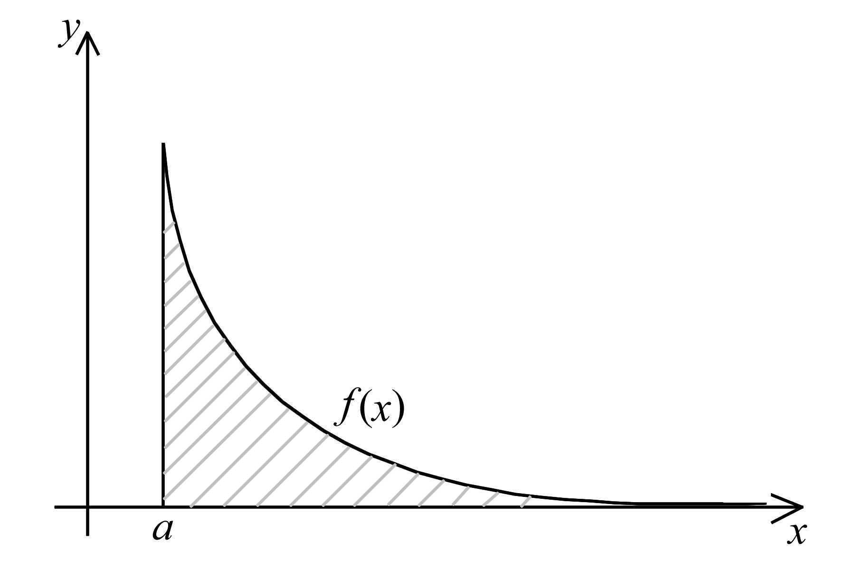
Аналогично, площадь такой фигуры можно выразить интегралом $\int_{a}^{ω}{f\left(x\right)\text{dx}}$, если он сходится. | 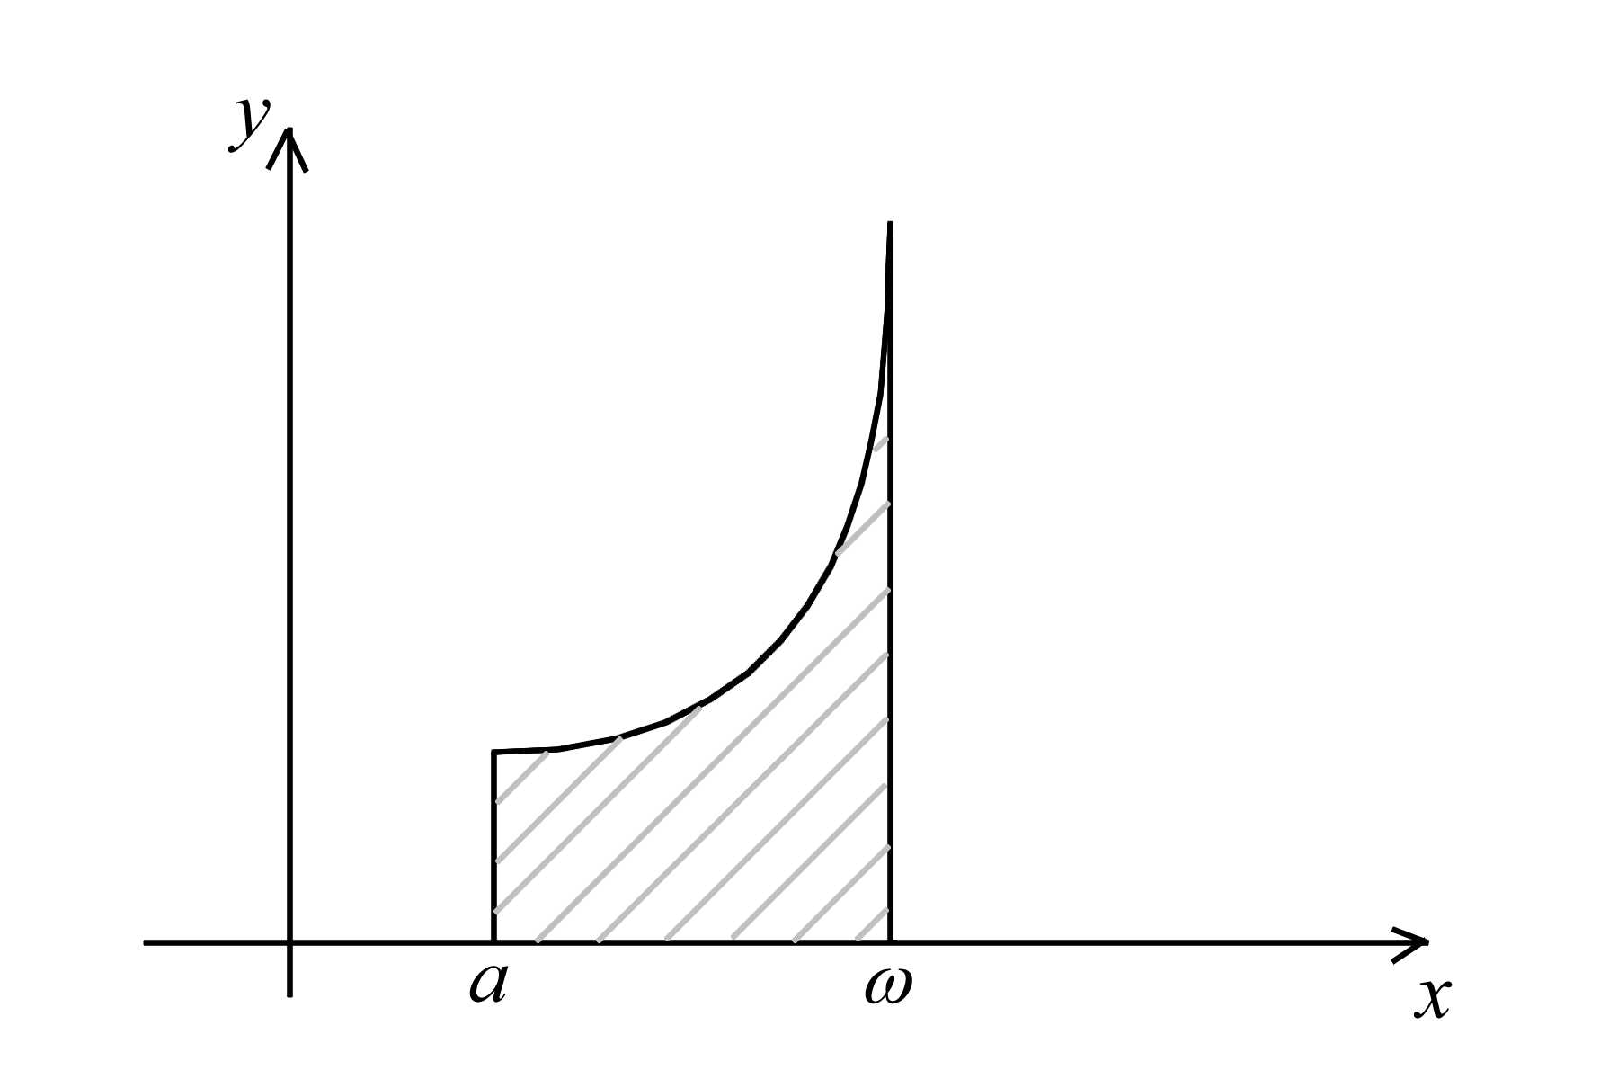

Функции нескольких переменных

Пространство R^{n}

Напомним, что арифметическое n-мерное пространство $R^{n}$ представляет собой множество точек $\bar{x}=\left(x_{1},\text{.}\text{.}\text{.},x_{n}\right)$, $x_{i}∈R,i=1,\text{.}\text{.}\text{.},n$. Это - векторное пространство с операциями
$\begin{aligned}\bar{x}+\bar{y}=\left(x_{1}+y_{1},\text{.}\text{.}\text{.},x_{n}+y_{n}\right),\bar{y}=\left(y_{1},\text{.}\text{.}\text{.},y_{n}\right) \\ λ\bar{x}=\left({λx}_{1},\text{.}\text{.}\text{.},{λx}_{n}\right)\end{aligned}$.
Более того, это - евклидово пространство со скалярным произведением $\left(\bar{x}⋅\bar{y}\right)=x_{1}y_{1}+\text{.}\text{.}\text{.}+x_{n}y_{n}$. Следовательно, определена норма вектора $\bar{x}$, $\left|\bar{x}\right|=\sqrt{\left(\bar{x},\bar{x}\right)}=\sqrt{\sum_{i=1}^{n}{x_{i}^{2}}}$ и расстояние между $\bar{x}$ и $\bar{y}$, $ρ\left(\bar{x},\bar{y}\right)=\left|\bar{x}−\bar{y}\right|=\sqrt{\sum_{i=1}^{n}{{\left(x_{i}−y_{i}\right)}^{2}}}$ (1)

При $n=2$ и $n=3$ эта формула становится очевидной формулой для расстояния, поэтому общую формулу (1) для расстояния можно рассматривать как естественное обобщение известных формул на случай $n$-мерного пространства.
В курсе линейной алгебры было доказано:
- $ρ\left(\bar{x},\bar{y}\right)≥0 ∀\bar{x},\bar{y}$, $ρ\left(\bar{x},\bar{y}\right)=0⇔\bar{x}=\bar{y}$;
- $ρ\left(\bar{x},\bar{y}\right)=ρ\left(\bar{y},\bar{x}\right)$;
- $ρ\left(\bar{x},\bar{z}\right)≤ρ\left(\bar{x},\bar{y}\right)+ρ\left(\bar{y},\bar{z}\right)$.
Свойство 3 называется неравенством треугольника.
Определение. Множество, на котором определена функция $ρ$, обладающая свойствами 1-3, называется метрическим пространством, а $ρ$ - метрикой (или расстоянием).
Итак, $R^{n}$ - метрическое пространство с расстоянием (1).
Определение. $ε$-окрестностью точки $\bar{a}∈R^{n}$ называется множество точек $\bar{x}∈R^{n}$ таких, что $ρ\left(\bar{x},\bar{a}\right)<ε$. Обозначим ее $U_{ε}\left(\bar{a}\right)$.
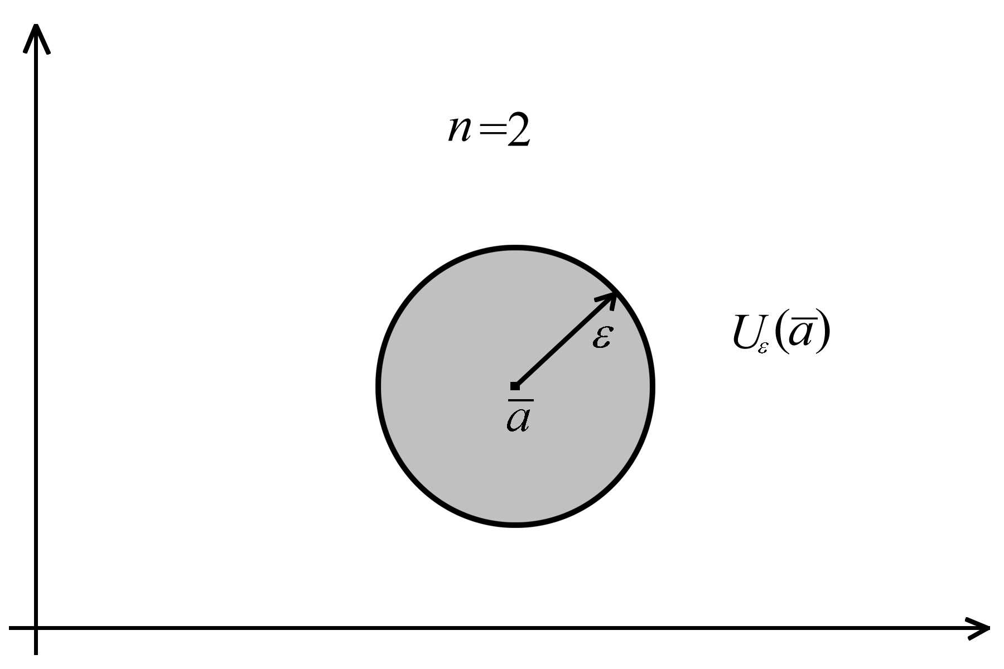
Определение. Пусть $\bar{a}∈A⊂R^{n}$. Тогда $\bar{a}$ называется внутренней точкой этого множества, если $∃ε>0:U_{ε}\left(\bar{a}\right)⊂A$.
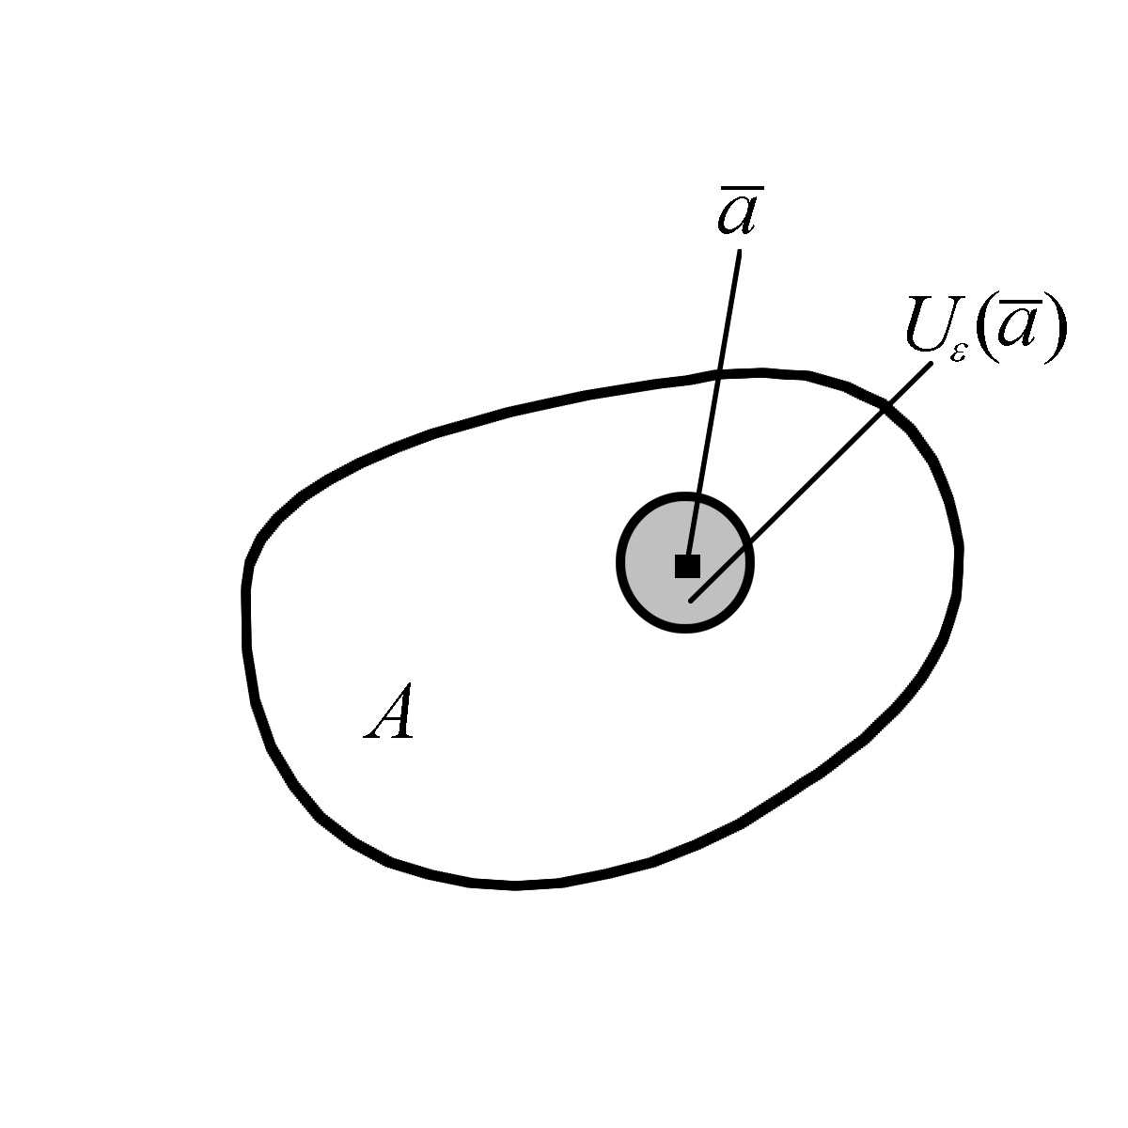
Определение. $E⊂R^{n}$ - открытое множество, если все его точки - внутренние.
Примеры: интервал, круг без границы.
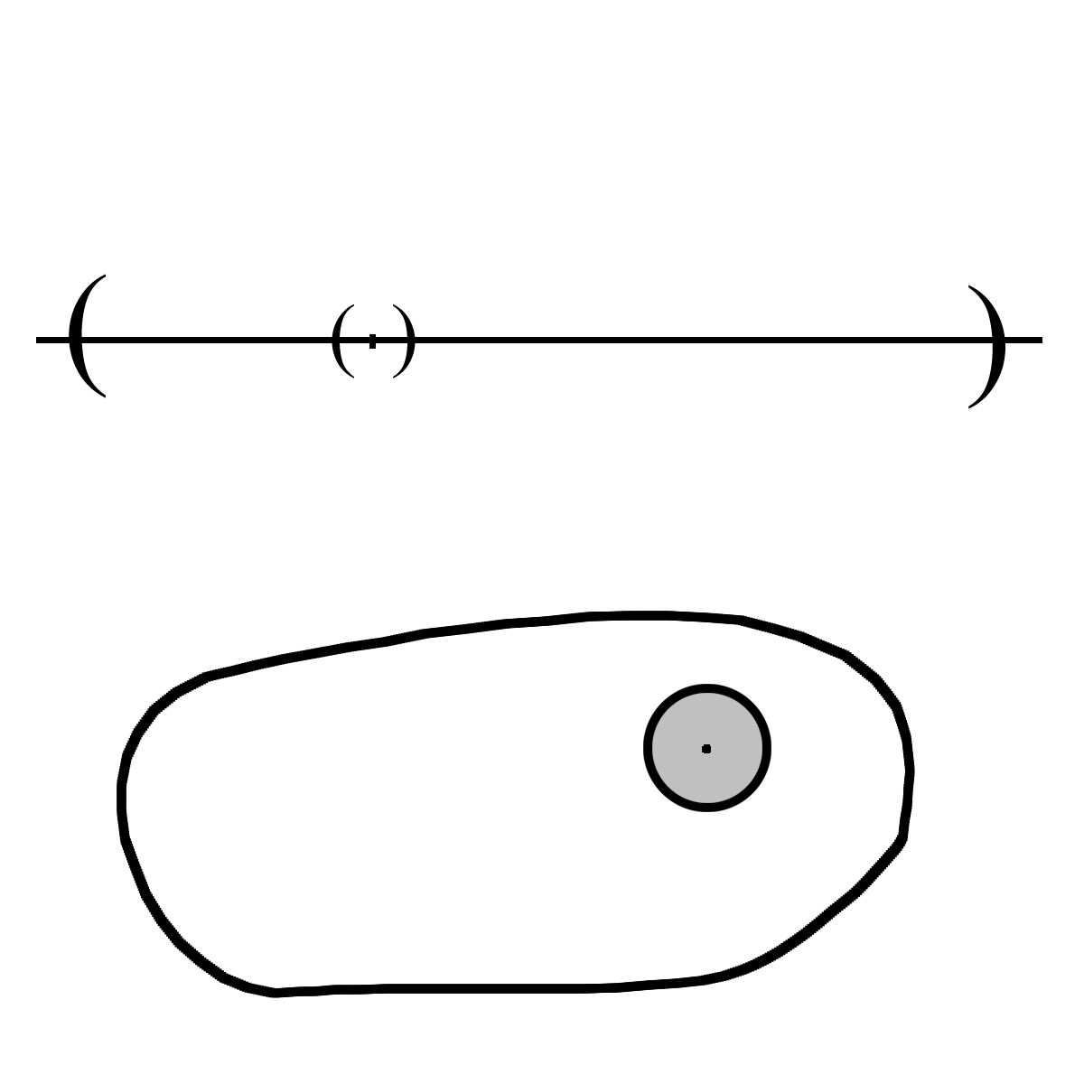
Определение. Пусть $A⊂R^{n}$. Точка $\bar{a}∈R^{n}$ называется предельной точкой $A$, если $∀ε>0 U_{ε}\left(\bar{a}\right)∩A≠∅$.
Определение. $F⊂R^{n}$ называется замкнутым множеством, если оно содержит все свои предельные точки.
Примеры: отрезок, круг с границей.
Замечание. Часто вместо «круглых» окрестностей рассматривают «прямоугольные», т.е. $\left\{\bar{x}:\left|x_{i}−a_{i}\right|<ε,i=1,\text{.}\text{.}\text{.},n\right\}$.
Легко видеть, что каждую «круглую» окрестность можно вписать в «прямоугольную» и наоборот.
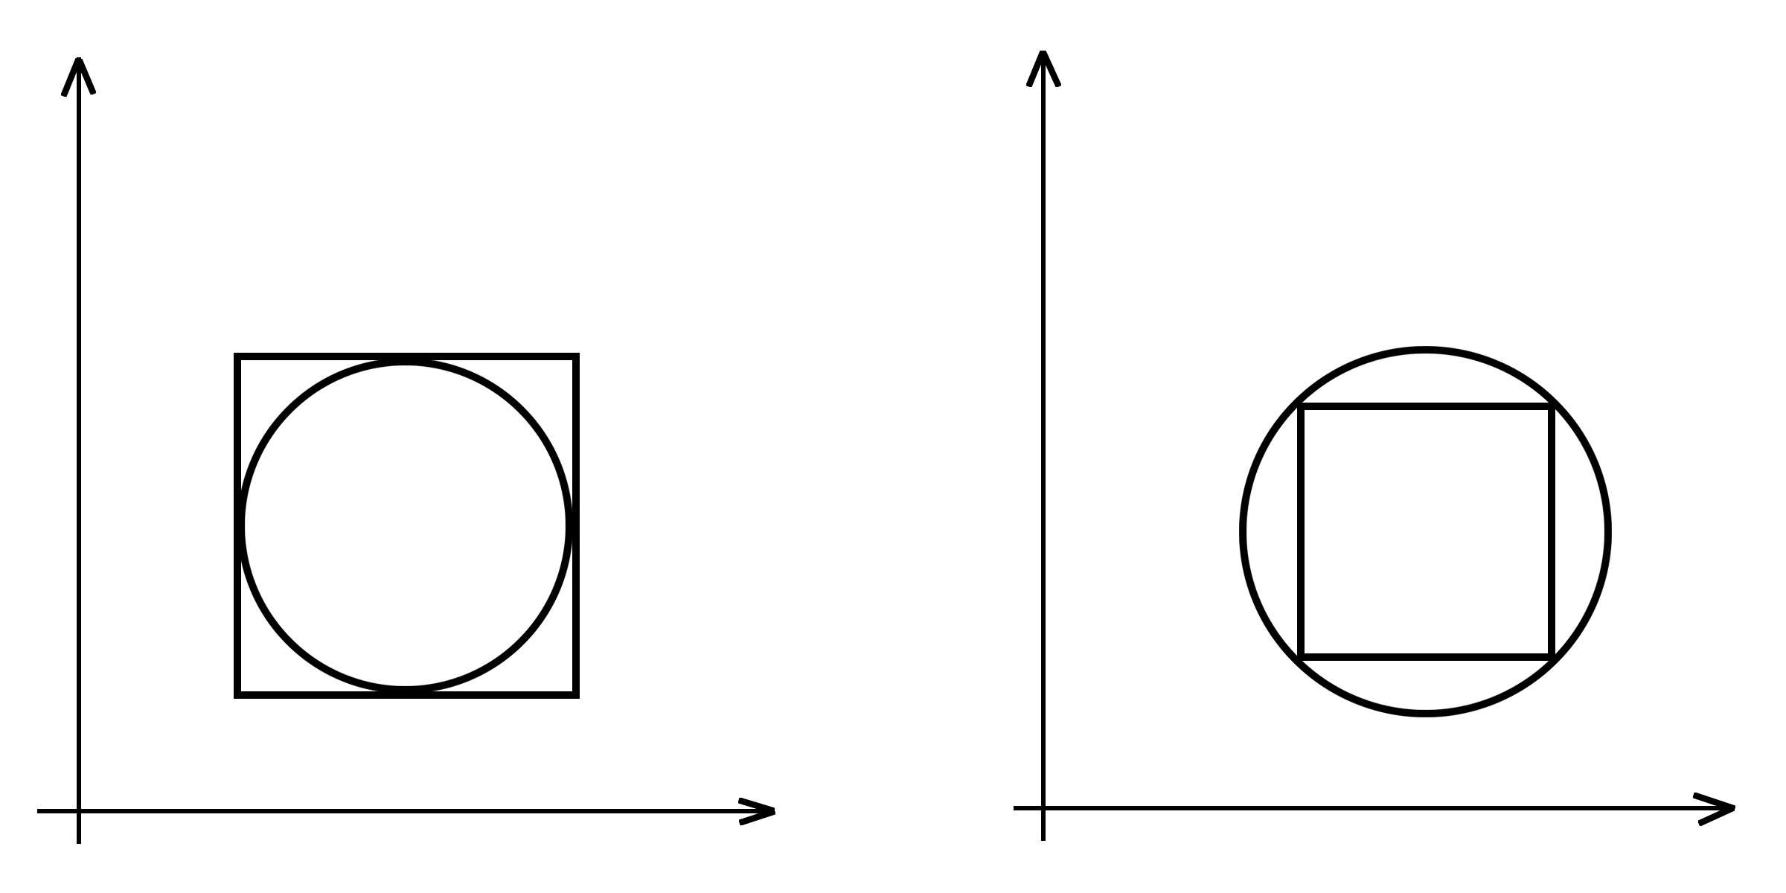
Определение. Множество $K$ называется компактным, если из любой бесконечной системы открытых множеств $G_{α}$ такой, что $K⊂\underset{α}{∪}G_{α}$ можно выбрать конечное число $α_{1},\text{.}\text{.}\text{.},α_{m}$ так, что $K⊂G_{α_{1}}∪\text{.}\text{.}\text{.}∪G_{α_{m}}$.
Иными словами, из любого открытого покрытия $K$ можно выделить конечное подпокрытие.
Теорема. $K⊂R^{n}$ компактно тогда и только тогда, когда оно ограниченное (т.е. содержится в некотором шаре с центром в начале координат) и замкнутое (без доказательства).

Функции и отображения. Предел

Определение. Функция $f\left(\bar{x}\right)=f\left(x_{1},\text{.}\text{.}\text{.},x_{n}\right),f\left(\bar{x}\right):X→R$ сопоставляет элементам множества $X⊂R^{n}$ (называемого областью определения) числа $y∈R$.
Определение. Отображение $\bar{f}\left(\bar{x}\right):X→R^{m}$ сопоставляет элементам множества $X⊂R^{n}$ элементы $\bar{y}∈R^{m}$.
Таким образом, функция – это частный случай отображения $\left(m=1\right)$.
Задать отображение – это все равно, что задать $m$ функций $\begin{aligned}\left\{y_{1}=f_{1}\left(x_{1},\text{.}\text{.}\text{.},x_{n}\right) | \right.\left\{⋮ | \right.\end{aligned}$.
Примеры.
- $z=x+y$ - функция двух переменных, паре $\left(x,y\right)$ сопоставляет число $z,z=x+y$.
- Отображение $R^{3}→R^{2}$ $\begin{aligned}\left\{y_{1}=x_{1}+x_{2}+x_{3} | \right.\end{aligned}$.
- Вектор-функция $R^{1}→R^{3}$ $\begin{aligned}\left\{x=a\text{cos}t | \right.\left\{y=a\text{sin}t | \right.\end{aligned}$. $t→\left(x,y,z\right)$ Винтовая линия.

Пусть $\bar{a}∈R^{n}$, $\bar{b}∈R^{m}$, $\bar{f}:R^{n}→R^{m}$, $\bar{a}$ - предельная точка области определения $\bar{f}$.
$\bar{b}=\underset{\bar{x}→\bar{a}}{\text{lim}}\bar{f}\left(\bar{x}\right)⇔∀V\left(\bar{b}\right) ∃\overset{˙}{U}\left(\bar{a}\right) ∀\bar{x}∈\overset{˙}{U}\left(\bar{a}\right)\text{ \{}\bar{f}\left(\bar{x}\right)∈V\left(\bar{b}\right)$.
«Конкретизируя» окрестности, это определение в метрических пространствах $⇔$ $∀ε>0 ∃δ>0 ∀\bar{x}∈{\overset{˙}{U}}_{δ}\left(\bar{a}\right)\text{ \{}\bar{f}\left(\bar{x}\right)∈V_{ε}\left(\bar{b}\right)$ , или, для $\bar{f}:R^{n}→R^{m}$ $∀ε>0 ∃δ>0 ∀\bar{x}: 0<\underset{R^{n}}{ρ}\left(\bar{x},\bar{a}\right)<δ \underset{R^{m}}{ρ}\left(\bar{f}\left(\bar{x}\right),\bar{b}\right)ε$. Или $∀ε>0 ∃δ>0 ∀\bar{x}:0<\sqrt{\sum_{j=1}^{n}{{\left(x_{j}−a_{j}\right)}^{2}}}<δ \sqrt{\sum_{i=1}^{m}{{\left(f_{i}\left(\bar{x}\right)−b_{i}\right)}^{2}}}<ε$ (1).
Теорема. $\bar{f}\left(\bar{x}\right):R^{n}→R^{m}$, $\underset{\bar{x}→\bar{a}}{\text{lim}}\bar{f}\left(\bar{x}\right)=\bar{b}$ $⇔$ $∀i,i=1,\text{.}\text{.}\text{.},m$ $\underset{\bar{x}→\bar{a}}{\text{lim}}f_{i}\left(\bar{x}\right)=b_{i}$.
Доказательство.
$⇒$. Поскольку $\sqrt{\sum_{i=1}^{m}{{\left(f_{i}\left(\bar{x}\right)−b_{i}\right)}^{2}}}≥\underset{i=1,\text{.}\text{.}\text{.},m}{\text{max}}\left|f_{i}\left(\bar{x}\right)−b_{i}\right|$, из (1) следует, что $\left|f_{i}\left(\bar{x}\right)−b_{i}\right|<ε$ при $i=1,\text{.}\text{.}\text{.},m$. Но это как раз и означает, что $\underset{\bar{x}→\bar{a}}{\text{lim}}f_{i}\left(\bar{x}\right)=b_{i}$.
$⇐$. Пусть $ε>0$ - фиксировано. Выберем $δ_{1},\text{.}\text{.}\text{.},δ_{m}$ так, чтобы при $0<ρ\left(\bar{x},\bar{a}\right)<δ_{i}$ выполнялось неравенство $\left|f_{i}\left(\bar{x}\right)−b_{i}\right|<\frac{ε}{\sqrt{m}}$. Взяв $δ=\text{min}\left(δ_{1},\text{.}\text{.}\text{.},δ_{m}\right)$ получаем, что при $0<ρ\left(\bar{x},\bar{a}\right)<δ$ $\sqrt{\sum_{i=1}^{m}{{\left(f_{i}\left(\bar{x}\right)−b_{i}\right)}^{2}}}<\sqrt{\sum_{i=1}^{m}{\frac{ε^{2}}{m^{2}}}}=ε$.

Свойства предела. Непрерывность

Определение. Отображение $\bar{f}\left(\bar{x}\right)$ непрерывно в точке $\bar{a}$, если $\underset{\bar{x}→\bar{a}}{\text{lim}}\bar{f}\left(\bar{x}\right)=\bar{f}\left(\bar{a}\right)$.
Согласно сказанному выше, непрерывность отображения $\bar{f}\left(\bar{x}\right)=\left(f_{1}\left(\bar{x}\right),\text{.}\text{.}\text{.},f_{m}\left(\bar{x}\right)\right)$ равносильна непрерывности всех функций $f_{1}\left(\bar{x}\right),\text{.}\text{.}\text{.},f_{m}\left(\bar{x}\right)$.
Так же, как и в случае одной переменной, справедлива следующая теорема.
Теорема. Если $\underset{\bar{x}→\bar{a}}{\text{lim}}f_{1}\left(\bar{x}\right)=A_{1},\underset{\bar{x}→\bar{a}}{\text{lim}}f_{2}\left(\bar{x}\right)=A_{2}$, то
$\underset{\bar{x}→\bar{a}}{\text{lim}}\left(f_{1}\left(\bar{x}\right)+f_{2}\left(\bar{x}\right)\right)=A_{1}+A_{2}$, $\underset{\bar{x}→\bar{a}}{\text{lim}}\left(f_{1}\left(\bar{x}\right)−f_{2}\left(\bar{x}\right)\right)=A_{1}−A_{2}$, $\underset{\bar{x}→\bar{a}}{\text{lim}}\left(f_{1}\left(\bar{x}\right)f_{2}\left(\bar{x}\right)\right)=A_{1}A_{2}$ и если $A_{2}≠0$, то $\underset{\bar{x}→\bar{a}}{\text{lim}}\frac{f_{1}\left(\bar{x}\right)}{f_{2}\left(\bar{x}\right)}=\frac{A_{1}}{A_{2}}$.
Следствие. Сумма, разность, произведение и частное (при $f_{2}\left(\bar{x}\right)≠0$) непрерывных функций $f_{1}\left(\bar{x}\right)$ и $f_{2}\left(\bar{x}\right)$ являются непрерывными функциями.
Теорема. Если $\bar{y}=\bar{f}\left(\bar{x}\right)$ непрерывно в точке $\bar{a}∈R^{n}$, $\bar{b}=\bar{f}\left(\bar{a}\right)$, отображение $\bar{z}=\bar{g}\left(\bar{y}\right)$ непрерывно в точке $\bar{b}∈R^{m}$, то отображение $\bar{z}=\bar{g}\left(\bar{f}\left(\bar{x}\right)\right)$ непрерывно в точке $\bar{a}$.
Доказательство. Для всякой окрестности $W_{ε}\left(\bar{g}\left(\bar{b}\right)\right)$ существует $V_{γ}\left(\bar{b}\right)$ такая, что $∀\bar{y}∈V_{γ}\left(\bar{b}\right)$ $g\left(\bar{y}\right)∈W_{ε}\left(g\left(\bar{b}\right)\right)$. Но $∀V_{γ}\left(\bar{b}\right) ∃U_{δ}\left(\bar{a}\right):∀\bar{x}∈U_{δ}\left(\bar{a}\right)\text{ \{}\bar{f}\left(\bar{x}\right)∈V_{γ}\left(\bar{b}\right)$. Эта окрестность $U\left(\bar{a}\right)$ - искомая, т.к. $\bar{f}\left(\bar{x}\right)∈V_{γ}\left(\bar{b}\right)⇒\bar{g}\left(\bar{f}\left(\bar{x}\right)\right)∈W_{ε}\left(\bar{g}\left(\bar{b}\right)\right)$.
Теорема. (Теорема о сохранении знака непрерывной функции). Если $f∈C\left(\bar{a}\right)$, $f\left(\bar{a}\right)≠0$, то $∃U\left(\bar{a}\right): ∀\bar{x}∈U\left(\bar{a}\right) f\left(\bar{x}\right)f\left(\bar{a}\right)>0$.
Доказательство. Достаточно доказать, что если $f\left(\bar{a}\right)>0$, то и $f\left(\bar{x}\right)>0$. Действительно, взяв $ε=\frac{f\left(\bar{a}\right)}{2}$ получаем по определению непрерывности окрестность $U\left(\bar{a}\right)$ $∀\bar{x}∈U\left(\bar{a}\right): \left|f\left(\bar{x}\right)−f\left(\bar{a}\right)\right|<\frac{f\left(\bar{a}\right)}{2}$ $⇒f\left(\bar{x}\right)>\frac{f\left(\bar{a}\right)}{2}>0$.
Теорема. Непрерывный образ компактного множества есть компактное множество. (без доказательства).
Замечание. Эта теорема непосредственно обобщает теоремы 1 семестра о том, что непрерывная на отрезке функция ограничена и достигает наибольшего и наименьшего значений.
Теорема. Непрерывный образ связного множества (т.е. множества, любые 2 точки которого можно соединить кривой, целиком лежащей внутри этого множества) есть связное множество. (без доказательства).
Замечание. Эта теорема обобщает теорему 1 семестра о том, что непрерывная на отрезке фунуция принимает все свои промежуточные значения.
Теорема. (Теорема Кантора). Непрерывная на компакте $K$ функция равномерно непрерывна на нем, т.е. $∀ε>0 ∃δ>0 ∀x_{1},x_{2}:ρ\left(x_{1},x_{2}\right)<δ$ $\left|f\left(x_{1}\right)−f\left(x_{2}\right)\right|<ε$.

Дифференцируемость функции многих переменных. Частные производные

Пусть $f\left(\bar{x}\right)$ определена в некоторой окрестности точки $\bar{a}∈R^{n}$, $\bar{x}$ - точка из этой окрестности.
Определение. Величина $f\left(\bar{x}\right)−f\left(\bar{a}\right)=Δf\left(\bar{a}\right)$ называется приращением функции $f$ в точке $\bar{a}$, соответствующим приращению аргумента $\bar{x}−\bar{a}$.
Определение. Функция $f\left(\bar{x}\right)$ называется дифференцируемой в точке $\bar{a}$, если существуют такие постоянные числа $A_{1},\text{.}\text{.}\text{.},A_{n}$ и функции $α_{i}=α_{i}\left(\bar{x}\right),α_{i}\left(\bar{x}\right)→0$ при $\bar{x}→\bar{a},i=1,\text{.}\text{.}\text{.},n$, что $Δf\left(\bar{a}\right)=A_{1}\left(x_{1}−a_{1}\right)+\text{.}\text{.}\text{.}+A_{n}\left(x_{n}−a_{n}\right)+α_{1}\left(x_{1}−a_{1}\right)+\text{.}\text{.}\text{.}+α_{n}\left(x_{n}−a_{n}\right)$ (1).
Часто обозначают $Δ\bar{x}=\bar{x}−\bar{a}$ и ${Δx}_{i}=x_{i}−a_{i},i=1,\text{.}\text{.}\text{.},n$. Тогда (1) перепишем в виде $Δf\left(\bar{a}\right)=\sum_{i=1}^{n}{A_{i}{Δx}_{i}}+\sum_{i=1}^{n}{α_{i}\left(\bar{x}\right){Δx}_{i}}$, $α_{i}\left(\bar{x}\right)→0,\bar{x}→\bar{a},i=1,\text{.}\text{.}\text{.},n$.
При $n=1$ наше определение (1) совпадает с известным из материала 1-го семестра определением дифференцируемости $f\left(x\right)$. Для функций одной переменной дифференцируемость равносильна существованию производной. В случае нескольких переменных ситуация несколько сложнее.
Сначала введем в рассмотрение величину $Δ_{i}f\left(\bar{a}\right)=f\left(a_{1},\text{.}\text{.}\text{.},a_{i−1},x_{i},a_{i+1},\text{.}\text{.}\text{.},a_{n}\right)$. Она представляет собой приращение функции при фиксированных значениях всех переменных, кроме $i$-той.
Пусть $f\left(\bar{x}\right)$ дифференцируема в точке $\bar{a}$. Тогда для любого $i,i=1,\text{.}\text{.}\text{.},n$ равенство (1) дает $Δ_{i}f\left(\bar{a}\right)=A_{i}\left(x_{i}−a_{i}\right)+α_{i}\left(\bar{x}\right)\left(x_{i}−a_{i}\right)$ при $\bar{x}→\bar{a}$ (2).
Поскольку $\bar{x}→\bar{a}$ при фиксированных значениях $x_{j}≡a_{j}$, $j≠i$ равносильно тому, что $x_{i}→a_{i}$, равенство (2) означает, что функция от одной переменной $x_{i}$.
$f\left(a_{1},\text{.}\text{.}\text{.},a_{i−1},x_{i},a_{i+1},\text{.}\text{.}\text{.},a_{n}\right)$ дифференцируема в точке $a_{i}$ и, значит, существует $\underset{x_{i}→a_{i}}{\text{lim}}\frac{Δ_{i}f\left(\bar{a}\right)}{x_{i}−a_{i}}\overset{\text{def}}{=}\frac{∂f}{∂x_{i}}\left(\bar{a}\right)=A$ называемый, по определению, частной производной функции $f$ по переменной $x_{i}$ в точке $\bar{a}$.
Мы только что, тем самым, доказали теорему:
Теорема. Если $f\left(\bar{x}\right)$ дифференцируема в точке $\bar{a}$, то для всех $i,i=1,\text{.}\text{.}\text{.},n$ существуют $\frac{∂f}{∂x_{i}}\left(\bar{a}\right)$.
Таким образом, существование частных производных – необходимое условие дифференцируемости. При этом $Δf\left(\bar{a}\right)=\sum_{i=1}^{n}{\frac{∂f}{∂x_{i}}\left(\bar{a}\right){Δx}_{i}}+\sum_{i=1}^{n}{α_{i}\left(\bar{x}\right){Δx}_{i}}$, $α_{i}\left(\bar{x}\right)→0$ при $\bar{x}→\bar{a}$.
Другое необходимое условие дифференцируемости - непрерывность функции, как показывает следующая теорема.
Теорема. Если $f\left(\bar{x}\right)$ дифференцируема в точке $\bar{a}$, то $f∈C\left(\bar{a}\right)$.
Доказательство. Достаточно доказать, что при $\bar{x}→\bar{a}$ $Δf\left(\bar{a}\right)→0$ (т.к. $Δf\left(\bar{a}\right)=f\left(\bar{x}\right)−f\left(\bar{a}\right)$). Но это сразу следует из равенства (1), так как $\underset{\bar{x}→\bar{a}}{\text{lim}}{Δx}_{i}=0$.
Однако, в отличие от случая $n=1$, из существования частных производных $\frac{∂f}{∂x_{i}}\left(\bar{a}\right)$ не следует даже непрерывность функции $f\left(\bar{x}\right)$ в точке $\bar{a}$ и тем более не следует дифференцируемость $f\left(\bar{x}\right)$ в точке $\bar{a}$ согласно теореме.
Пример. $n=2$, $f\left(x_{1},x_{2}\right)=\left\{\begin{matrix}0,\text{ if }x_{1}x_{2}=0 \\ 1,\text{ if }x_{1}x_{2}≠0\end{matrix}\right.$. Тогда $\frac{∂f}{∂x_{1}}\left(0,0\right)=\underset{{Δx}_{1}→0}{\text{lim}}\frac{f\left({Δx}_{1},0\right)−f\left(0,0\right)}{{Δx}_{1}}=0$, так как $f\left({Δx}_{1},0\right)=0$ (${Δx}_{1}⋅0=0$). Аналогично, $\frac{∂f}{∂x_{2}}\left(0,0\right)=0$. Однако $f\left(x_{1},x_{2}\right)$ даже не непрерывна в точке $\left(0,0\right)$.

Достаточное условие дифференцируемости

Достаточное условие дифференцируемости дает следующая теорема.
Теорема. Пусть частные производные $\frac{∂f}{∂x_{i}}$ существуют в окрестности точки $\bar{a}$ и непрерывны в этой точке. Тогда $f\left(\bar{x}\right)$ дифференцируема в точке $\bar{a}$.
Доказательство. Пусть $\bar{x}$ принадлежит рассматриваемой окрестности $\bar{a}$. При этом все точки $\left(a_{1},x_{2},\text{.}\text{.}\text{.},x_{n}\right)$, $\left(a_{1},a_{2},x_{3},\text{.}\text{.}\text{.},x_{n}\right)$, $\left(a_{1},\text{.}\text{.}\text{.},a_{n−1},x_{n}\right)$ также принадлежат рассматриваемой окрестности. Приращение функции $f\left(\bar{x}\right)−f\left(\bar{a}\right)$ представим в виде $f\left(x_{1},\text{.}\text{.}\text{.},x_{n}\right)−f\left(a_{1},x_{2},\text{.}\text{.}\text{.},x_{n}\right)+f\left(a_{1},a_{2},x_{3},\text{.}\text{.}\text{.},x_{n}\right)+\text{.}\text{.}\text{.}+f\left(a_{1},\text{.}\text{.}\text{.},a_{n−1},x_{n}\right)−$ $−f\left(a_{1},\text{.}\text{.}\text{.},a_{n}\right)$ (4) и рассмотрим разности $f\left(a_{1},\text{.}\text{.}\text{.},a_{k−1},x_{k},\text{.}\text{.}\text{.},x_{n}\right)−f\left(a_{1},\text{.}\text{.}\text{.},a_{k},x_{k+1},\text{.}\text{.}\text{.},x_{n}\right)$ (5), составляющие в сумме приращение (4).
Положим $φ\left(x_{k}\right)=f\left(a_{1},\text{.}\text{.}\text{.},a_{k−1},x_{k},x_{k+1},\text{.}\text{.}\text{.},x_{n}\right)$ (то есть фиксируем все переменные, кроме $x_{k}$). Тогда рассматриваемая разность (5) имеет вид $φ\left(x_{k}\right)−φ\left(a_{k}\right)$. Функция $φ$ по условию дифференцируема на отрезке, соединяющим $a_{k}$и $x_{k}$. Значит она непрерывна на этом отрезке и можно применить теорему Лагранжа, согласно которой $φ\left(x_{k}\right)−φ\left(a_{k}\right)=φ^{'}\left(a_{k}+Θ_{k}\left(x_{k}−a_{k}\right)\right)\left(x_{k}−a_{k}\right)$, где $0<Θ_{k}<1$.
Но $φ^{'}\left(a_{k}+Θ_{k}\left(x_{k}−a_{k}\right)\right)=\frac{∂f}{∂x_{k}}\left(a_{1},\text{.}\text{.}\text{.},a_{k−1},a_{k}+Θ_{k}\left(x_{k}−a_{k}\right),x_{k+1},x_{n}\right)$. По условию непрерывности частных производных $\frac{∂f}{∂x_{k}}\left(a_{1},\text{.}\text{.}\text{.},a_{k}+Θ_{k}\left(x_{k}−a_{k}\right),x_{k+1},\text{.}\text{.}\text{.},x_{n}\right)=\frac{∂f}{∂x_{k}}\left(\bar{a}\right)+α_{k}\left(\bar{x}\right)$, где $α_{k}\left(\bar{x}\right)→0$ при $\bar{x}→\bar{a}$.
Поэтому каждая из разностей (5) имеет вид $\frac{∂f}{∂x_{k}}\left(\bar{a}\right)\left(x_{k}−a_{k}\right)+α_{k}\left(\bar{x}\right)\left(x_{k}−a_{k}\right)$, а приращение (4) совпадает с (3) из определения дифференцируемости. Теорема доказана.
Замечание 1. Непрерывность частных производных не является необходимым условием дифференцируемости функций. Например можно доказать, что функция $f\left(x,y\right)=\begin{aligned}\left\{x^{2}\text{sin}\left(1/x\right)+y^{2}\text{sin}\left(1/y\right),\text{ if }\text{xy}≠0 | \right.\left\{x^{2}\text{sin}\left(1/x\right),\text{ if }x≠0,y=0 | \right.\left\{y^{2}\text{sin}\left(1/y\right),\text{ if }x=0,y≠0 | \right.\end{aligned}$ дифференцируема в точке $\left(0,0\right)$, но частные производные в этой точке не непрерывны.
Замечание 2. Тем не менее, для функции $f\left(x,y\right)=\sqrt[3]{\text{xy}}$ частные проиводные в точке $\left(0,0\right)$ равны 0, так как $f\left(x,0\right)=0$ и $f\left(0,y\right)=0$ (В остальных точках $\frac{∂f}{∂x}=\frac{1}{3}⋅\frac{\sqrt[3]{y}}{\sqrt[3]{x^{2}}}$, $\frac{∂f}{∂y}=\frac{1}{3}⋅\frac{\sqrt[3]{x}}{\sqrt[3]{y^{2}}}$ и ясно, что эти производные терпят разрыв в точке $\left(0,0\right)$). Но приращение $\sqrt[3]{\text{xy}}−\sqrt[3]{0⋅0}$ не имеет вид $0x+0y+α_{1}\left(x,y\right)x+α_{2}\left(x,y\right)y$, где $a_{1}\left(x,y\right),α_{2}\left(x,y\right)→0$при $\left(x,y\right)→\left(0,0\right)$. Действительно, полагая $y=x$ и предполагая, что $\sqrt[3]{\text{xy}}=0⋅x+0⋅y+α_{1}\left(x,y\right)x+α_{2}\left(x,y\right)y$ получаем $\sqrt[3]{x^{2}}=\left(α_{1}\left(x,x\right)+α_{2}\left(x,x\right)\right)x$, или $1=\left(α_{1}\left(x,x\right)+α_{2}\left(x,x\right)\right)⋅x^{\frac{1}{3}}$, что невозможно, так как при $x→0$ правая часть стремится к 0, а левая нет!

Дифференциал
Главную линейную часть приращения $Δf\left(\bar{a}\right)$, то есть величину $\sum_{i=1}^{n}{\frac{∂f}{∂x_{i}}\left(\bar{a}\right){Δx}_{i}}$ называют дифференциалом функции $f\left(\bar{x}\right)$ в точке $\bar{a}$, соответствующим приращению $Δ\bar{x}=\left({Δx}_{1},\text{.}\text{.}\text{.},{Δx}_{n}\right)$. Он обозначается $\text{df}\left(\bar{a}\right)$.
Для независимых переменных $\bar{x}=\left(x_{1},\text{.}\text{.}\text{.},x_{n}\right)$ обозначают $Δ\bar{x}=d\bar{x}=\left({\text{dx}}_{1},\text{.}\text{.}\text{.},{\text{dx}}_{n}\right)$.
Дифференциал - это главная часть приращения, так как остальная часть приращения – бесконечно малая по сравнению с ним. Это - линейная функция от $\left({\text{dx}}_{1},\text{.}\text{.}\text{.},{\text{dx}}_{n}\right)$.
Определим (пока формально) вектор $∇f\left(\bar{a}\right)=\left(\frac{∂f}{∂x_{1}}\left(\bar{a}\right),\text{.}\text{.}\text{.},\frac{∂f}{∂x_{n}}\left(\bar{a}\right)\right)$ . Тогда $\text{df}\left(\bar{a}\right)=\left(∇f\left(\bar{a}\right),d\bar{x}\right)$ (скалярное произведение). (Вектор градиента служит обобщением понятия производной функции. Напомним, что $\text{df}\left(a\right)=f^{'}\left(a\right)\text{dx}$).
Для отображения $\bar{f}\left(\bar{x}\right)=\left(f_{1}\left(\bar{x}\right),\text{.}\text{.}\text{.},f_{m}\left(\bar{x}\right)\right)$ пространства $R^{n}$ в $R^{m}$, состоящего из дифференцируемых функций, также можно определить дифференциал $d\bar{f}\left(\bar{a}\right)=\left(\begin{matrix}{\text{df}}_{1}\left(\bar{a}\right) \\ ⋮ \\ {\text{df}}_{m}\left(\bar{a}\right)\end{matrix}\right)$. При этом $d\bar{f}\left(\bar{a}\right)=\left(\begin{matrix}\frac{∂f_{1}}{∂x_{1}}\left(\bar{a}\right){\text{dx}}_{1}+\text{.}\text{.}\text{.}+\frac{∂f_{1}}{∂x_{n}}\left(\bar{a}\right){\text{dx}}_{n} \\ ⋯ \\ \frac{∂f_{m}}{∂x_{1}}\left(\bar{a}\right){\text{dx}}_{1}+\text{.}\text{.}\text{.}+\frac{∂f_{m}}{∂x_{n}}\left(\bar{a}\right){\text{dx}}_{n}\end{matrix}\right)=$ $=\left(\begin{matrix}\frac{∂f_{1}}{∂x_{1}}\left(\bar{a}\right)⋯\frac{∂f_{1}}{∂x_{n}}\left(\bar{a}\right) \\ ⋯ \\ \frac{∂f_{m}}{∂x_{1}}\left(\bar{a}\right)⋯\frac{∂f_{m}}{∂x_{n}}\left(\bar{a}\right)\end{matrix}\right)\left(\begin{matrix}{\text{dx}}_{1} \\ ⋮ \\ {\text{dx}}_{n}\end{matrix}\right)=\text{Jd \{}\bar{x}$. Матрица $J$ называется матрицей Якоби отображения $\bar{f}$.

Производная сложной функции. Инвариантность формы первого дифференциала

Допустим, что $f$ - дифференцируемая в точке $\bar{a}$ фунция, $x_{i}=x_{i}\left(t\right)$ и $x_{i}\left(t_{0}\right)=a_{i}$, причем $x_{i}\left(t\right)$ - дифференцируемые в точке $t_{0}$ функции. Положим $F\left(t\right)=f\left(\bar{x}\left(t\right)\right)$. Тогда $ΔF\left(t_{0}\right)=Δf\left(\bar{a}\right)=f\left(\bar{x}\right)−f\left(\bar{a}\right)=f\left(x_{1}\left(t\right),\text{.}\text{.}\text{.},x_{n}\left(t\right)\right)−f\left(a_{1},\text{.}\text{.}\text{.},a_{n}\right)=$ $=\frac{∂f}{∂x_{1}}\left(\bar{a}\right)\left(x_{1}\left(t\right)−a_{1}\right)+\text{.}\text{.}\text{.}+\frac{∂f}{∂x_{n}}\left(\bar{a}\right)\left(x_{n}\left(t\right)−a_{n}\right)+α_{1}\left(\bar{x}\right)\left(x_{1}\left(t\right)−a_{1}\right)+\text{.}\text{.}\text{.}+α_{n}\left(\bar{x}\right)\left(x_{n}\left(t\right)−a_{n}\right)=$ $=\frac{∂f}{∂x_{1}}\left(\bar{a}\right)\left(x_{1^{′}}\left(t\right)\left(t−t_{0}\right)+β_{1}\left(t\right)\left(t−t_{0}\right)\right)+\text{.}\text{.}\text{.}+\frac{∂f}{∂x_{n}}\left(\bar{a}\right)\left(x_{n^{′}}\left(t\right)\left(t−t_{0}\right)+β_{n}\left(t\right)\left(t−t_{0}\right)\right)+α_{1}\left(\bar{x}\right)×$ $\left(x_{1^{′}}\left(t\right)+β_{1}\left(t\right)\right)\left(t−t_{0}\right)+\text{.}\text{.}\text{.}+α_{n}\left(\bar{x}\right)\left(x_{n^{′}}\left(t\right)+β_{n}\left(t\right)\right)\left(t−t_{0}\right)$, где $β_{i}→0$ при $t→t_{0}$.
В определении дифференцируемости можно доопределить функции $α_{i}\left(\bar{x}\right)$ в точке $\bar{a}$, положив $α_{i}\left(\bar{a}\right)=0$. Тогда при $t→t_{0}$ $x_{i}\left(t\right)→a_{i}$ (а может быть, и принимает значения $a_{i}$). Но тогда $α_{i}\left(\bar{x}\right)→0$ (так как $α_{i}\left(\bar{x}\right)$ у нас доопределены в точке $\bar{a}$ нулем) и $\underset{t→t_{0}}{\text{lim}}\frac{ΔF\left(t_{0}\right)}{t−t_{0}}=\sum_{i=1}^{n}{\frac{∂f}{∂x_{i}}\left(\bar{a}\right)x_{i^{′}}\left(t_{0}\right)}$, таким образом, $F^{'}\left(t_{0}\right)=\sum_{i=1}^{n}{\frac{∂f}{∂x_{i}}\left(\bar{a}\right)⋅x_{i^{′}}\left(t_{0}\right)}$ (6).
Рассмотрим теперь случай, когда $x_{i}=x_{i}\left(t_{1},\text{.}\text{.}\text{.},t_{k}\right),i=1,\text{.}\text{.}\text{.},n$. Применяя полученное выше правило, получим, в очевидных обозначениях $\overline{t^{0}}=\left(t_{1}^{0},\text{.}\text{.}\text{.},t_{n}^{0}\right),\bar{x}\left(\overline{t^{0}}\right)=\bar{a}$, $\frac{∂F\left(t_{1}^{0},\text{.}\text{.}\text{.},t_{n}^{0}\right)}{∂t_{j}}=\sum_{i=1}^{n}{\frac{∂f}{∂x_{i}}\left(\bar{a}\right)⋅\frac{∂x_{i}}{t_{j}}\left(\overline{t^{0}}\right)}$ (7).
Равенства (6) и (7) дают правила вычисления производных сложных функций.
Следствие. Следствием этих правил является инвариантность форм первого дифференциала. Именно, пусть $f=f\left(\bar{x}\right),\bar{x}=\bar{x}\left(\bar{t}\right),F\left(\bar{t}\right)=f\left(\bar{x}\left(\bar{t}\right)\right)$. Тогда $\text{dF}\left(\bar{t}\right)=\sum_{j=1}^{k}{\frac{∂F}{∂t_{j}}{\text{dt}}_{j}}=\sum_{j=1}^{k}{\left(\sum_{i=1}^{n}{\frac{∂f}{∂x_{i}}⋅\frac{∂x_{i}}{∂t_{j}}}\right){\text{dt}}_{j}}=\sum_{i=1}^{n}{\sum_{j=1}^{k}{\frac{∂f}{∂x_{i}}⋅\frac{∂x_{i}}{∂t_{j}}}}=\sum_{i=1}^{n}{\frac{∂f}{∂x_{i}}\sum_{j=1}^{k}{\frac{∂x_{i}}{∂t_{j}}\text{dt}}}=$ $=\sum_{i=1}^{n}{\frac{∂f}{∂x_{i}}=\text{df}}$ .
Это означает, что как в случае независимых переменных $x_{1},\text{.}\text{.}\text{.},x_{n}$, так и в случае зависимых переменных $\text{df}=\sum_{i=1}^{n}{\frac{∂f}{∂x_{i}}{\text{dx}}_{i}}$.

Производные высших порядков

Если функция $f\left(\bar{x}\right)$ обладает в некоторой окрестности точки $\bar{a}$ частной производной $\frac{∂f}{∂x_{j}}$, а эта производная имеет в точке $\bar{a}$ частную производную по $x_{j}$, то эта производная обозначается $\frac{∂^{2}f}{∂x_{i}∂x_{j}}\left(\bar{a}\right)$. Далее, индуктивным образом, можно определить производные более высокого порядка. Возникает вопрос: всегда ли $\frac{∂^{2}f}{∂x_{i}∂x_{j}}\left(\bar{a}\right)=\frac{∂^{2}f}{∂x_{j}∂x_{i}}$? Ответ на него такой: нет, не всегда! Можно показать, что функция $f\left(x,y\right)=\begin{aligned}\left\{\text{xy}\frac{x^{2}−y^{2}}{x^{2}+y^{2}},\text{ if }x^{2}+y^{2}≠0 | \right.\end{aligned}$ имеет неравные производные $\frac{∂^{2}f}{∂x∂y}\left(0,0\right)$ и $\frac{∂^{2}f}{∂y∂x}\left(0,0\right)$. Однако имеет место следущая теорема.
Теорема. Пусть $f\left(x,y\right)$ определена в открытой области $D$ и пусть в этой области существуют $\frac{∂f}{∂x},\frac{∂f}{∂y},\frac{∂^{2}f}{∂x∂y},\frac{∂^{2}f}{∂y∂x}$. Пусть $\frac{∂^{2}f}{∂x∂y}$ и $\frac{∂^{2}f}{∂y∂x}$ непрерывны в точке $\left(x_{0},y_{0}\right)$. Тогда в этой точке $\frac{∂^{2}f}{∂x∂y}\left(x_{0},y_{0}\right)=\frac{∂^{2}f}{∂y∂x}\left(x_{0},y_{0}\right)$.
Доказательство. Пусть $h,k≠0$ числа такие, что область $D$ содержит все точки из прямоугольника со сторонами от $x_{0}$ до $x_{0}+h$ и от $y_{0}$ до $y_{0}+k$. Пусть $W\left(h,k\right)=\frac{1}{\text{hk}}\left(f\left(x_{0}+h,y_{0}+k\right)−f\left(x_{0}+h,y_{0}\right)−f\left(x_{0},y_{0}+k\right)+f\left(x_{0},y_{0}\right)\right)$. Положим $φ\left(x\right)=\frac{f\left(x,y_{0}+k\right)−f\left(x,y_{0}\right)}{k}$ , $ψ\left(y\right)=\frac{f\left(x_{0}+h,y\right)−f\left(x_{0},y\right)}{h}$, тогда $W=\frac{1}{k}\left[\frac{φ\left(x_{0}+h\right)−φ\left(x_{0}\right)}{h}\right]=\frac{1}{h}\left[\frac{ψ\left(y_{0}+k\right)−ψ\left(y_{0}\right)}{k}\right]$.
В промежутке $\left[x_{0};x_{0}+h\right]$, по условию теоремы, функция $φ\left(x\right)$ имеет производную $φ^{'}\left(x\right)=\frac{\frac{∂f}{∂x}\left(x,y_{0}+k\right)−\frac{∂f}{∂x}\left(x,y_{0}\right)}{k}$. И, значит, $φ\left(x\right)$ непрерывна, причем по теореме Лагранжа $W=\frac{1}{k}\left[\frac{φ\left(x_{0}+h\right)−φ\left(x_{0}\right)}{h}\right]=\frac{1}{k}\left(\frac{∂f}{∂x}\left(x_{0}+Θ_{1}h,y_{0}+k\right)−\frac{∂f}{∂x}\left(x_{0}+Θ_{1}h,y_{0}\right)\right)=$ (вновь по теореме Лагранжа) $=\frac{∂^{2}f}{∂x∂y}\left(x_{0}+Θ_{1}h,y_{0}+Θ_{2}k\right)$, где $0<Θ_{1}<1, 0<Θ_{2}<1$.
С другой стороны, аналогично, получаем $W=\frac{∂^{2}f}{∂y∂x}\left(x_{0}+Θ_{3}h,y_{0}+Θ_{4}k\right)$, где $0<Θ_{3}<1, 0<Θ_{4}<1$. Следовательно, устремляя $\left(h,k\right)$ к $\left(0,0\right)$ получем, ввиду непрерывности $\underset{\left(h,k\right)→\left(0,0\right)}{\text{lim}}W=\frac{∂^{2}f}{∂x∂y}\left(x_{0},y_{0}\right)$, $\underset{\left(h,k\right)→\left(0,0\right)}{\text{lim}}W=\frac{∂^{2}f}{∂y∂x}\left(x_{0},y_{0}\right)$. Таким образом, теорема доказана.
Замечание. По аналогии можно доказать следующую теорему.
Теорема. Пусть $u=f\left(x_{1},\text{.}\text{.}\text{.},x_{n}\right)$ определена в открытой области $D⊂R^{n}$ и имеет в этой области всевозможные частные производные до $\left(k−1\right)$-го порядка включительно и смешанные производные $k$-го порядка, причем все эти производные непрерывны в $D$. При этих условиях значение любой $k$-й смешанной производной не зависит от того порядка, в котором производится последовательное дифференцирование.
Например, $\frac{∂^{4}f}{∂x^{2}∂y^{2}}=\frac{∂^{4}f}{∂x∂y^{2}∂x}$ и т.п.

Дифференциалы высших порядков

Пусть $u=f\left(\bar{x}\right)$ имеет непрерывные производные в области $D⊂R^{n}$. Тогда $\text{df}\left(\bar{x}\right)=\sum_{i=1}^{n}{\frac{∂f}{∂x_{i}}{\text{dx}}_{i}}$ (1).
При этом, если $x_{1},\text{.}\text{.}\text{.},x_{n}$ - независимые переменные, то ${\text{dx}}_{1},\text{.}\text{.}\text{.},{\text{dx}}_{n}$ можно считать постоянными величинами, на зависящими от $\bar{x}$. Поэтому $d^{2}x_{i}=0,i=1,\text{.}\text{.}\text{.},n$.
Пусть $f\left(x\right)$ имеет непрерывные частные производные 2-го порядка. Положим по определению $d^{2}f\left(\bar{x}\right)=d\left(\text{df}\left(\bar{x}\right)\right)=d\left(\sum_{i=1}^{n}{\frac{∂f}{∂x_{i}}{\text{dx}}_{i}}\right)=\sum_{i=1}^{n}{d\left(\frac{∂f}{∂x_{i}}{\text{dx}}_{i}\right)}=$ $=\sum_{i=1}^{n}{\left(\frac{∂^{2}f}{∂x_{i}∂x_{1}}{\text{dx}}_{i}{\text{dx}}_{1}+\text{.}\text{.}\text{.}+\frac{∂^{2}f}{∂x_{i}∂x_{n}}{\text{dx}}_{i}{\text{dx}}_{n}\right)}=\sum_{i=1}^{n}{\sum_{j=1}^{n}{\frac{∂^{2}f}{∂x_{i}∂x_{j}}{\text{dx}}_{i}{\text{dx}}_{j}}}$ (2).
Здесь мы воспользовались тем, что $d^{2}x_{i}≡0$. Например, при $n=2$ $d^{2}f\left(x,y\right)=\frac{∂^{2}f}{∂x^{2}}{\text{dx}}^{2}+2\frac{∂^{2}f}{∂x∂y}\text{dxdy}+\frac{∂^{2}f}{∂y^{2}}{\text{dy}}^{2}$, при $n=3$ $∂^{2}f\left(x,y,z\right)=\frac{∂^{2}f}{∂x^{2}}{\text{dx}}^{2}+$ $+\frac{∂^{2}f}{∂y^{2}}{\text{dy}}^{2}+\frac{∂^{2}f}{∂z^{2}}{\text{dz}}^{2}+2\frac{∂^{2}f}{∂x∂y}\text{dxdy}+2\frac{∂^{2}f}{∂y∂z}\text{dydz}+2\frac{∂^{2}f}{∂x∂z}\text{dxdz}$.
Вообще, легко заметить, что используя формальную операторную запись, $d^{2}f={\left(\frac{∂}{∂x_{1}}{\text{dx}}_{1}+\text{.}\text{.}\text{.}+\frac{∂}{∂x_{n}}{\text{dx}}_{n}\right)}^{2}f$ (3).
Аналогично, полагая $d^{k}f=d\left(d^{k−1}f\right)$, находим: $d^{k}f={\left(\frac{∂}{∂x_{1}}{\text{dx}}_{1}+\text{.}\text{.}\text{.}+\frac{∂}{∂x_{n}}{\text{dx}}_{n}\right)}^{k}f$ (4) в предположении, что для $f$ существуют частные производные до $k$-го порядка включительно.
Доказательство этого утверждения можно провести индукцией по $k$. Мы не будем подробно останавливаться на этом.
Отметим, что если $x_{i}=x_{i}\left(t_{1},\text{.}\text{.}\text{.},t_{k}\right)$ (т.е. переменные $x_{i}$ не независимые, а представляют собой функции от других переменных), то $d^{2}x_{i}$, вообще говоря, не равны 0 и, хотя ввиду инвариантности 1-го дифференциала, формула (1) сохраняется, уже в формулах (2) и (3) (не говоря о (4)) следует внести изменения. Именно, вместо (3) в этом случае верна формула $d^{2}f\left(x\right)={\left(\frac{∂}{∂x_{1}}+\text{.}\text{.}\text{.}+\frac{∂}{∂x_{n}}\right)}^{2}f+\sum_{i=1}^{n}{\frac{∂f}{∂x_{i}}d^{2}x_{i}}$ (5). «Добавок» по отношению к (3) получается из-за того (см. вывод (2)), что в нашем случае $d\left(\frac{∂f}{∂x_{i}}{\text{dx}}_{i}\right)=\left(\frac{∂^{2}f}{∂x_{i}∂x_{1}}{\text{dx}}_{i}{\text{dx}}_{1}+\text{.}\text{.}\text{.}+\frac{∂^{2}f}{∂x_{i}∂x_{n}}{\text{dx}}_{i}{\text{dx}}_{n}\right)+\frac{∂f}{∂x_{i}}d^{2}x_{i}$.
Однако, если $x_{i}=a_{i,1}t_{1}+\text{.}\text{.}\text{.}+a_{i,k}t_{k}+b_{i}$ (6), то ${\text{dx}}_{i}=a_{i,1}{\text{dt}}_{1}+\text{.}\text{.}\text{.}+a_{i,k}{\text{dt}}_{k}$ и $d^{2}x_{i}=d\left(\text{const}\right)=0$. Поэтому в случае линейной замены переменных (6) формулы (3) и (4) сохраняются.

Формула Тейлора

Из доказанной в первом семестре теоремы следует, что $ΔF\left(t_{0}\right)=\text{dF}\left(t_{0}\right)+\frac{1}{2}d^{2}F\left(t_{0}\right)+\text{.}\text{.}\text{.}+\frac{1}{m!}d^{m}F\left(t_{0}\right)+\frac{1}{\left(m+1\right)!}d^{m+1}F\left(t_{0}+Θ\left(t−t_{0}\right)\right)$, $0<Θ<1$ (1) при условии существования $m+1$ производной функции $F$ в окрестности точки $t_{0}$.
Пусть теперь ${\bar{x}}_{0}∈R^{n}$, $f\left(\bar{x}\right)$ обладает непрерывными частными производными всех порядков до $\left(m+1\right)$-го включительно в некоторой окрестности точки ${\bar{x}}_{0}$, $\bar{x}$ принадлежит этой окрестности с отрезком, соединяющим ${\bar{x}}_{0}$ и $\bar{x}$. Параметрические уравнения этого отрезка имеют вид: $\bar{x}={\bar{x}}_{0}+t\left(\bar{x}−{\bar{x}}_{0}\right), 0≤t≤1$, или $x_{i}=x_{i}^{0}+t\left(x_{i}−x_{i}^{0}\right),i=1,\text{.}\text{.}\text{.},n$. Рассмотрим фунукию $F\left(t\right)=f\left({\bar{x}}_{0}+t\left(\bar{x}−{\bar{x}}_{0}\right)\right)=f\left(\bar{x}\right)$. Тогда $Δf\left({\bar{x}}_{0}\right)=f\left(\bar{x}\right)−f\left({\bar{x}}_{0}\right)=F\left(1\right)−F\left(0\right)$. Согласно формуле (1) при $t_{0}=0,t=1$ это приращение равно $ΔF\left(0\right)=\text{dF}\left(0\right)+\frac{1}{2}d^{2}F\left(0\right)+\text{.}\text{.}\text{.}+$ $+\frac{1}{m!}d^{m}F\left(0\right)+\frac{1}{\left(m+1\right)!}d^{m+1}F\left(Θ\right)$. Осталось заметить, что так как $\bar{x}$ линейно зависит от $t$, $d^{2}x_{i}=0,i=1,\text{.}\text{.}\text{.},n$ и $d^{k}F\left(0\right)=d^{k}f\left({\bar{x}}_{0}\right),k=1,\text{.}\text{.}\text{.},m$ и $d^{m+1}F\left(Θ\right)=d^{m+1}f\left({\bar{x}}_{0}+Θ\left(\bar{x}−{\bar{x}}_{0}\right)\right)$. Действительно, $\text{dF}\left(0\right)=\frac{\text{dF}\left(0\right)}{\text{dt}}\text{dt}=\left(\frac{d\left(f\left(\bar{x}\left(0\right)\right)\right)}{\text{dt}}\right)\text{dt}=\left(\sum_{i=1}^{n}{\frac{∂f}{∂x_{i}}\left(x_{0}\right)⋅\frac{{\text{dx}}_{i}}{\text{dt}}}\right)\text{dt}=\sum_{i=1}^{n}{\frac{∂f}{∂x_{i}}{\text{dx}}_{i}}=\text{df}\left({\bar{x}}_{0}\right)$, и т.д.

Геометрические приложения: касательная плоскость

Пусть $z=z\left(x,y\right)$ дифференцируема в точке $\left(x_{0},y_{0}\right)$. Докажем, что существует касательная плоскость к этой поверхности в точке $\left(x_{0},y_{0}\right)$ и что она задается уравнением $z−z\left(x_{0},y_{0}\right)=\frac{∂z}{∂x}\left(x_{0},y_{0}\right)\left(x−x_{0}\right)+\frac{∂z}{∂y}\left(x_{0},y_{0}\right)\left(y−y_{0}\right)$ (1).
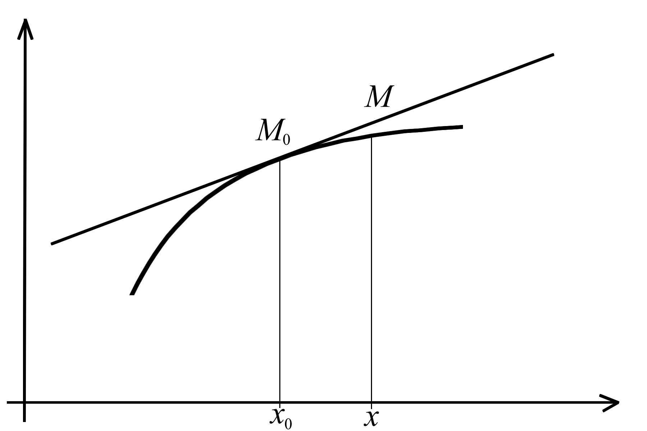 | По аналогии с одномерным случаем (прямая называется касательной к кривой в точке $x_{0}$, если расстояние от точки $M$ до этой прямой представляет собой бесконечно малую более высокого порядка, чем $x−x_{0}$ при $x→x_{0}$. При этом касательная имеет уравнение $y−f\left(x_{0}\right)=f\left(x_{0}\right)\left(x−x_{0}\right)$).
будем называть плоскость касательной к поверхности в точке $\left(x_{0},y_{0},z_{0}\right)$ если расстояние от точки $M\left(x,y,z\right)$ до этой плоскости есть бесконечно малая более высокого порядка, чем $\sqrt{{\left(x−x_{0}\right)}^{2}+{\left(y−y_{0}\right)}^{2}}$ при $\left(x,y\right)→\left(x_{0},y_{0}\right)$.
Рассмотрим некоторую плоскость, проходящую через точку $\left(x_{0},y_{0},z_{0}\right)$: $z−z_{0}=A\left(x−x_{0}\right)+B\left(y−y_{0}\right)$ (2).
Из курса аналитической геометрии известно, что расстояние от точки поверхности $\left(x,y,z\left(x,y\right)\right)$ до плоскости (2) равно $\frac{\left|A\left(x−x_{0}\right)+B\left(y−y_{0}\right)−\left(z\left(x,y\right)−z\left(x_{0},y_{0}\right)\right)\right|}{\sqrt{A^{2}+B^{2}+1}}$ (3). (вспомнить про нормальное уравнение плоскости).
Если $z\left(x,y\right)$ дифференцируема в точке $\left(x_{0},y_{0}\right)$, то положим в (2) $A=\frac{∂z}{∂x}\left(x_{0},y_{0}\right),B=\frac{∂z}{∂y}\left(x_{0},y_{0}\right)$ (4) и заметим, что $z\left(x,y\right)−z\left(x_{0},y_{0}\right)=\frac{∂z}{∂x}\left(x_{0},y_{0}\right)\left(x−x_{0}\right)+\frac{∂z}{∂y}\left(x_{0},y_{0}\right)\left(y−y_{0}\right)+$ $+α_{0}\left(x,y\right)\left(x−x_{0}\right)+β_{0}\left(x,y\right)\left(y−y_{0}\right)$ (5), где $α_{0}\left(x,y\right),β_{0}\left(x,y\right)→0$ при $\left(x,y\right)→\left(x_{0},y_{0}\right)$. Тогда из (3), (4), (5) следует, что расстояние от рассматриваемой точки до плоскости есть $\frac{\left|α_{0}\left(x,y\right)\left(x−x_{0}\right)+β_{0}\left(x,y\right)\left(y−y_{0}\right)\right|}{\sqrt{A^{2}+B^{2}+1}}≤\frac{\left|α_{0}\left(x,y\right)+β_{0}\left(x,y\right)\right|}{\sqrt{A^{2}+B^{2}+1}}\sqrt{{\left(x−x_{0}\right)}^{2}+{\left(y−y_{0}\right)}^{2}}$, что представляет собой бесконечно малую более высокого порядка, чем $\sqrt{{\left(x−x_{0}\right)}^{2}+{\left(y−y_{0}\right)}^{2}}$.
Обратно, если есть касательная плоскость (2), т.е. $\frac{\left|A\left(x−x_{0}\right)+B\left(y−y_{0}\right)−\left(z\left(x,y\right)−z\left(x_{0},y_{0}\right)\right)\right|}{\sqrt{A^{2}+B^{2}+1}}=α_{0}\left(x,y\right)\left|x−x_{0}\right|+β_{0}\left(x,y\right)\left|y−y_{0}\right|$ где $α,β→0$ при $\left(x,y\right)→\left(x_{0},y_{0}\right)$ то, раскрывая модуль, получаем, что $z\left(x,y\right)−z\left(x_{0},y_{0}\right)=A\left(x−x_{0}\right)+B\left(y−y_{0}\right)+α\left(x,y\right)\left(x−x_{0}\right)+β\left(x,y\right)\left(y−y_{0}\right)$ где $α,β→0$ при $\left(x,y\right)→\left(x_{0},y_{0}\right)$, т.е. $z$ - дифференцируемая в точке $\left(x_{0},y_{0}\right)$ функция и $A=\frac{∂z}{∂x}\left(x_{0},y_{0}\right)$, $B=\frac{∂z}{∂y}\left(x_{0},y_{0}\right)$.
Итак: наличие касательной плоскости (2) к поверхности равносильно дифференцируемости $z$ в точке $\left(x_{0},y_{0}\right)$. При этом уравнение касательной имеет вид $z−z\left(x_{0},y_{0}\right)=\frac{∂z}{∂x}\left(x_{0},y_{0}\right)\left(x−x_{0}\right)+\frac{∂z}{∂y}\left(x_{0},y_{0}\right)\left(y−y_{0}\right)$.
Вектор нормали к касательной плоскости называется вектором нормали к поверхности и имеет координаты $\left(\frac{∂z}{∂x}\left(x_{0},y_{0}\right),\frac{∂z}{∂y}\left(x_{0},y_{0}\right),−1\right)$.

Геометрические приложения: производная по направлению, градиент

Пусть мы снова рассматриваем график функции $z=z\left(x,y\right)$ и сечения этой поверхности плоскостями, проходящими через точку $M_{0}\left(x_{0},y_{0}\right)$ плоскости $\text{OXY}$ и параллельными оси $Z$. В сечениях получаются кривые, проходящие через точку $\left(x_{0},y_{0},z_{0}\right)$. Проекция такой кривой на плоскость $\text{OXY}$ есть прямая линия, проходящая через точку $M_{0}$. Будем обозначать направляющий вектор этой прямой через $\bar{l}$, а точки прямой – буквами $M$. Введем понятие величины отрезка $M_{0}M$:
$M_{0}M=$ длине отрезка $M_{0}M$ со знаком «+», если $\overline{M_{0}M}$ и $\bar{l}$ имеют одинаковые направления;
$M_{0}M=$ длине отрезка $M_{0}M$ со знаком «-», если $\overline{M_{0}M}$ и $\bar{l}$ имеют противоположные направления.
Предположим теперь, что мы рассматриваем некоторую плоскость, на ней фиксируем точку $M_{0}$ и направление $\overline{l}$. Пусть для этой точки плоскости определена величина $z\left(M\right)$ - функция от точки $M$.
Важно отметить, что пока мы не вводим никакой системы координат (точки на плоскости, направления и функции от точек можно определить без системы координат. Например, температуру воздуха в данной точке обычно измеряют термометром, при этом не особенно задумываясь о системе координат в пространстве. Направление тоже часто указывают без всяких координат (например – пальцем (что не служит признаком хорошего воспитания)) и т.д.)
Рассмотрим теперь точки $M$, лежащие на прямой, проходящей через $M_{0}$ в указанном направлении $\overline{l}$ и соответствующую величину $\frac{z\left(M\right)−z\left(M_{0}\right)}{M_{0}M}$; Если существует предел этой величины при стремлении $M$ к $M_{0}$ вдоль прямой, то он называется производной $z\left(M\right)$ в точке $M_{0}$ по направлению $\overline{l}$ и обозначается $\frac{∂z}{∂l}\left(M_{0}\right)$. Как мы видим, в определении производной по направлению координаты не участвовали. Однако для получения простой формулы для вычисления этой производной удобно ввести систему координат. Итак, пусть $M_{0}$ имеет координаты $\left(x_{0},y_{0}\right)$, $M$ - координаты $\left(x,y\right)$, $\overline{l}$ имеет координаты $\left(\text{cos}α\text{,sin}α\right)$. Тогда, вводя параметризацию $x=x_{0}+t\text{cos}α$, $y=y_{0}+t\text{sin}α$, для прямой, соединяющей $M_{0}$ с $M$, $M_{0}M=t$, получаем: $\frac{z\left(M\right)−z\left(M_{0}\right)}{M_{0}M}=\frac{z\left(x_{0}+t\text{cos}α,y_{0}+t\text{sin}α\right)−z\left(x_{0},y_{0}\right)}{t}=$ (т.к. мы предположили, что $z$ - дифференцируема в $\left(x_{0},y_{0}\right)$) $=\frac{\frac{∂z}{∂x}\left(x_{0},y_{0}\right)⋅t\text{cos}α+\frac{∂z}{∂y}\left(x_{0},y_{0}\right)⋅t\text{sin}α+α_{0}\left(x_{0}+t\text{cos}α,y_{0}+t\text{sin}α\right)⋅t\text{cos}α}{t}+$ $+\frac{β_{0}\left(x_{0}+t\text{cos}α,y_{0}+t\text{sin}α\right)⋅t\text{sin}α}{t}=\frac{∂z}{∂x}\left(x_{0},y_{0}\right)\text{cos}α+\frac{∂z}{∂y}\left(x_{0},y_{0}\right)\text{sin}α+$ $+α_{0}\left(x_{0}+t\text{cos}α,y_{0}+t\text{sin}α\right)\text{cos}α+β_{0}\left(x_{0}+t\text{cos}α,y_{0}+t\text{sin}α\right)\text{sin}α$. При $t→0$ $\left(x_{0}+t\text{cos}α,y_{0}+t\text{sin}α\right)→\left(x_{0},y_{0}\right)$ и $α_{0},β_{0}→0$. Поэтому $\frac{∂z}{∂l}\left(M_{0}\right)=\underset{M→M_{0}}{\text{lim}}\frac{z\left(M\right)−z\left(M_{0}\right)}{M_{0}M}=\frac{∂z}{∂x}\left(x_{0},y_{0}\right)\text{cos}α+\frac{∂z}{∂y}\left(x_{0},y_{0}\right)\text{sin}α=$ $=\left(∇z\left(M_{0}\right),\bar{l}\right)$ (1). Аналогично, в случае 3-х переменных $\frac{∂u}{∂l}=\frac{∂u}{∂x}\text{cos}α+\frac{∂u}{∂y}\text{cos}β+\frac{∂u}{∂z}\text{cos}γ=$ $=\left(∇u\left(M_{0}\right),\bar{l}\right)$ (2).
Скалярное произведение в правых частях (1) или (2) можно представить, как $\left|∇u\left(M_{0}\right)\right|⋅\text{cos}φ$ (3) (поскольку $\left|\overline{l}\right|=1$), где $φ$ - угол между $∇u\left(M_{0}\right)$ и заданым направлением $\bar{l}$.
Мы видим, что выражение (3) имеет наибольшую величину, когда $\text{cos}φ=1$. Это позволяет определить градиент как вектор, модуль которого равен наибольшей из величин производных по направлению в этой точке. А направление его как раз такое, в котором производная по направлению достигает наибольшей величины. Это определение градиента, в котором не участвуют координаты, позволяет рассматривать его как характеристику функции, не зависящую от наблюдателя.
Установим ряд важных свойств градиента: пусть $f_{1}\left(\bar{x}\right)$ и $f_{2}\left(\bar{x}\right)$ имеют все частные производные 1-го порядка. Тогда
- $∇\left(f_{1}\left(\bar{x}\right)+f_{2}\left(\bar{x}\right)\right)=∇f_{1}\left(\bar{x}\right)+∇f_{2}\left(\bar{x}\right)$;
- $∇\text{cf}\left(\bar{x}\right)=c∇f\left(\bar{x}\right)$;
- $∇\left(f_{1}\left(\bar{x}\right)⋅f_{2}\left(\bar{x}\right)\right)=f_{1}\left(\bar{x}\right)∇f_{2}\left(\bar{x}\right)+f_{2}\left(\bar{x}\right)∇f_{1}\left(\bar{x}\right)$;
- Если $f_{2}\left(\bar{x}\right)≠0$, то $∇\frac{f_{1}\left(\bar{x}\right)}{f_{2}\left(\bar{x}\right)}=\frac{f_{2}\left(\bar{x}\right)∇f_{1}\left(\bar{x}\right)−f_{1}\left(\bar{x}\right)∇f_{2}\left(\bar{x}\right)}{{\left(f_{2}\left(\bar{x}\right)\right)}^{2}}$;
- Если $F\left(u\right)$ - функция от одной переменной, имеющая производную, то $∇F\left(f\left(\bar{x}\right)\right)=F^{'}\left(f\left(\bar{x}\right)\right)∇f\left(\bar{x}\right)$.
Доказательства всех этих свойств вполне аналогичны. Разберем, например, свойство (3). Пусть, для определенности, $\bar{x}=\left(x,y,z\right)$. Тогда, по правилам дифференцирования, $\frac{∂}{∂x}\left(f_{1}⋅f_{2}\right)=f_{1}\frac{∂f_{2}}{∂x}+f_{2}\frac{∂f_{1}}{∂x}$, $\frac{∂}{∂y}\left(f_{1}⋅f_{2}\right)=f_{1}\frac{∂f_{2}}{∂y}+f_{2}\frac{∂f_{1}}{∂y}$, $\frac{∂}{∂z}\left(f_{1}⋅f_{2}\right)=f_{1}\frac{∂f_{2}}{∂z}+f_{2}\frac{∂f_{1}}{∂z}$ и $∇\left(f_{1}⋅f_{2}\right)=\left(\frac{∂}{∂x}\left(f_{1}⋅f_{2}\right),\frac{∂}{∂y}\left(f_{1}⋅f_{2}\right),\frac{∂}{∂z}\left(f_{1}⋅f_{2}\right)\right)=$ $=\left(f_{1}\frac{∂f_{2}}{∂x}+f_{2}\frac{∂f_{1}}{∂x},f_{1}\frac{∂f_{2}}{∂y}+f_{2}\frac{∂f_{1}}{∂y},f_{1}\frac{∂f_{2}}{∂z}+f_{2}\frac{∂f_{1}}{∂z}\right)=f_{1}∇f_{2}+f_{2}∇f_{1}$.
Пусть $\bar{r}=\left(x,y,z\right)$, $r=\left|\bar{r}\right|=\sqrt{x^{2}+y^{2}+z^{2}}$. Найдем $∇r=∇\sqrt{x^{2}+y^{2}+z^{2}}=$ $=\left(\frac{∂}{∂x}r,\frac{∂}{∂y}r,\frac{∂}{∂z}r\right)=\left(\frac{x}{\sqrt{x^{2}+y^{2}+z^{2}}},\frac{y}{\sqrt{x^{2}+y^{2}+z^{2}}},\frac{z}{\sqrt{x^{2}+y^{2}+z^{2}}}\right)=\frac{\bar{r}}{r}$.
Для часто встречающихся в физике радиальных функций $F\left(r\right)$ согласно свойству (5) получаем: $∇F\left(r\right)=F^{'}\left(r\right)∇r=F^{'}\left(r\right)⋅\frac{\bar{r}}{r}$.

Экстремумы функций нескольких переменных

Пусть $f\left(\bar{x}\right)$ определена в окрестности точки ${\bar{x}}_{0}∈R^{n}$. Будем говорить, что ${\bar{x}}_{0}$ - точка минимума (строгого), если для всех $\bar{x}$ из некоторой проколотой окрестности $\overset{˙}{U}\left({\bar{x}}_{0}\right)$ $f\left(\bar{x}\right)>f\left({\bar{x}}_{0}\right)$. Точка ${\bar{x}}_{0}$ - точка максимума, если для всех $\bar{x}∈\overset{˙}{U}\left({\bar{x}}_{0}\right)$ $f\left(\bar{x}\right)<f\left({\bar{x}}_{0}\right)$. Точки минимума а максимума обычно называются точками экстремума.
Теорема. Если ${\bar{x}}_{0}$ - точка экстремума и существует $\frac{∂f}{∂x_{i}}\left({\bar{x}}_{0}\right)$, то $\frac{∂f}{∂x_{i}}\left({\bar{x}}_{0}\right)=0$.
Доказательство. Рассмотрим точки, у которых все координаты, кроме $i$-ой фиксированы и равны координатам точки ${\bar{x}}_{0}$, а координата $x_{i}$ меняется. Тогда функцию $f\left(x_{1}^{0},\text{.}\text{.}\text{.},x_{i−1}^{0},x_{i},x_{i+1}^{0},\text{.}\text{.}\text{.},x_{n}^{0}\right)$ можно рассматривать как функцию от одной переменной $x_{i}$, имеющую экстремум в точке $x_{i}^{0}$ и дифференцируемую в этой точке.Поэтому производная этой функции равна 0. Вместе с тем она, по определению, есть $\frac{∂f}{∂x_{i}}\left({\bar{x}}_{0}\right)$. Теорема доказана.
Замечание 1. Разумеется, в точке экстремума частные производные могут и не существовать.
Пример. $z=\sqrt{x^{2}+y^{2}}$, $\left(x_{0},y_{0}\right)=\left(0,0\right)$. Эта точка, очевидно, точка минимума, т.к. если хотя бы одно из чисел $x,y$ отлично от 0, величина $z>0$. Но $z\left(x,0\right)=\sqrt{x^{2}}=\left|x\right|$ и $z\left(0,y\right)=\sqrt{y^{2}}=\left|y\right|$, поэтому частные производные в точках $x=0$ и $y=0$ не существуют.
Замечание 2. Если все частные производные в точке экстремума ${\bar{x}}_{0}$ существуют, то все они равны 0 и $∇f\left({\bar{x}}_{0}\right)=\bar{0}$, а также $\text{df}\left({\bar{x}}_{0}\right)≡0$ как функция от ${\text{dx}}_{1},\text{.}\text{.}\text{.},{\text{dx}}_{n}$.
Замечание 3. В точке экстремума дифференцируемой функции $z\left(x,y\right)$ касательная плоскость параллельна плоскости $\text{OXY}$.

Достаточные условия экстремума

Сначала мы изложим схему исследования функции $f\left(\bar{x}\right)$ на экстремум. Прежде всего, найдем стационарные точки ${\bar{x}}_{0}$, т.е. такие, что $∇f\left({\bar{x}}_{0}\right)=\bar{0}$ (или $\text{df}\left({\bar{x}}_{0}\right)=0$). Затем предполагая, что $f\left(\bar{x}\right)$ имеет частные производные до 2-го порядка включительно, непрерывные в стационарных точках, применим в этих точках формулу Тейлора $Δf\left({\bar{x}}_{0}\right)=\text{df}\left({\bar{x}}_{0}\right)+\frac{1}{2}d^{2}f\left({\bar{x}}_{0}+\text{ΘΔ \{}\bar{x} | \right)=$, $0<Θ<1$, $=\frac{1}{2}d^{2}f\left({\bar{x}}_{0}\right)+\sum_{i=1}^{n}{\sum_{j=1}^{n}{α_{i,j}\left(\bar{x}\right)}}{Δx}_{i}{Δx}_{j}$, где $α_{i,j}\left(\bar{x}\right)→0$ при $Δ\bar{x}→\bar{0}$ (поскольку $\text{ΘΔ \{}\bar{x}$ - точка, близкая к $\bar{0}$, а производные 2-го порядка непрерывные и $\text{df}\left({\bar{x}}_{0}\right)=0$). Таким образом, знак приращения совпадает со знаком 2-го дифференциала. Второй дифференциал есть квадратичная форма от ${Δx}_{1},\text{.}\text{.}\text{.},{Δx}_{n}$. Если это – положительно определенная форма, то $Δf\left({\bar{x}}_{0}\right)>0$ и в точке $\bar{x}$ - минимум. Если отрицательно определенная, то максимум. Если форма неопределенная (т.е. меняет знак), то экстремума нет. Для выяснения вопроса определенности формы можно использовать известный критерий Сильвестра.
Изложенная схема совершенно верна, однако не мешало бы построже доказать, например, что знак 2-го дифференциала совпадает со знаком приращения. Поэтому в случае $n=2$ мы аккуратно докажем следующую теорему.
Теорема. Пусть функция $f\left(x,y\right)$ имеет непрерывные производные 2-го порядка в точке $\left(x_{0},y_{0}\right)$ такой, что $\frac{∂f}{∂x}\left(x_{0},y_{0}\right)=0$ и $\frac{∂f}{∂y}\left(x_{0},y_{0}\right)=0$. Обозначим $A=\frac{∂^{2}f}{∂x^{2}}\left(x_{0},y_{0}\right)$, $B=\frac{∂^{2}f}{∂x∂y}\left(x_{0},y_{0}\right)$, $C=\frac{∂^{2}f}{∂y^{2}}\left(x_{0},y_{0}\right)$ (при этом $d^{2}f\left(x_{0},y_{0}\right)={\text{Adx}}^{2}+2\text{Bdxdy}+{\text{Cdy}}^{2}$). Если $\text{AC}−B^{2}>0$ и $A>0$, то $\left(x_{0},y_{0}\right)$ - точка минимума. Если $\text{AC}−B^{2}>0$ и $A<0$ - то максимума. Если $\text{AC}−B^{2}<0$, то экстремума в рассматриваемой точке нет.
Доказательство. По формуле Тейлора $Δf\left(x_{0},y_{0}\right)=\text{df}\left(x_{0},y_{0}\right)+\frac{1}{2}d^{2}f\left(x_{0}+\text{ΘΔ}x,y_{0}+\text{ΘΔ}y\right)=$, $0<Θ<1$, $=\frac{1}{2}(\frac{∂^{2}f}{∂x^{2}}\left(x_{0}+Δx,y_{0}+Δy\right){Δx}^{2}+2\frac{∂^{2}f}{∂x∂y}\left(x_{0}+Δx,y_{0}+Δy\right)ΔxΔy+$$+\frac{∂^{2}f}{∂y^{2}}\left(x_{0}+Δx,y_{0}+Δy\right){Δy}^{2})$, т.к. $\text{df}\left(x_{0},y_{0}\right)=\frac{∂f}{∂x}\left(x_{0},y_{0}\right)Δx+\frac{∂f}{∂y}\left(x_{0},y_{0}\right)Δy=0$. По непрерывности 2-х производных $\frac{∂^{2}f}{∂x^{2}}\left(x_{0}+\text{ΘΔ}x,y_{0}+\text{ΘΔ}y\right)=A+α\left(Δx,Δy\right)=A+α$, $\frac{∂^{2}f}{∂x∂y}\left(x_{0}+\text{ΘΔ}x,y_{0}+\text{ΘΔ}y\right)=B+β\left(Δx,Δy\right)=B+β$, $\frac{∂^{2}f}{∂y^{2}}\left(x_{0}+\text{ΘΔ}x,y_{0}+\text{ΘΔ}y\right)=C+γ\left(Δx,Δy\right)=C+γ$, где $α,β,γ→0$ при $\left(Δx,Δy\right)→\left(0,0\right)$. Поэтому $Δf\left(x_{0},y_{0}\right)=\frac{1}{2}\left({AΔx}^{2}+2BΔxΔy+{CΔy}^{2}\right)+$ $+\frac{1}{2}\left({αΔx}^{2}+2βΔxΔy+{γΔy}^{2}\right)$ (1), где $A,B,C$ - постоянные, и $α,β,γ→0$ при $\left(Δx,Δy\right)→\left(0,0\right)$.
Положим $r=\sqrt{{Δx}^{2}+{Δy}^{2}}$, $Δx=r\text{cos}φ$, $Δy=r\text{sin}φ$, где $φ∈\left[0;2π\right]$. Тогда (1) можно переписать в виде $Δf\left(x_{0},y_{0}\right)=\frac{1}{2}r^{2}\left(A{\text{cos}}^{2}φ+2B\text{cos}φ\text{sin}φ+C{\text{sin}}^{2}φ\right)$ (2), где $α,β,γ→0$ при $r→0$ (т.к. $r→0⇔\left(Δx,Δy\right)→\left(0,0\right)$).
- Пусть сначала $\text{AC}−B^{2}>0$. Тогда $\text{AC}>0$ и $A≠0$. Преобразуем $A{\text{cos}}^{2}φ+2B\text{cos}φ\text{sin}φ+C{\text{sin}}^{2}φ=\frac{1}{A}({\left(A\text{cos}φ+B\text{sin}φ\right)}^{2}+$ $+\left(\text{AC}−B^{2}\right){\text{sin}}^{2}φ)$ (3). В скобках стоит сумма квадратов, поэтому она неотрицательна. Более того, если $\text{sin}φ=0$, то $\left|\text{cos}φ\right|=1$, ${\left(A\text{cos}φ+B\text{sin}φ\right)}^{2}=A^{2}{\text{cos}}^{2}φ=A^{2}>0$, поэтому сумма $0$. Но рассматриваемая сумма есть непрерывная функция от $φ$. Поэтому при изменении $φ$ на отрезке от 0 до $2π$ она принимает свое наименьшее значение $m$. По доказанному, $m>0$. Значит, при $A>0$ выражение $A{\text{cos}}^{2}φ+2B\text{cos}φ\text{sin}φ+C{\text{sin}}^{2}φ$ больше, чем $\frac{m}{A}>0$, а при $A<0$ оно меньше, чем $\frac{m}{A}<0$. Т.е. $\left|A{\text{cos}}^{2}φ+2B\text{cos}φ\text{sin}φ+C{\text{sin}}^{2}φ\right|>\frac{m}{\left|A\right|}$ (4). С другой стороны, $α,β,γ→0$ при $r→0$, поэтому при достаточно малых $r$ $\left|α{\text{cos}}^{2}φ+2β\text{cos}φ\text{sin}φ+γ{\text{sin}}^{2}φ\right|<\frac{1}{2}⋅\frac{m}{\left|A\right|}$ (5). Из равенства (2) и неравенств (4) и (5) следует, что $\text{sgn}Δf\left(x_{0},y_{0}\right)$ совпадает со знаком (3), т.е. $Δf\left(x_{0},y_{0}\right)>0$ при $A>0$ и $Δf\left(x_{0},y_{0}\right)<0$ при $A<0$. Первая часть теоремы доказана.
- Пусть $\text{AC}−B^{2}<0$. Если $A≠0$, то вновь используем преобразование (3). Тогда при $φ=0$ получаем, что выражение в скобках $0$, а при $φ$ выбранном так, что $A\text{cos}φ+B\text{sin}φ=0$ получаем, что выражение в скобках $0$ (т.к. ${\text{sin}}^{2}φ>0$, а $\text{AC}−B^{2}<0$). Поэтому выражение (3) меняет знак в окрестности точки $\left(x_{0},y_{0}\right)$. Убеждаясь в том, что как и в первом случае $α{\text{cos}}^{2}φ+2β\text{cos}φ\text{sin}φ+γ{\text{sin}}^{2}φ=\overline{\overline{o}}\left(r^{2}\right)$ получаем, что приращение $Δf\left(x_{0},y_{0}\right)$ меняет знак в окрестности точки $\left(x_{0},y_{0}\right)$ и экстремума в этой точке нет (при $\text{sin}φ=0$ $Δf\left(x_{0},y_{0}\right)≈c_{1}r^{2}$, где $c_{1}>0$, а при $A\text{cos}φ+B\text{sin}φ=0$ $Δf\left(x_{0},y_{0}\right)≈c_{2}r^{2}$, где $c_{2}<0$). Если же $A=0$, то обязательно $B≠0$, иначе $\text{AC}−B^{2}=0$ вопреки предположению. Тогда $A{\text{cos}}^{2}φ+2B\text{cos}φ\text{sin}φ+C{\text{sin}}^{2}φ=2B\text{cos}φ\text{sin}φ+C{\text{sin}}^{2}φ=\text{sin}φ×$ $\left(2B\text{cos}φ+C\text{sin}φ\right)$. Выберем $φ$ достаточно близкое к 0 так, чтобы $\left|2B\text{cos}φ\right|>\left|C\text{sin}φ\right|$ (это можно сделать, т.к. при $φ→0$ $\text{sin}φ→0$, а $\text{cos}φ→1$). Тогда при замене $φ$ на $−φ$ получаем, что выражение (3), а вместе с ним и приращение, меняет знак и экстремума в точке $\left(x_{0},y_{0}\right)$ нет. Теорема доказана.
Замечание. Доказанная теорема имеет простую геометрическую иллюстрацию. При условиях теоремы в окрестности точки экстремума график функции $z=z\left(x,y\right)$ имеет вид «почти» эллиптического параболоида:
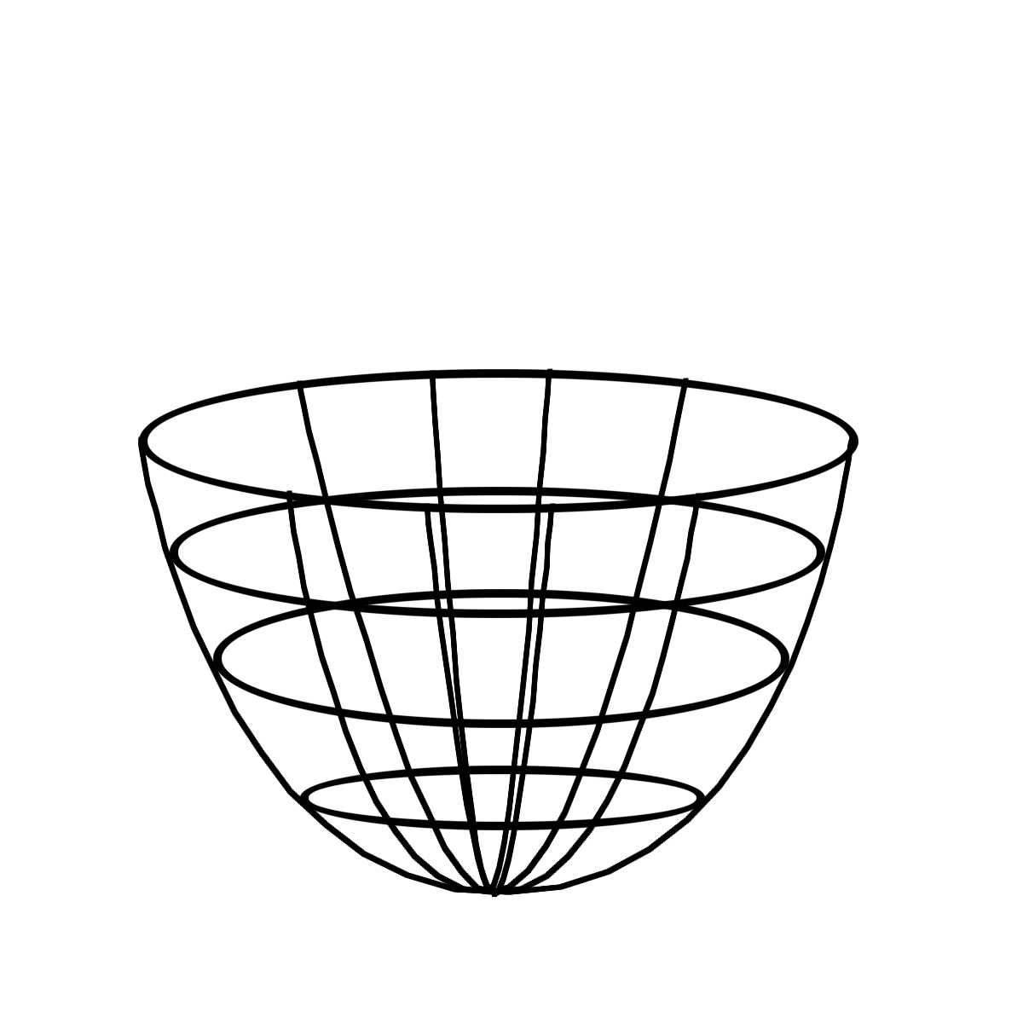  В случае точки минимума | 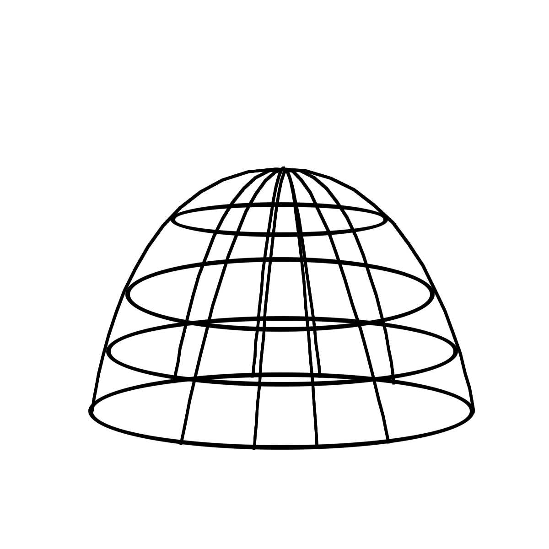  В случае точки максимума
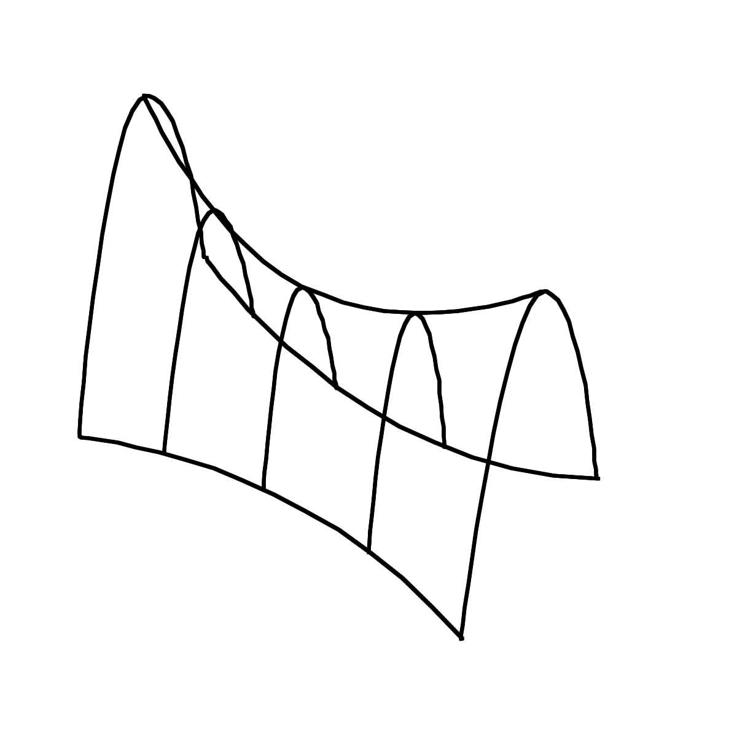 | Если же этот график «почти» гиперболического параболоида (седло), то экстремума нет.

Неявная функция

Термин «неявная функция» относится к способу задания функциональной зависимости между $x$ и $y$ и означает, что вместо явной формулы $y=f\left(x\right)$ эта зависимость представлена уравнением $F\left(x,y\right)=0$.
Следует отметить, что уравнение $F\left(x,y\right)=0$ не всегда определяет функцию $y=f\left(x\right)$. Например, уравнение $x=1$ функцию $y=f\left(x\right)$ не определяет.
Кроме того, уравнение $F\left(x,y\right)=0$не всегда позволяет однозначно выразить $y$ через $x$. Например, уравнение $x^{2}+y^{2}=1$, задающее окружность на плоскости, определяет при $−1≤x≤1$ две непрерывные функции $y_{1}=\sqrt{1−x^{2}}$ и $y_{2}=−\sqrt{1−x^{2}}$. В этом примере можно, например, дополнительно потребовать, чтобы выполнялось неравенство $y≥0$. Тогда мы получим только $y_{1}=\sqrt{1−x^{2}}$.
В общей ситуацц условия, при которых существует единственная функция $y=f\left(x\right)$, задаваемая уравнением $F\left(x,y\right)=0$ дает следующая теорема.
Теорема. Пусть $F\left(x,y\right)$ определена и непрерывна вместе с частными производными $\frac{∂F}{∂x}$ и $\frac{∂F}{∂y}$ в окрестности точки $\left(x_{0},y_{0}\right)$ такой, что $F\left(x_{0},y_{0}\right)=0$ и $\frac{∂F}{∂y}\left(x_{0},y_{0}\right)≠0$. Тогда существуют числа $ε$ и $δ$ такие, что на множестве $\left|x−x_{0}\right|≤δ,\left|y−y_{0}\right|≤ε$ уравнение $F\left(x,y\right)=0$ (1) равносильно уравнению $y=f\left(x\right)$ (2), где $f\left(x\right)$ - непрерывная и дифференцируемая на $\left[x_{0}−δ;x_{0}+δ\right]$ функция, и $f^{'}\left(x\right)=−\frac{\frac{∂F}{∂x}}{\frac{∂F}{∂y}}$.
Замечание. Равносильность (1) и (2) означает, что уравнение (1) однозначно определяет в рассматриваемой области дифференцируемую функцию $y=f\left(x\right)$ такую, что $y_{0}=f\left(x_{0}\right)$, вообще, $F\left(x,f\left(x\right)\right)≡0$ при $x∈\left[x_{0}−δ;x_{0}+δ\right]$.
Доказательство. По условию $\frac{∂F}{∂y}\left(x_{0},y_{0}\right)≠0$. Пусть, для определенности, $\frac{∂F}{∂y}\left(x_{0},y_{0}\right)>0$. Ввиду непрерывности $\frac{∂F}{∂y}$, это неравенство выполняется при всех $\left(x,y\right)$ из некоторой окрестности точки $\left(x_{0},y_{0}\right)$.
Следовательно, $∃ε>0$ такое, что функция $F\left(x_{0},y\right)$ обладает на отрезке $\left[y_{0}−ε;y_{0}+ε\right]$ положительной производной и, значит, возрастает. Поскольку $F\left(x_{0},y_{0}\right)=0$, из этого следует, что при $y_{0}−ε≤y≤y_{0}$ функция $F\left(x_{0},y\right)<0$, а при $y_{0}≤y≤y_{0}+ε$ $F\left(x_{0},y\right)>0$. | 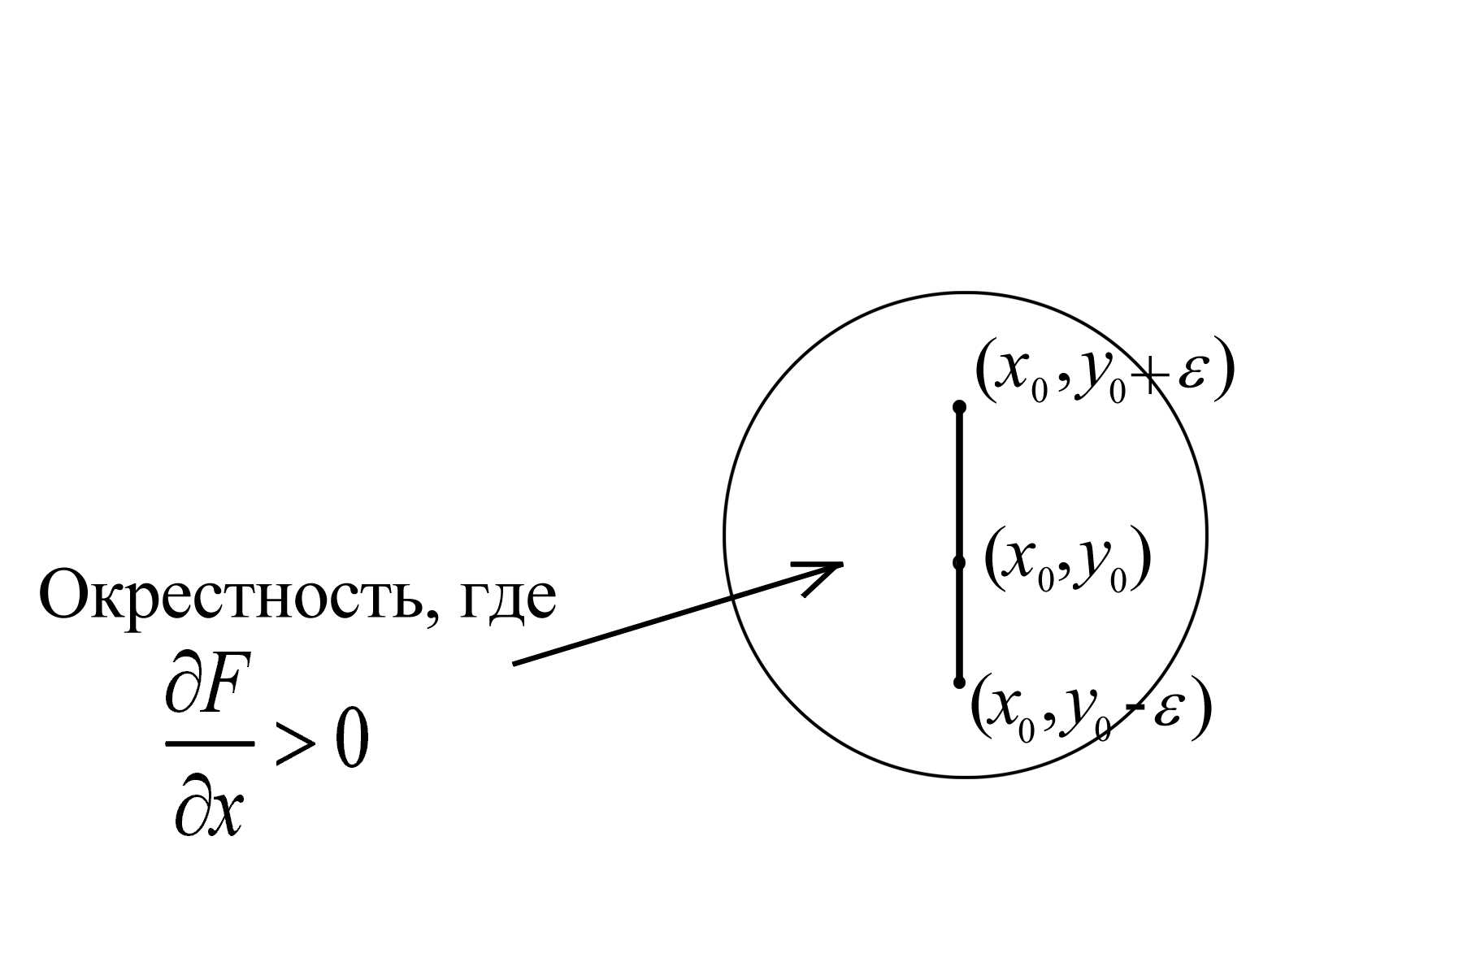
Далее, $F\left(x,y\right)$ - также непрерывна. Поэтому она сохраняет знак в некоторой окрестности любой точки, где она положительна или отрицательна.  Значит, можно выбрать $δ$ так, чтобы $\begin{aligned}\left\{F\left(x,y_{0}+ε\right)>0 | \right.\left\{F\left(x,y_{0}−ε\right)<0 | \right.\end{aligned}$. | 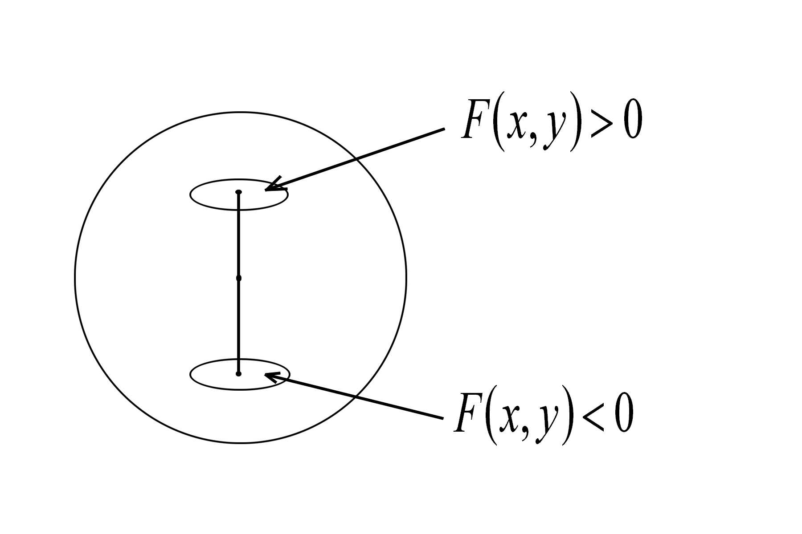
При любом фиксированном $x∈\left[x_{0}−δ;x_{0}+δ\right]$ функция $F\left(x,y\right)$ возрастает на $\left[y_{0}−ε;y_{0}+ε\right]$. При этом $F\left(x,y_{0}−ε\right)<0,F\left(x,y_{0}+ε\right)>0$. Поэтому существует, притом единственное значение $y$ такое, что $F\left(x,y\right)=0$. Это значение соответствует точке $x$. Это соответствие и обозначается $y=f\left(x\right)$. | 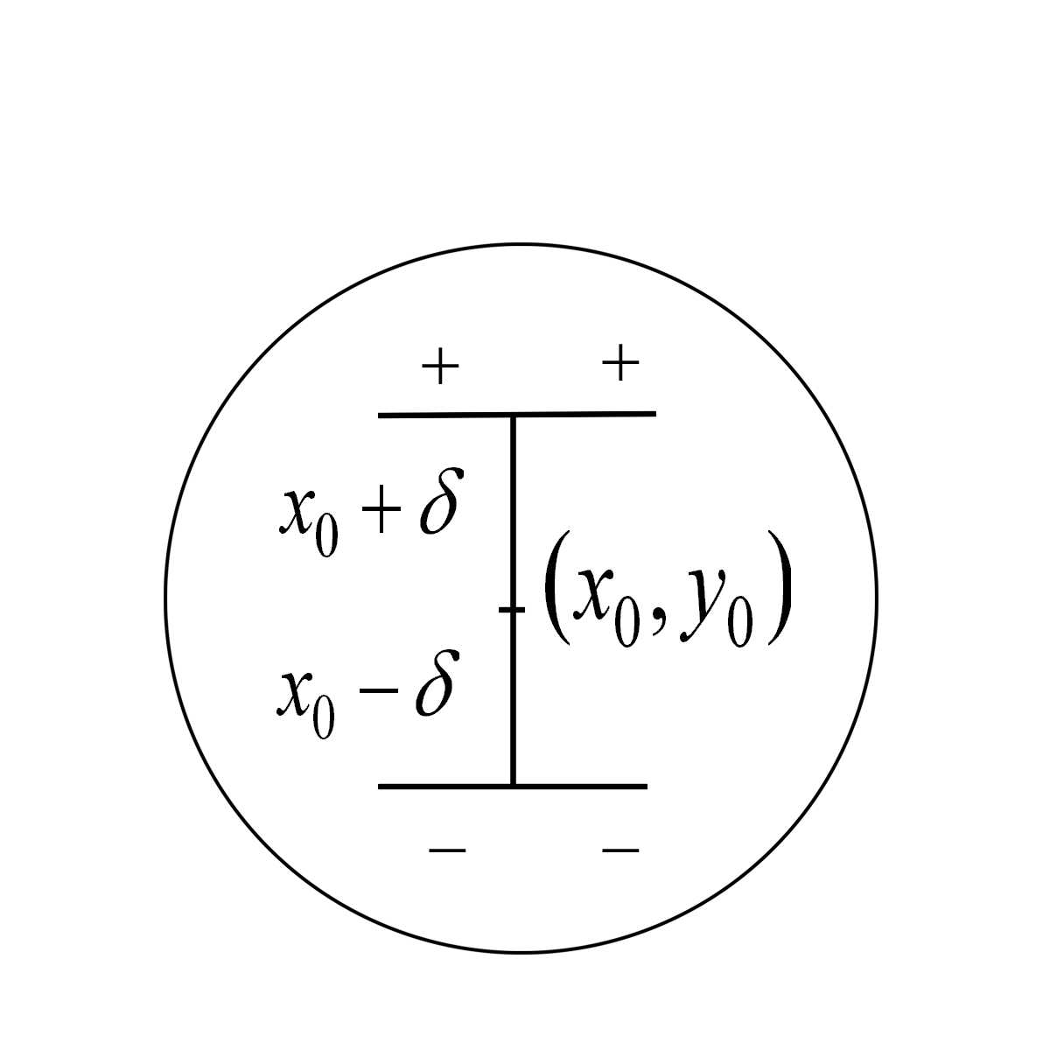
Таким образом, искомая функция построена. При этом, просто по построению $F\left(x,f\left(x\right)\right)≡0$ при $x∈\left[x_{0}−δ;x_{0}+δ\right]$.
Докажем, что $f\left(x\right)$ непрерывна. Пусть приращению $Δx$ соответствует приращение $Δy$. При этом $F\left(x+Δx,y+Δy\right)=0$ по построению $f\left(x\right)$. Но $F$ - дифференцируемая функция, поэтому $0=F\left(x+Δx,y+Δy\right)−F\left(x,y\right)=\frac{∂F}{∂x}\left(x,y\right)Δx+$ $+\frac{∂F}{∂y}\left(x,y\right)Δy+αΔx+βΔy$ (3), где $α,β→0$ при $\left(Δx,Δy\right)→\left(0,0\right)$.
Так как по построению окрестности $\frac{∂F}{∂y}≠0$, из равенства (3) следует, что при $Δx→0$ также и $Δy→0$, что означает непрерывность построенной $f\left(x\right)$. ($Δy=f\left(x+Δx\right)−f\left(x\right)$).
Из равенства (3) следует, что $\left(\frac{∂F}{∂y}\left(x,y\right)+β\right)Δy=\left(−\frac{∂F}{∂x}−α\right)Δx$, т.к. $\frac{∂F}{∂y}≠0$, $α$ и $β→0$ при достаточно малых $Δx$ (а значит, по доказанному выше, и $Δy$) коэффициент при $Δy$ отличен от 0 и $\frac{Δy}{Δx}=−\frac{\frac{∂F}{∂x}\left(x,y\right)+α}{\frac{∂F}{∂y}\left(x,y\right)+β}$. Значит, $f^{'}\left(x\right)=\underset{Δx→0}{\text{lim}}\frac{Δy}{Δx}=−\frac{\frac{∂F}{∂x}}{\frac{∂F}{∂y}}$. Теорема доказана.
Аналогичными рассуждениями можно доказать такую теорему:
Теорема. Пусть функция $F\left(x_{1},\text{.}\text{.}\text{.},x_{n},y\right)$ непрерывна и имеет все непрерывные частные производные в окрестности точки $\left(x_{1}^{0},\text{.}\text{.}\text{.},x_{n}^{0},y^{0}\right)$ такой, что $F\left(x_{1}^{0},\text{.}\text{.}\text{.},x_{n}^{0},y^{0}\right)=0$, причем $\frac{∂F}{∂y}\left(x_{1}^{0},\text{.}\text{.}\text{.},x_{n}^{0},y^{0}\right)≠0$. Тогда существуют числа $δ_{1},\text{.}\text{.}\text{.},δ_{n},ε$ такие, что в области $\left|x_{i}−x_{i}^{0}\right|≤δ_{i},i=1,\text{.}\text{.}\text{.},n, \left|y−y^{0}\right|<ε$ уравнение $F\left(x_{1},\text{.}\text{.}\text{.},x_{n},y\right)=0$ равносильно уравнению $y=f\left(x_{1},\text{.}\text{.}\text{.},x_{n}\right)$, причем функция $f\left(x_{1},\text{.}\text{.}\text{.},x_{n}\right)$ непрерывна и имеет непрерывные частные производные, причем $\frac{∂f}{∂x_{i}}\left(x_{1},\text{.}\text{.}\text{.},x_{n}\right)=−\frac{\frac{∂F}{∂x_{i}}\left(x_{1},\text{.}\text{.}\text{.},x_{n},y\right)}{\frac{∂F}{∂y}\left(x_{1},\text{.}\text{.}\text{.},x_{n},y\right)}$.
Важную роль играет аналогичная теорема для системы уравнений. Сформулируем некоторый частный случай подобной теоремы.
Теорема. Пусть $\begin{aligned}\left\{x=x\left(u,v\right) | \right.\left\{y=y\left(u,v\right) | \right.\end{aligned}$ (4), где функции $x,y,z$ непрерывны и имеют непрерывные производные в некоторой области $D⊂R^{2}$ (точки $\left(u,v\right)∈D$). Пусть матрица Якоби $J$ имеет в этой области ранг 2. $J=\left(\begin{matrix}\frac{∂x}{∂u} & \frac{∂y}{∂u} & \frac{∂z}{∂u} \\ \frac{∂x}{∂v} & \frac{∂y}{∂v} & \frac{∂z}{∂v}\end{matrix}\right)$. Тогда, если, например, минор $\left|\begin{matrix}\frac{∂x}{∂u} & \frac{∂y}{∂u} \\ \frac{∂x}{∂v} & \frac{∂y}{∂v}\end{matrix}\right|≠0$, то в области $D$ систему (4) можно преобразовать к уравнению $z=z\left(x,y\right)$ (5), причем $z$ есть непрерывно дифференцируемая функция от $x,y$ и $\frac{∂z}{∂x}=−\left|\begin{matrix}\frac{∂y}{∂u} & \frac{∂z}{∂u} \\ \frac{∂y}{∂v} & \frac{∂z}{∂v}\end{matrix}\right|/\left|\begin{matrix}\frac{∂x}{∂u} & \frac{∂y}{∂u} \\ \frac{∂x}{∂v} & \frac{∂y}{∂v}\end{matrix}\right|$, $\frac{∂z}{∂y}=−\left|\begin{matrix}\frac{∂z}{∂u} & \frac{∂x}{∂u} \\ \frac{∂z}{∂v} & \frac{∂x}{∂v}\end{matrix}\right|/\left|\begin{matrix}\frac{∂x}{∂u} & \frac{∂y}{∂u} \\ \frac{∂x}{∂v} & \frac{∂y}{∂v}\end{matrix}\right|$ (6).
Замечание. Уравнения (4) представляют собой так называемое параметрическое задание поверхности. Уравнение (5) – это задание той же самой поверхности явным уравнением. Часто обозначают $\bar{r}\left(u,v\right)=\begin{aligned}\left(x\left(u,v\right) | \right)\left(y\left(u,v\right) | \right) \\ \end{aligned}$.
Если зафиксировать $v_{0}$, то $\bar{r}\left(u,v_{0}\right)$ - координатные линии (аналогично, $\bar{r}\left(u_{0},v\right)$ при фиксированном $u_{0}$ также представляют собой координатные линии). При этом векторы ${\bar{r}}_{u}=\left(\frac{∂x}{∂u},\frac{∂y}{∂u},\frac{∂z}{∂u}\right)$ и ${\bar{r}}_{v}=\left(\frac{∂x}{∂v},\frac{∂y}{∂v},\frac{∂z}{∂v}\right)$ - касательные векторы к координатным линиям. Если взять точку поверхности, соответствующую параметрам $\left(u_{0},v_{0}\right)$ и рассмотреть касательную плоскость в этой точке, то векторы
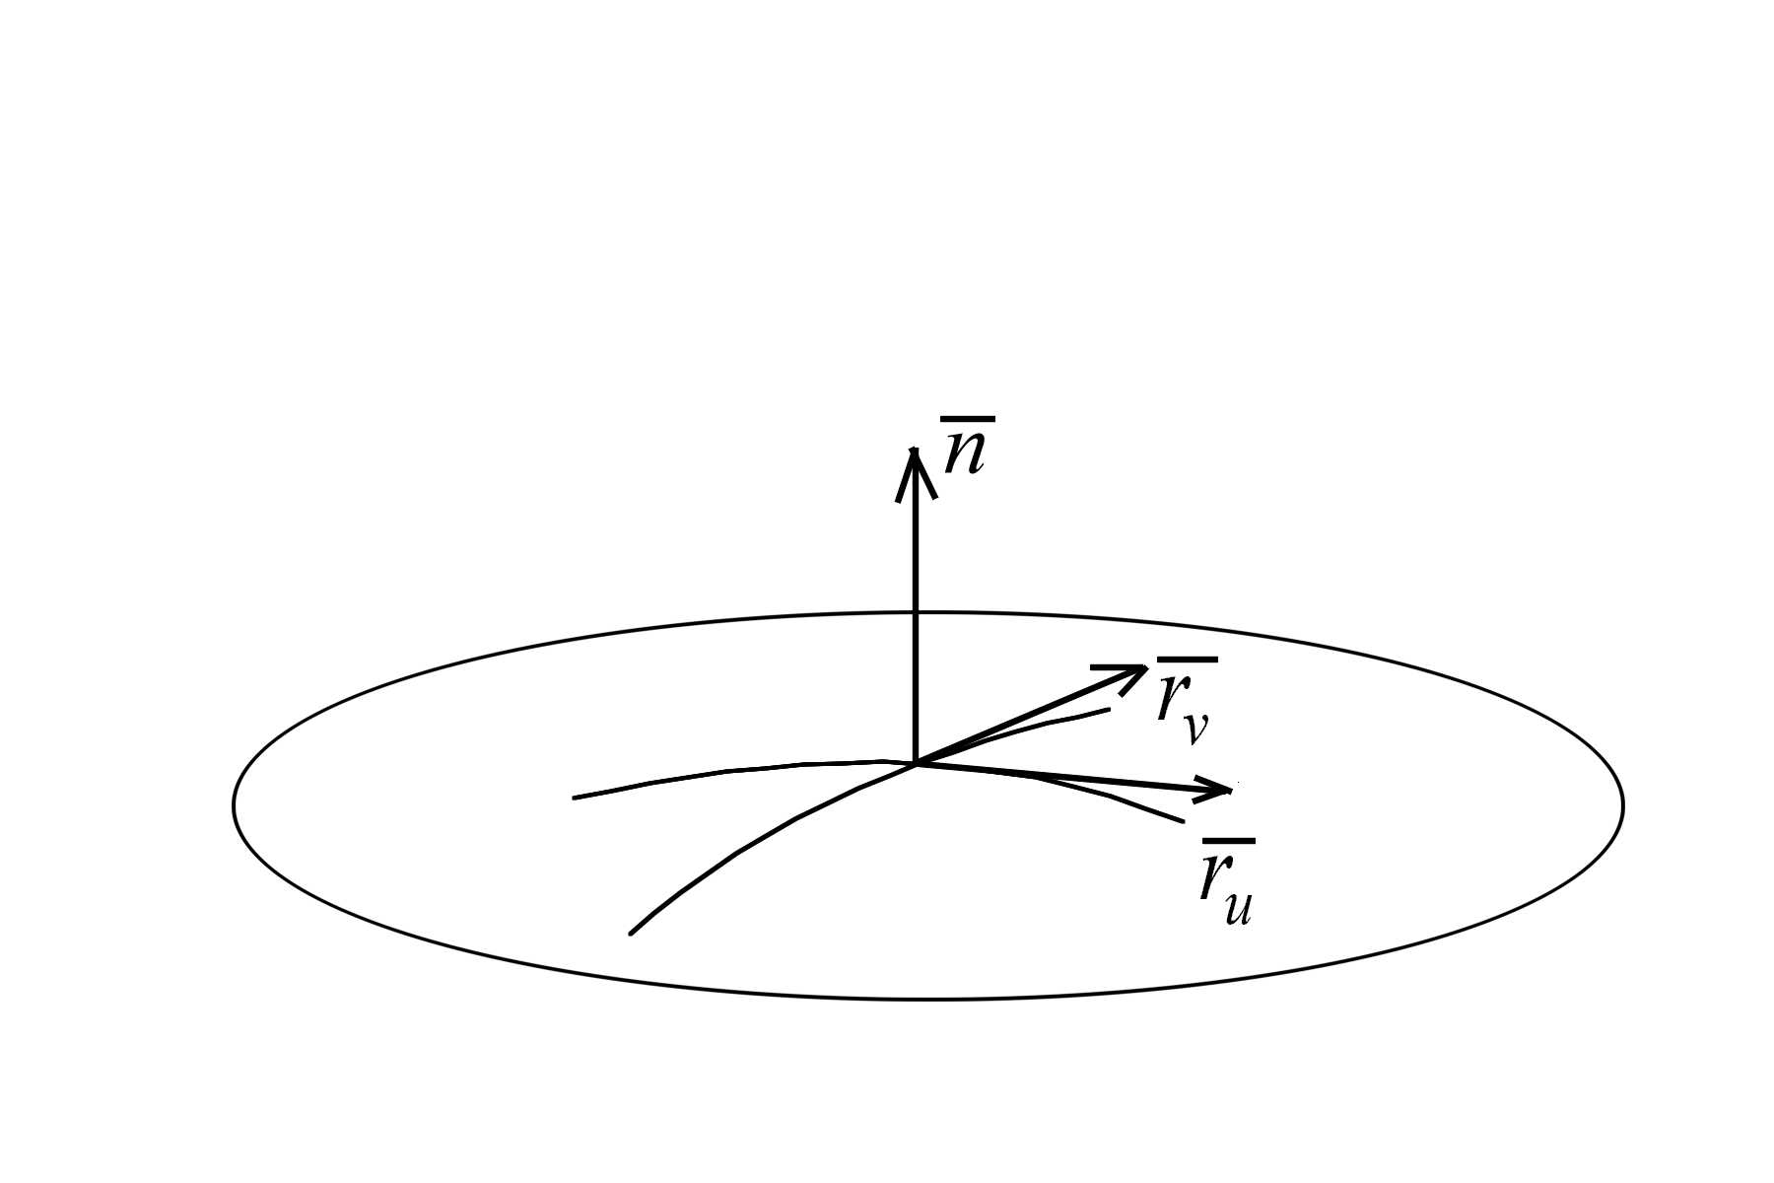 | ${\bar{r}}_{u}$ и ${\bar{r}}_{v}$ лежат в этой плоскости. Если ранг матрицы $\left(\begin{matrix}\frac{∂x}{∂u} & \frac{∂y}{∂u} & \frac{∂z}{∂u} \\ \frac{∂x}{∂v} & \frac{∂y}{∂v} & \frac{∂z}{∂v}\end{matrix}\right)$ равен 2, это означает, что ${\bar{r}}_{u}$ и ${\bar{r}}_{v}$ не параллельны и их векторное произведение будет представлять собой нормальный вектор к касательной плоскости.
$\bar{n}=\left|\begin{matrix}\bar{i} & \bar{j} & \bar{k} \\ \frac{∂x}{∂u} & \frac{∂y}{∂u} & \frac{∂z}{∂u} \\ \frac{∂x}{∂v} & \frac{∂y}{∂v} & \frac{∂z}{∂v}\end{matrix}\right|=\left|\begin{matrix}\frac{∂y}{∂u} & \frac{∂z}{∂u} \\ \frac{∂y}{∂v} & \frac{∂z}{∂v}\end{matrix}\right|\bar{i}−\left|\begin{matrix}\frac{∂x}{∂u} & \frac{∂z}{∂u} \\ \frac{∂x}{∂v} & \frac{∂z}{∂v}\end{matrix}\right|\bar{j}+\left|\begin{matrix}\frac{∂x}{∂u} & \frac{∂y}{∂u} \\ \frac{∂x}{∂v} & \frac{∂y}{∂v}\end{matrix}\right|\bar{k}=A\bar{i}+B\bar{j}+C\bar{k}$ (7), где буквы $A,B,C$ обозначают соответствующие определители.
Тогда формулы (6) можно переписать в виде $\frac{∂z}{∂x}=−\frac{A}{C},\frac{∂z}{∂y}=−\frac{B}{C}$ (8).
При этом если мы хотим рассматривать вместо (7) нормальный вектор единичной длины, то, деля (7) на его модуль, т.е. на $\sqrt{A^{2}+B^{2}+C^{2}}$, получаем $\bar{n}=\left(\text{cos}α\text{,cos}β\text{,cos}γ\right)=\left(\frac{A}{\sqrt{A^{2}+B^{2}+C^{2}}},\frac{B}{\sqrt{A^{2}+B^{2}+C^{2}}},\frac{C}{\sqrt{A^{2}+B^{2}+C^{2}}}\right)$ (9). Преобразуем выражение $\sqrt{A^{2}+B^{2}+C^{2}}$. По определению, это есть $\left|{\bar{r}}_{u}×{\bar{r}}_{v}\right|=$ $=\left|{\bar{r}}_{u}\right|\left|{\bar{r}}_{v}\right|\left|\text{sin}φ\right|$, где $φ$ – угол между ${\bar{r}}_{u}$ и ${\bar{r}}_{v}$. Тогда $A^{2}+B^{2}+C^{2}={\left({\bar{r}}_{u}\right)}^{2}{\left({\bar{r}}_{v}\right)}^{2}{\text{sin}}^{2}φ=$ $={\left({\bar{r}}_{u}\right)}^{2}{\left({\bar{r}}_{v}\right)}^{2}\left(1−{\text{cos}}^{2}φ\right)={\left({\bar{r}}_{u}\right)}^{2}{\left({\bar{r}}_{v}\right)}^{2}−{\left(\left({\bar{r}}_{u}\right)\left({\bar{r}}_{v}\right)\text{cos}φ\right)}^{2}={\left({\bar{r}}_{u}\right)}^{2}{\left({\bar{r}}_{v}\right)}^{2}−{\left({\bar{r}}_{u},{\bar{r}}_{v}\right)}^{2}=\text{EG}−F^{2}$, где $E={\left({\bar{r}}_{u}\right)}^{2}={\left(\frac{∂x}{∂u}\right)}^{2}+{\left(\frac{∂y}{∂u}\right)}^{2}+{\left(\frac{∂z}{∂u}\right)}^{2}$, $G={\left({\bar{r}}_{v}\right)}^{2}={\left(\frac{∂x}{∂v}\right)}^{2}+{\left(\frac{∂y}{∂v}\right)}^{2}+{\left(\frac{∂z}{∂v}\right)}^{2}$, $F=\left({\bar{r}}_{u},{\bar{r}}_{v}\right)=\frac{∂x}{∂u}\frac{∂x}{∂v}+\frac{∂y}{∂u}\frac{∂y}{∂v}+\frac{∂z}{∂u}\frac{∂z}{∂v}$ (10).

Приложения доказанных теорем
Задача. Дано уравнение $\text{ln}\left(\sqrt{x^{2}+y^{2}}\right)=\text{arctan}\frac{y}{x}$. Найти $y^{'},y^{''}$.
Решение. Приведем уравнение к виду $\frac{1}{2}\text{ln}\left(x^{2}+y^{2}\right)−\text{arctan}\frac{y}{x}=0$.
При $x≠0$ левая часть – непрерывная функция. $\frac{∂F}{∂x}=\frac{x}{x^{2}+y^{2}}−\frac{\left(−y/x^{2}\right)}{1+y^{2}/x^{2}}=\frac{x+y}{x^{2}+y^{2}}$; $\frac{∂F}{∂y}=\frac{y}{x^{2}+y^{2}}−\frac{1/x}{1+y^{2}/x^{2}}=\frac{y−x}{x^{2}+y^{2}}$. $\frac{∂F}{∂y}≠0$, если $y≠x$.
Итак, если $x≠0$ и $y≠x$, то рассматриваемое уравнение определяет $y$ как функцию от $x$, и $y^{'}=−\frac{x+y}{y−x}=\frac{x+y}{x−y}$ (11).
Для подсчета второй производной: $y^{''}={\left(y^{'}\right)}^{′}={\left(\frac{x+y}{x−y}\right)}^{′}=\frac{\left(1+y^{'}\right)\left(x−y\right)−\left(x+y\right)\left(1−y^{'}\right)}{{\left(x−y\right)}^{2}}$. Согласно (11), $y^{''}=\frac{\left(1+\frac{x+y}{x−y}\right)\left(x−y\right)−\left(x+y\right)\left(1−\frac{x+y}{x−y}\right)}{{\left(x−y\right)}^{2}}=2\frac{x^{2}+y^{2}}{{\left(x−y\right)}^{3}}$.
Задача. Пусть $\begin{aligned}\left\{x=u+\text{ln}v | \right.\left\{y=v−\text{ln}u | \right.\end{aligned}$. Найти $\frac{∂z}{∂x}$ и $\frac{∂z}{∂y}$ в точке, соответствующей $u=1,v=1$.
Решение. Справедливы все условия теоремы 3, т.к. $\left(\begin{matrix}\frac{∂x}{∂u} & \frac{∂y}{∂u} & \frac{∂z}{∂u} \\ \frac{∂x}{∂v} & \frac{∂y}{∂v} & \frac{∂z}{∂v}\end{matrix}\right)=\left(\begin{matrix}1 & −1 & 2 \\ 1 & 1 & 1\end{matrix}\right)$ (производные вычислены в точке $u=1,v=1$ и ранг этой матрицы равен 2). $\frac{∂z}{∂x}=−\left|\begin{matrix}−1 & 2 \\ 1 & 1\end{matrix}\right|/\left|\begin{matrix}1 & −1 \\ 1 & 1\end{matrix}\right|=\frac{3}{2}$, $\frac{∂z}{∂y}=−\left|\begin{matrix}2 & 1 \\ 1 & 1\end{matrix}\right|/\left|\begin{matrix}1 & −1 \\ 1 & 1\end{matrix}\right|=−\frac{1}{2}$.

Замена переменных
Задача. Преобразовать уравнение $\frac{\text{dy}}{\text{dx}}=\frac{x+y}{x−y}$ (12) к полярным координатам.
Решение. $x=r\text{cos}φ$, $y=r\text{sin}φ$. $\text{dx}=d\text{cos}φ−r\text{sin}φdφ$, $\text{dy}=\text{dr}\text{sin}φ+r\text{cos}φdφ$, и (12) принимает вид: $\frac{\text{dr}\text{sin}φ+r\text{cos}φdφ}{\text{dr}\text{cos}φ−r\text{sin}φdφ}=\frac{\text{cos}φ+\text{sin}φ}{\text{cos}φ−\text{sin}φ}$ или $\text{dr}=\text{rd}φ$.
Задача. Преобразовать уравнение $y\frac{∂z}{∂x}−x\frac{∂z}{∂y}=\left(y−x\right)z$ считая новой функцией $w=\text{ln}z−\left(x+y\right)$ (13), новыми независимыми переменными $u=x^{2}+y^{2}$, $v=\frac{1}{x}+\frac{1}{y}$ (14).
Решение. Согласно (13) $\text{dw}=\frac{1}{z}\left(\frac{∂z}{∂x}\text{dx}+\frac{∂z}{∂y}\text{dy}\right)−\text{dx}−\text{dy}$ (15). С другой стороны, $\text{dw}=\frac{∂w}{∂u}\text{du}+\frac{∂w}{∂v}\text{dv}=\frac{∂w}{∂u}\left(2\text{xdx}+2\text{ydy}\right)+\frac{∂w}{∂v}\left(−\frac{\text{dx}}{x^{2}}−\frac{\text{dy}}{y^{2}}\right)=$ $=\left(2x\frac{∂w}{∂u}−\frac{1}{x^{2}}\frac{∂w}{∂v}\right)\text{dx}+\left(2y\frac{∂w}{∂u}−\frac{1}{y^{2}}\frac{∂w}{∂v}\right)\text{dy}$ (16). Из (15) и (16) получаем: $\frac{1}{z}\frac{∂z}{∂x}−1=2x\frac{∂w}{∂u}−\frac{1}{x^{2}}\frac{∂w}{∂v}$, $\frac{1}{z}\frac{∂z}{∂y}−1=2y\frac{∂w}{∂u}−\frac{1}{y^{2}}\frac{∂w}{∂v}$. Откуда $y\frac{∂z}{∂x}=\text{yz}+\text{yz}\left(2x\frac{∂w}{∂u}−\frac{1}{x^{2}}\frac{∂w}{∂v}\right)$, $x\frac{∂z}{∂y}=\text{xz}+\text{xz}\left(2y\frac{∂w}{∂u}−\frac{1}{y^{2}}\frac{∂w}{∂v}\right)$ и $y\frac{∂z}{∂x}−x\frac{∂z}{∂y}=\left(y−x\right)z+\left(\frac{\text{xz}}{y^{2}}−\frac{\text{yz}}{x^{2}}\right)\frac{∂w}{∂v}$. Поэтому исходное уравнение можно заменить уравнением $\left(\frac{\text{zx}}{y^{2}}−\frac{\text{yz}}{x^{2}}\right)\frac{∂w}{∂v}=0$. Оно равносильно совокупности уравнений $\frac{\text{zx}}{y^{2}}−\frac{\text{yz}}{x^{2}}=0$ и $\frac{∂w}{∂v}=0$, что и дает искомый результат.

Условный экстремум

Пусть дана функция $f\left(x_{1},\text{.}\text{.}\text{.},x_{n+m}\right)$ и предположим, что переменные $x_{1},\text{.}\text{.}\text{.},x_{n+m}$ удовлетворяют уравнениям связи $Φ_{i}\left(x_{1},\text{.}\text{.}\text{.},x_{n},x_{n+1},\text{.}\text{.}\text{.},x_{n+m}\right)=0,i=1,\text{.}\text{.}\text{.},m$ (1).
Определение. В точке $\left(x_{1}^{0},\text{.}\text{.}\text{.},x_{n+m}^{0}\right)$, удовлетворяющей уравнениям (1) функция $f\left(x_{1},\text{.}\text{.}\text{.},x_{n+m}\right)$ имеет условный минимум (максимум) если неравенство $f\left(x_{1},\text{.}\text{.}\text{.},x_{n+m}\right)≤f\left(x_{1}^{0},\text{.}\text{.}\text{.},x_{n+m}^{0}\right)$ ($f\left(x_{1},\text{.}\text{.}\text{.},x_{n+m}\right)≥f\left(x_{1}^{0},\text{.}\text{.}\text{.},x_{n+m}^{0}\right)$) выполняется в некоторой окрестности точки $M_{0}$ для всех точек $\left(x_{1},\text{.}\text{.}\text{.},x_{n+m}\right)$, удовлетворяющих (1).
Для упрощения выкладок рассмотрим случай функции $f\left(x,y,z,t\right)$ и 2-х уравнений связи $F\left(x,y,z,t\right)=0,G\left(x,y,z,t\right)=0$. Предположим, что $f,F,G$ обладают непрерывными частными производными, причем ранг матрицы $\left(\begin{matrix}\frac{∂F}{∂x} & \frac{∂F}{∂y} & \frac{∂F}{∂z} & \frac{∂F}{∂t} \\ \frac{∂G}{∂x} & \frac{∂G}{∂y} & \frac{∂G}{∂z} & \frac{∂G}{∂t}\end{matrix}\right)$ равен 2. Для определенности, пусть $\left|\begin{matrix}\frac{∂F}{∂z} & \frac{∂F}{∂t} \\ \frac{∂G}{∂z} & \frac{∂G}{∂t}\end{matrix}\right|≠0$. Тогда по определению теоремы о системе неявных уравнений $z=z\left(x,y\right)$, $t=t\left(x,y\right)$, где $z,t$ - непрерывные дифференцируемые функции и понятие условного экстремума функции $f\left(x,y,z,t\right)$ совпадает с экстремумом функции $f\left(x,y,z\left(x,y\right),t\left(x,y\right)\right)=φ\left(x,y\right)$. Стало быть, должны выполняться условия $\frac{∂φ}{∂x}=0$, $\frac{∂φ}{∂y}=0$, т.е. $dφ\left(x,y\right)=0$ (2). Иными словами, $\frac{∂f}{∂x}+\frac{∂f}{∂z}\frac{∂z}{∂x}+\frac{∂f}{∂t}\frac{∂t}{∂x}=0$, $\frac{∂f}{∂y}+\frac{∂f}{∂z}\frac{∂z}{∂y}+\frac{∂f}{∂t}\frac{∂t}{∂y}=0$. Для нахождения $\frac{∂z}{∂x},\frac{∂t}{∂x},\frac{∂z}{∂y},\frac{∂t}{∂y}$ воспользуемся уравнениями связи $\begin{aligned}\left\{\frac{∂F}{∂x}\text{dx}+\frac{∂F}{∂y}\text{dy}+\frac{∂F}{∂z}\text{dz}+\frac{∂F}{∂t}\text{dt}=0 | \right.\end{aligned}$ (3).
Из этой системы можно линейно выразить $\text{dz}$ и $\text{dt}$ через $\text{dx}$ и $\text{dy}$, что и дает искомое выражение для $\frac{∂z}{∂x},\frac{∂t}{∂x},\frac{∂z}{∂y},\frac{∂t}{∂y}$.
Есть, однако, специальный прием, называемый методом неопределенных множителей Лагранжа, который позволяет обойтись без решения этой системы. По инвариантности формы дифференциала, условие $dφ\left(x,y\right)=0$ равносильно условию $\text{df}\left(x,y,z,t\right)=0$, т.е. $\frac{∂f}{∂x}\text{dx}+\frac{∂f}{∂y}\text{dy}+\frac{∂f}{∂z}\text{dz}+\frac{∂f}{∂t}\text{dt}=0$ (4). Умножим уравнения (3) на $λ$ и $μ$ соответственно и сложим с (4): $\left(\frac{∂f}{∂x}+λ\frac{∂F}{∂x}+μ\frac{∂G}{∂x}\right)\text{dx}+\left(\frac{∂f}{∂y}+λ\frac{∂F}{∂y}+μ\frac{∂G}{∂y}\right)\text{dy}+\left(\frac{∂f}{∂z}+λ\frac{∂F}{∂z}+μ\frac{∂G}{∂z}\right)\text{dz}+$ $+\left(\frac{∂f}{∂t}+λ\frac{∂F}{∂t}+μ\frac{∂G}{∂t}\right)\text{dt}=0$ (5).
Выберем $λ$ и $μ$ так, чтобы коэффициенты при $\text{dz}$ и $\text{dt}$ одновременно обращались в 0. Это можно сделать потому, что определитель системы $\begin{aligned}\left\{λ\frac{∂F}{∂z}+μ\frac{∂G}{∂z}=−\frac{∂f}{∂z} | \right.\end{aligned}$ (6) не равен 0.
Тогда (5) примет вид $\left(\frac{∂f}{∂x}+λ\frac{∂F}{∂x}+μ\frac{∂G}{∂x}\right)\text{dx}+\left(\frac{∂f}{∂y}+λ\frac{∂F}{∂y}+μ\frac{∂G}{∂y}\right)\text{dy}=0$, где $\text{dx},\text{dy}$ - дифференциалы независимых переменных. Поэтому и $\begin{aligned}\left\{\frac{∂f}{∂x}+λ\frac{∂F}{∂x}+μ\frac{∂G}{∂x}=0 | \right.\end{aligned}$ (7).
Таким образом, необходимые условия экстремума вспомогательной функции $Φ\left(x,y,z,t\right)=f\left(x,y,z,t\right)+λF\left(x,y,z,t\right)+μG\left(x,y,z,t\right)$ совпадают с уравнениями (6) и (7) и, тем самым, с необходимыми условиями условного экстремума.
Достаточные условия получаются при исследовании 2-го дифференциала.
Пример 1. Найти экстремум функции $z=x+y$ при условии $x^{2}+y^{2}=1$.
Дадим 2 решения этой задачи.
Решение 1 основано на том, что уравнение связи можно решить: $y=±\sqrt{1−x^{2}}$ и получить, соответственно, 2 функции от $x$: $z_{1}=x+\sqrt{1−x^{2}}$, $z_{2}=x−\sqrt{1−x^{2}}$. Первая из них имеет максимум в точке $x=\frac{\sqrt{2}}{2}$, вторая – минимум в точке $x=−\frac{\sqrt{2}}{2}$.
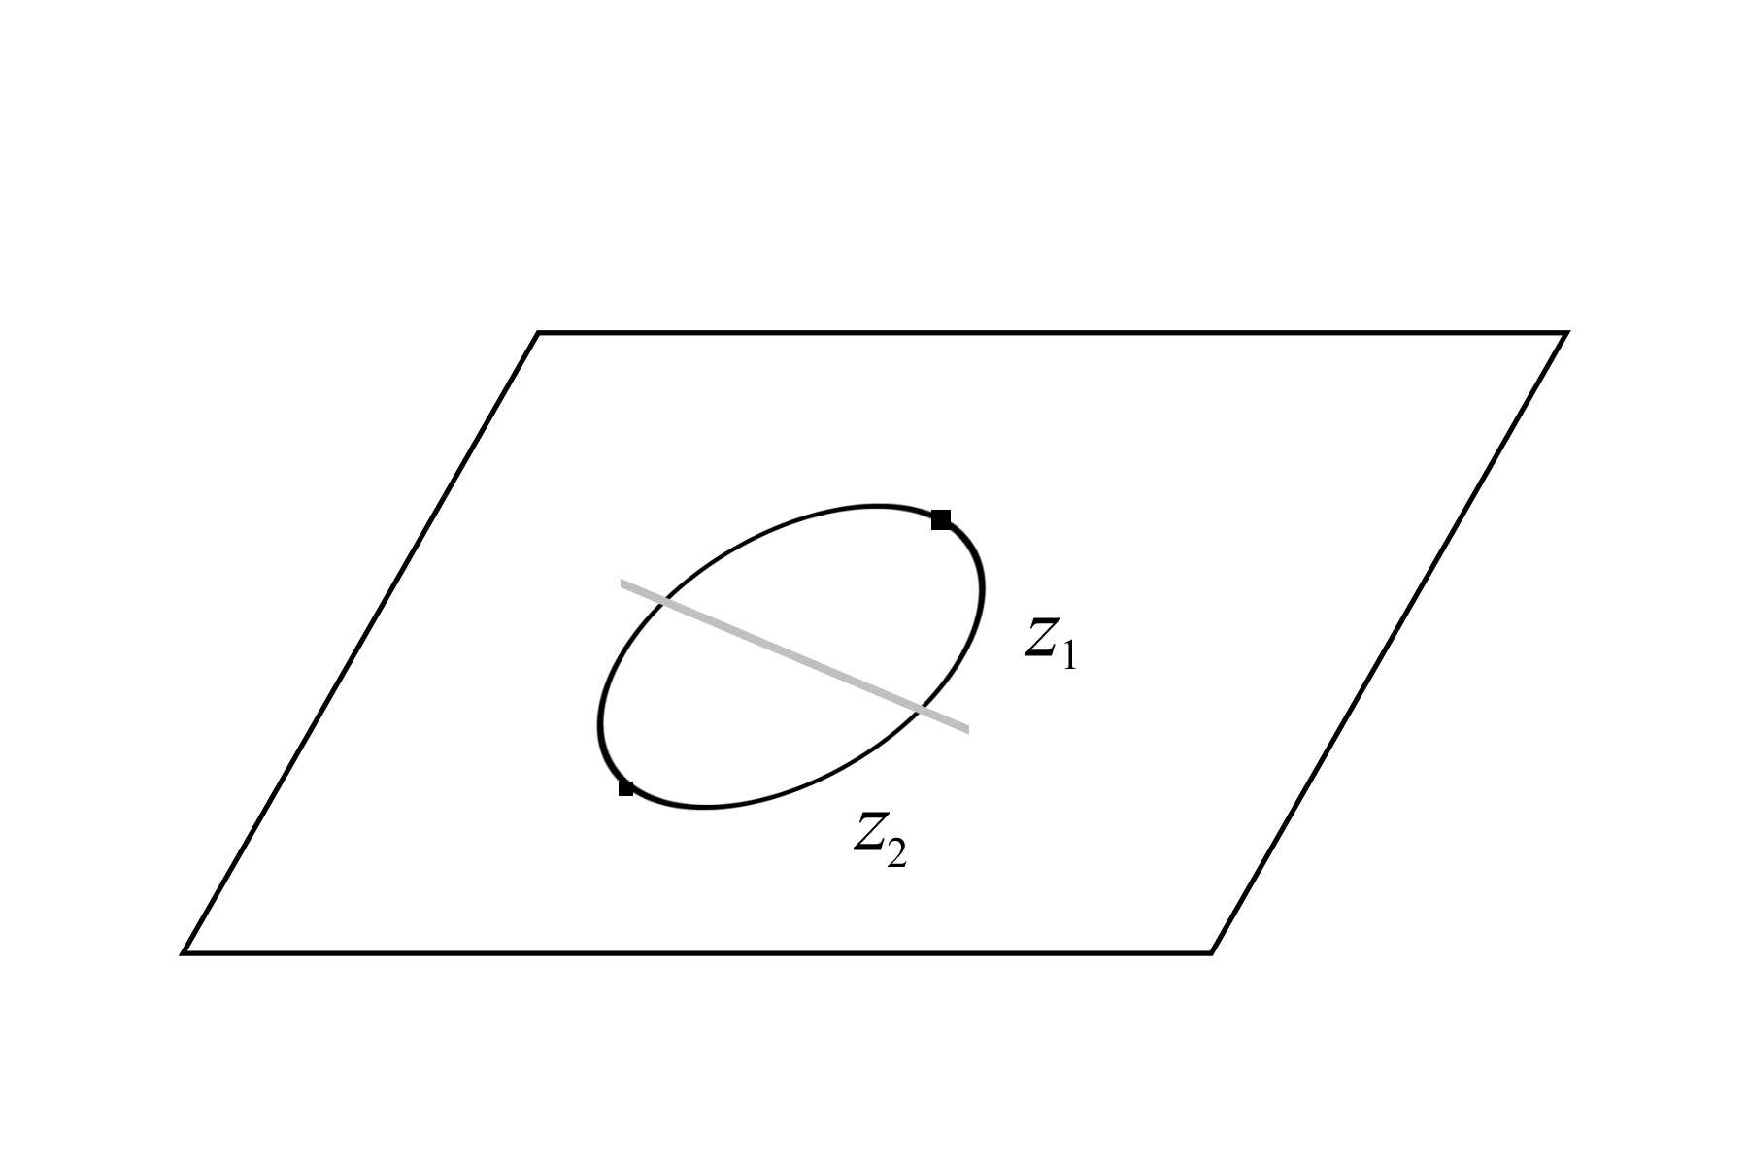
Решение 2. Строим $Φ\left(x,y\right)=x+y+λ\left(x^{2}+y^{2}−1\right)$. $\begin{aligned}\left\{\frac{∂Φ}{∂x}=1+2λx=0 | \right.\left\{\frac{∂Φ}{∂y}=1+2λy=0 | \right.\end{aligned}$, $λ=±\frac{\sqrt{2}}{2}$.
При $λ=\frac{\sqrt{2}}{2}$ получаем $x=−\frac{1}{\sqrt{2}}=−\frac{\sqrt{2}}{2}$, $y=−\frac{\sqrt{2}}{2}$. При $λ=−\frac{\sqrt{2}}{2}$ $x=\frac{\sqrt{2}}{2},y=\frac{\sqrt{2}}{2}$.
Выясним, что происходит в этих точках. С этой целью найдем $d^{2}Φ$. $\frac{∂^{2}Φ}{∂x^{2}}=2λ,\frac{∂^{2}Φ}{∂x∂y}=0,\frac{∂^{2}Φ}{∂y^{2}}=2λ$. Из условия $x^{2}+y^{2}=1$ следует $2\text{xdx}+2\text{ydy}=0$, $\text{xdx}+\text{ydy}=0$ и в точке $\left(\frac{\sqrt{2}}{2},\frac{\sqrt{2}}{2}\right):\frac{\sqrt{2}}{2}\left(\text{dx}+\text{dy}\right)=0$, т.е. $\text{dy}=−\text{dx}$. В точке $\left(−\frac{\sqrt{2}}{2},−\frac{\sqrt{2}}{2}\right)$ $−\frac{\sqrt{2}}{2}\left(\text{dx}+\text{dy}\right)=0$, т.е. снова $\text{dy}=−\text{dx}$. Поэтому $d^{2}Φ=2λ{\text{dx}}^{2}+2λ{\text{dx}}^{2}=4λ{\text{dx}}^{2}$, и в точке $\left(\frac{\sqrt{2}}{2},\frac{\sqrt{2}}{2}\right)$ получается: $−2\sqrt{2}{\text{dx}}^{2}<0$, т.е. максимум, а в точке $\left(−\frac{\sqrt{2}}{2},−\frac{\sqrt{2}}{2}\right)$ – получается $2\sqrt{2}{\text{dx}}^{2}>0$, т.е. минимум.

